Федеральное государственное бюджетное образовательное учреждение
высшего профессионального образования
Санкт-Петербургский государственный университет
Институт «Высшая школа менеджмента»

Развитие стратегии ценообразования
компании «Офтакон Эксперт»
Development of the Oftacon Expert Company’s pricing strategy

Выпускная квалификационная работа
студента 4-го курса бакалаврской программы,
профиль – Маркетинг,
Тульцевой Анастасии Юрьевной

Научный руководитель:
к.э.н., доцент кафедры маркетинга
Гладких Игорь Валентинович

Рецензент:
к.э.н., старший преподаватель кафедры маркетинга
Кирюков Сергей Игоревич

Санкт-Петербург
2021

Заявление о самостоятельном выполнении выпускной квалификационной работы
Я, Тульцева Анастасия Юрьевна, студент 4 курса направления «Менеджмент» (профиль подготовки – маркетинг), заявляю, что в моей выпускной квалификационной работе на тему «Развитие стратегии ценообразования компании «Офтакон Эксперт», представленной в службу обеспечения программ бакалавриата для последующей передачи в государственную аттестационную комиссию для публичной защиты, не содержится элементов плагиата. Все прямые заимствования из печатных и электронных источников, а также из защищенных ранее курсовых и выпускных квалификационных работ, кандидатских и докторских диссертаций имеют соответствующие ссылки.
Мне известно содержание п. 6.3 Правил обучения по основным образовательным программам высшего и среднего профессионального образования в СПБГУ о том, что «Требования к выполнению выходной квалификационной работы устанавливаются рабочей программой учебных занятий», п. 3.1.4 Рабочей программы учебной дисциплины «Выходная квалификационная работа по менеджменту» о том, что «Обнаружение в ВКР студента плагиата (прямое или контекстуальное заимствование текста из печатных и электронных источников, а также из защищенных ранее выпускных квалификационных работ, кандидатских и докторских диссертаций без соответствующих ссылок) является основанием для выставления государственной аттестационной комиссией оценки «незачтено (F)», и п. 51 Устава федерального государственного бюджетного образовательного учреждения высшего профессионального образования «Санкт-Петербургский государственный университет» о том, что «студент подлежит отчислению из Санкт-Петербургского университета за представление курсовой или выпускной квалификационной работы, выполненной другим лицом (лицами)».

Тульцева Анастасия Юрьевна
01.06.2021

Оглавление

Введение 5
Глава I. Клиника «Офтакон Эксперт» на рынке офтальмологических услуг Санкт-Петербурга 8
§1. Развитие рынка офтальмологических услуг Санкт-Петербурга 8
§ 1.1. Краткий обзор рынка офтальмологических услуг с оценкой
показателей емкости и динамики 8
§ 1.2. Тенденции развития рынка офтальмологических хирургических услуг 10
§2. Профиль клиники «Офтакон Эксперт» 15
§ 2.1. Характеристика и виды деятельности 15
§ 2.2. Положение компании на рынке 17
§3. Стратегия развития клиники «Офтакон Эксперт» 17
§ 3.1. Стратегия расширения ассортимента предоставляемых «Офтакон Эксперт» услуг 17
§ 3.2. Потенциальные конкуренты 19
§ 3.3. Общая маркетинговая стратегия компании 23
§4. Особенности ценообразования на рынке офтальмологических хирургических услуг 26
§5. Актуальные проблемы развития стратегии ценообразования
клиники «Офтакон Эксперт» 36
§ 5.1. Специфика и конкурентное преимущество новых для клиники
хирургических услуг 36
§ 5.2. Цели и задачи развития стратегии ценообразования 37
§6. Основные направления поиска решений по развитию стратегии ценообразования 38
Глава II. сбор и анализ данных для развития стратегии ценообразования клиники «офтакон эксперт» 40
§1. Методы сбора и обработки данных для развития стратегии ценообразования и их обоснование 40
§2. Профиль потребителя новых хирургических услуг «Офтакон Эксперт» 42
§ 2.1. Портрет текущих потребителей 42
§ 2.2. Портрет потенциальных потребителей новых хирургических услуг 44
§3. Сбор и анализ данных о внутренних и внешних референтных ценах потенциальных потребителей новых хирургических услуг «Офтакон Эксперт» 52
§4. Выявление внутренних психологических цен потенциального потребителя по методу Ван Вестендорпа 53
§5. Выявление относительной значимости драйверов ценности продукта и готовности покупателей платить за новые услуги «Офтакон Эксперт» с помощью conjoint-анализа 57
§6. Определение расположения хирургических услуг клиники относительно линии VEL (Value Equivalence Line) 65
Глава III. рекомендации по развитию стратегии ценообразования клиники «офтакон эксперт» 71
§1. Уровень и структура цен на новые хирургические услуги «Офтакон Эксперт» 71
§2. Стратегия изменения цен на новые хирургические услуги 80
§3. Политика скидок 83
§4. Стратегия информирования покупателя о ценах и ценности услуг 87
§5. Экономическое обоснование предлагаемых решений 91
Заключение 94
Список использованной литературы 101
Приложение 1. Список карт (профилей) для проведения совместного анализа (ИИ) 106
Приложение 2. Список карт (профилей) для проведения совместного анализа (ФКЭ) 107
Приложение 3. Оценка полезности уровней различных факторов (ФКЭ) 108
Приложение 4. Значения важности различных факторов (ФКЭ) 109
Приложение 5. Совокупная оценка полезности концептуальных карт (ФКЭ) 109
Приложение 6. Корреляция между исследуемыми и ожидаемыми
предпочтениями (ФКЭ) 110
Приложение 7. Расчет данных для построения линии VEL (ФКЭ) 110
Приложение 8. Оценка полезности уровней различных факторов (ИИ) 111
Приложение 9. Значения важности различных факторов (ИИ) 111
Приложение 10. Совокупная оценка полезности концептуальных карт (ИИ) 111
Приложение 11. Корреляция между исследуемыми и ожидаемыми
предпочтениями (ИИ) 112
Приложение 12. Расчет данных для построения линии VEL (ИИ) 113
Приложение 13. Формат анкет (количественное исследование) 114
Приложение 14. Транскрипции глубинных интервью 122

Введение
Компания «Офтакон Эксперт», имеющая диагностический офтальмологический центр, планирует открытие новой клиники, где будут оказываться хирургические услуги:
- интравитреальные инъекции препаратов;
- факоэмульсификация катаракты с имплантацией интраокулярной линзы.
Данные услуги являются новыми для самой компании, а также специфическими для рынка офтальмологических хирургических услуг, так как операции будут оказываться амбулаторно (без нахождения пациентов в стационаре) и будут осуществляться врачами, зарекомендовавшими себя на рынке, имеющими высокую репутацию в глазах потребителей. До текущего момента компания недостаточно глубоко просчитывала ряд аспектов при разработке стратегии ценообразования. Цены на услуги по консультации пациентов устанавливались с опорой на цены основных конкурентов и тот уровень цен, к которому привыкли пациенты, пришедшие из государственных медицинских учреждений. Учитывая, что на данный момент «Офтакон Эксперт» собирается выйти на открытый рынок со специфическими новыми для нее услугами и хочет привлечь клиентов, не только привязанных к деятельности врачей клиники, но и совершенно новых клиентов, а также успешно реализовывать свое конкурентное преимущество, возникает необходимость усовершенствования стратегии ценообразования. Компании необходимо определить конкурентные цены на новые хирургические услуги с учетом их специфики и фактора затрат, которые будут удовлетворять потенциальных клиентов клиники.
В мировой практике для установления цен на медицинские услуги в настоящее время широко используется метод ценообразования с ориентацией на ценность услуг для потребителя. В российской практике с этой целью используют метод окупаемости капитальных затрат, имеющий ряд ограничений: игнорирование оценки готовность платить, психологических пределов цен на услуги и бюджетных ограничений покупателей. Определение цен на офтальмологические хирургические услуги с использованием метода ориентации на ценность услуг для покупателя актуально не только для клиники «Офтакон Эксперт», но и для рынка в целом. Преимуществом данного метода является возможность разработки уровня цен на услуги с учетом их конкурентных преимуществ, которые будут учитывать финансовые возможности целевых потребителей, их чувствительность к цене.
Цель прикладного проекта – разработка рекомендаций по ключевым элементам стратегии ценообразования на новые для компании «Офтакон Эксперт» хирургические услуги, которые позволят увеличить привлечение клиентов и усилить конкурентное преимущество на рынке офтальмологических хирургических услуг Санкт-Петербурга.
Задачи прикладного проекта
- Анализ рынка офтальмологических хирургических услуг Санкт-Петербурга по показателям емкости и динамики и выявление тенденций развития рынка.
- Выявление основных конкурентов компании и оценка положения компании относительно данных конкурентов.
- Анализ основных особенностей ценообразования на рынке офтальмологических хирургических услуг.
- Определение роли цены в поведении потребителя на рынке офтальмологических хирургических услуг.
- Оценка готовности покупателей платить за оказание офтальмологических хирургических услуг клиники «Офтакон Эксперт».
- Разработка рекомендаций по структуре и уровню цен с использованием методов ценообразования с ориентацией на потребителя.
- Разработка рекомендаций по политике скидок, донесению информации о ценах и ценности услуг до потребителя, а также стратегии изменения цен.
Для достижения поставленной цели работа была разделена на три основных части, содержание которых отражает последовательное решение каждой из поставленных задач. Первая часть работы посвящена анализу рынка офтальмологических хирургических услуг Санкт-Петербурга, тенденций его развития, текущего положения и стратегии развития «Офтакон Эксперт» на данном рынке, выявлению и анализу ассортимента и ключевых преимуществ потенциальных конкурентов клиники, сложившихся на рынке цен на новые для «Офтакон Эксперт» хирургические услуги и выявлению количества потенциальных потребителей данных услуг в Санкт-Петербурге, позволяющему четко определить проблему стратегии ценообразования «Офтакон Эксперт» и пути ее решения. Вторая часть содержит полное и детальное описание подготовки, процесса и результатов исследований. Программа исследований состоит из 4 этапов. На первом этапе проводится качественное исследование – глубинное интервью потенциальных потребителей новых хирургических услуг с целью выявления полного списка ценообразующих факторов, существующих в их сознании. На втором этапе данный список факторов проверяется и сужается посредством использования количественного метода исследования – анкетирования потенциальных потребителей услуг клиники, результатами которого становится выявление ценообразующих факторов, обладающих наивысшей значимостью в сознании большинства из них, составление портрета потенциального потребителя услуг, определение психологических пределов цен по методу Ван Вестендорпа, а также референтных цен потребителей. В ходе третьего этапа сочетания различных наборов и уровней ценообразующих факторов проверяются на воспринимаемую полезность с помощью conjoint-анализа с использованием SPSS для статистического анализа полученных данных. На четвертом этапе полученные результаты используются для построения линии VEL (Value Equivalence Line) для рынка офтальмологических хирургических услуг Санкт-Петербурга. Третья заключительная часть работы полностью посвящена подведению итогов и разработке рекомендаций для клиники «Офтакон Эксперт» на основании результатов исследований.
При подготовке проекта использовалась соответствующая тематике зарубежная и отечественная литература: научные статьи, бизнес-кейсы, аналитические и статистические отчеты по исследуемому рынку, монографии основоположников маркетинга из электронных баз: E-Library, PubMed, EBSCO, ResearchGate, CyberLeninka и др.
Первичные данные были получены путем самостоятельной разработки и проведения полевых исследований. При обработке результатов исследований использовались статистические методы анализа данных в программном пакете IBM SPSS Statistics.

Глава I. Клиника «Офтакон Эксперт» на рынке офтальмологических услуг Санкт-Петербурга

Развитие рынка офтальмологических услуг Санкт-Петербурга

Краткий обзор рынка офтальмологических услуг с оценкой показателей емкости и динамики
Для оценки показателей емкости и динамики рынка офтальмологических услуг Санкт-Петербурга необходимо дать краткую характеристику рынка медицинских услуг города в целом.
Медицинские услуги на рынке оказывают учреждения, которые в целях дальнейшего анализа целесообразно рассматривать по формам собственности: частная и государственная. По данным за 2019 г., численность частных медицинских учреждений более, чем в 4 раза превышает число государственных поликлиник и больниц. На графике (Рис. 1), представленном ниже можно заметить, что с 2015 по 2019 год число частных учреждений не переставало расти, в то время как количество государственных поликлиник и больниц изменялось скачкообразно и, в результате, возросло в значительно меньшей степени.
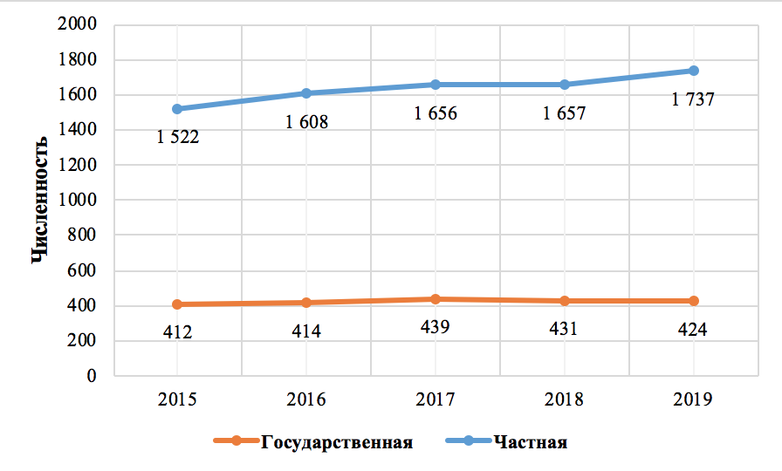
- Динамика численности медицинских учреждений в г. Санкт-Петербург по формам собственности
Источник: составлено автором по [BusinesStat, 2020]
Значительный рост числа частных клиник может частично являться следствием внедрения программы оптимизации здравоохранения до 2020 г., вступившей в силу в 2013 году. Целью программы развития здравоохранения Санкт-Петербурга было уменьшение расходов за счет сокращения числа неэффективных больниц в пользу современных технологичных многопрофильных центров. Количество узкопрофильных специалистов сократилось в пользу развития направления подготовки врачей общей практики, так называемых семейных врачей. Потребителю стало объективно сложнее попасть к врачу «узкого профиля» в государственном учреждении (офтальмологу, лору, неврологу и т.д.). В связи с сокращением ставок многие врачи «узкого профиля» перешли в частные клиники. Объем государственных средств, выделенных на предоставление бесплатных медицинских услуг сократился более, чем на 10% с 2013 по 2016 гг., что привело, во-первых, к росту доли платных медицинских услуг в гос. учреждениях, а также к росту коммерческого сектора рынка. На диаграмме ниже (Рис. 2) представлено распределение оборота рынка (market volume) медицинских услуг Санкт-Петербурга в денежном выражении по секторам: ОМС, легальная коммерческая медицина, бюджетный сектор, ДМС и теневой сектор. С 2015 по 2019 гг. емкость сектора легальной коммерческой медицины в денежном выражении выросла приблизительно на 48%.
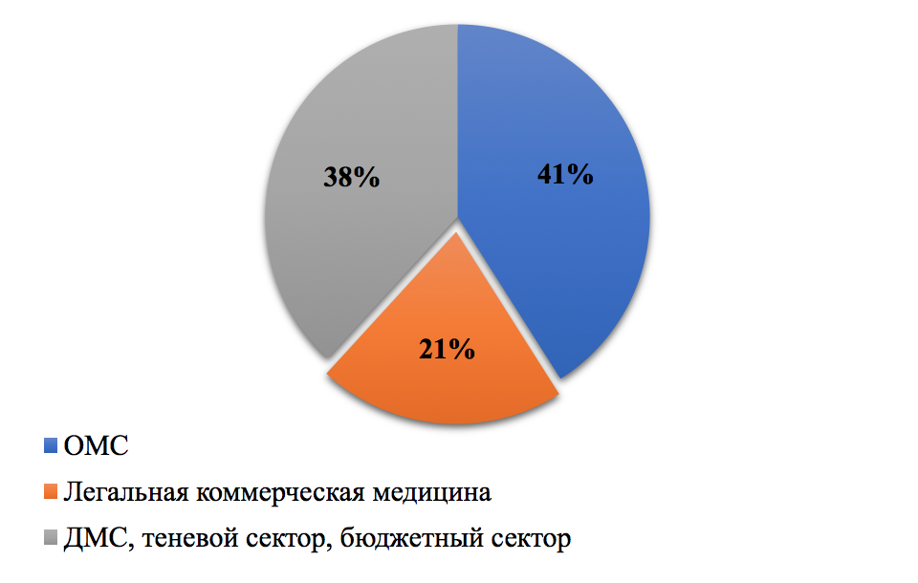
- Распределение оборота рынка медицинских услуг г. Санкт-Петербург в денежном выражении по секторам
Источник: составлено автором по [BusinesStat, 2020]
Емкость рынка (market value) коммерческих медицинских услуг в 2019 г. в Санкт-Петербурге составила 48,58 млрд руб., то есть на 47,7% выросла по сравнению с 2015 годом. По мнению экспертов, в 2021 году ожидаемый рост объема рынка в денежном выражении составит примерно 5% в связи с продолжающимся падением платежеспособности населения и тенденцией к усилению конкуренции между игроками рынка, а как следствие к снижению цен на услуги. В 2021 многие частные учреждения, а именно 47% в городах федерального значения, планируют проекты по расширению, подразумевающие открытие новых клиник в своих регионах и расширение ассортимента предоставляемых услуг.
Рынок офтальмологических услуг
По данным за 2016 год объем рынка офтальмологических услуг Санкт-Петербурга составил приблизительно 5 млрд руб. Емкость коммерческого сектора данного рынка, по мнению экспертов, а также с учетом того, что суммарный оборот топ-5 частных клиник составил 820 млн, не превышает 1 млрд руб. В 2016 г. в топ-5 частных офтальмологических клиник вошли: «Эксимер», «Скандинавия», «Меди», «Медицинский центр 21 век» и «Современные медицинские технологии». К настоящему моменту ситуация изменилась. Среди частных клиник рейтинг возглавили такие, как: «Эксимер», «СМТ», «Меди», «Адмиралтейские верфи», «Скандинавия», «Зрение», «Медси». В рейтинге государственных клиник – «Городская больница № 2», «МНТК «Микрохирургия глаза» им. Федорова», «ВМА им. Кирова», «ПСПбГМУ им. Павлова», «СЗГМУ им. Мечникова». Более подробный анализ игроков рынка офтальмохирургии будет рассмотрен в параграфе 3.1 данной главы.

Тенденции развития рынка офтальмологических хирургических услуг
Сфера офтальмологической хирургии не стоит на месте, постоянное развитие технологий проведения операционных вмешательств, социально-демографические тренды и изменяющееся поведение потребителей на рынке не могут не оказывать влияние на развитие рынка офтальмологических хирургических услуг. Анализ новостных сообщений, научных статей по данной специфике, отчетов крупнейших консалтинговых агентств и интервью экспертов рынка позволил выделить несколько ключевых тенденций, на которые следует обратить внимание и рассмотреть более подробно.
Эпидемиологические тенденции такие рост заболеваемости в сфере офтальмохирургии и снижение возрастного порога заболеваемости болезнями глаз, лечение которых требует хирургического вмешательства, являются одними из ключевых.
Увеличение распространенности некоторых патологий глаза, требующих хирургического лечения
В первую очередь данная тенденция обусловлена ростом продолжительности жизни населения. Одним из самых распространенных заболеваний является помутнение хрусталика глаза, т.е. развитие катаракты. Распространенность данного заболевания в России составляет по различным данным от 1,2 до 1,8 тыс. случаев на 100 тыс. человек и продолжает расти. По данным ООН, к 2025 году количество выявленных случаев в мире возрастет с 22 до 50 млн. По данным медицинской статистики, среди людей в возрастной группе от 55-64 лет, обратившихся к офтальмологу, у 45% было выявлено помутнение хрусталика в различной степени, для возрастной группы 65-74 года эта цифра составила 88%, у людей старше 74 лет катаракта в зрелой стадии была выявлена в 50% случаев. Вторыми по распространенности являются проблемы, связанные с заболеваниями сетчатки глаза: влажная форма возрастной макулярной дегенерации (ВМД), диабетическая ретинопатия с макулярным отеком (ДРСМО) и посттромботическая ретинопатия с макулярным отеком (ПТРПСМО). По данным 2019 года, выявлено 330 тыс. случаев ВМД и 760 тыс. – ДРСМО. Распространенность ВМД в России составляет более 15 случаев на 1000 человек. Наиболее высока частота случаев среди пациентов от 75 лет и старше. Распространенность ДРСМО также растет с увеличением числа больных сахарным диабетом 1-го и 2-го типа – 53,3% больных, по данным за 2016 г. Количество пациентов с сахарным диабетом 2-го типа среди людей старше 65 лет составляет более половины от общего числа случаев. Распространенность ПТРПСМО, согласно анализу 15 эпидемиологических исследований, составляет 4,4 на 1000 человек взрослого населения. По данным ВОЗ, в развитых странах доля населения старшей возрастной группы возрастет с 20% до 30% к 2050 году. Следовательно, тенденция повышения заболеваемости является долгосрочной и будет оказывать влияние на рынок офтальмологических хирургических услуг, так как на данный момент хирургическое лечение в государственных учреждениях по описанным выше проблемам получают от 1/3 до 1/4 от общего количества больных, что может способствовать развитию коммерческого сектора рынка.
Снижение возрастного порога заболеваемости
Помутнение хрусталика, обусловленное катарактой, раньше считалось возрастным заболеванием, встречающимся в большинстве случаев только у людей старше 65 лет. Однако, в настоящее время данное заболевание все чаще встречается у людей старше 30 лет.
Кроме того, некоторые эксперты считают, что рост частоты использования смартфонов и компьютеров, повышенная лучевая нагрузка и сопутствующая патология: сахарный диабет и др. может привести к раннему развитию болезни. Данная тенденция подкрепляет предыдущую и сводится к тому, что число людей, которым требуется хирургическая помощь будет неуклонно расти.
Развитие коммерческого частного сектора
Несмотря на рост заболеваемости населения, коммерческий сектор рынка будет медленно расти в связи со снижением платежеспособности населения в результате пандемии, которое будет продолжаться в ближайшие 2-3 года. Согласно опросу 25 крупных частных клиник 2020 г., наблюдается усиление конкуренции со стороны государственных медицинских учреждений, оказывающих услуги в рамках ОМС. Рост коммерческого сектора, во-первых, может быть обусловлен нехваткой врачей в государственных учреждениях, а как следствие высокого потока пациентов по записи к одному врачу. В условиях, когда пожилым людям необходимо с особой осторожностью относится к своему здоровью и минимизировать контакты с другими пациентами, может увеличиться количество пациентов, которые предпочтут записаться и попасть на прием в частную клинику без очереди. Кроме того, рост может быть вызван ограниченной доступностью квот на лечение заболеваний, требующих хирургического вмешательства и длительностью ожидания лечения по квоте, подчас недопустимого при острой потере зрения и быстром прогрессировании заболевания. Необходимо также отметить, что лечение в государственных учреждениях по ряду заболеваний, таким как ВМД и ПТРПСМО, а именно интравитреальное введение препаратов оказывается исключительно на платной основе в Москве и Санкт-Петербурге, что может подтолкнуть пациентов к лечению в частных клиниках. Эксперты отмечают, что на рост рынка существенное влияние окажет укрепление конкурентных преимуществ частных клиник и развитие современных технологий амбулаторной бесшовной хирургии.
Развитие технологий амбулаторного лечения катаракты и заболеваний сетчатки
В современной хирургической практике активно развивается направление операций по факоэмульсификации катаракты. Данная операция может проводится как стационарно, так и амбулаторно, как под общей, так и под местной капельной анестезией и занимает в среднем 15-20 минут. Преимуществом факоэмульсификации катаракты с использованием малых разрезов является: возможность выполнения под местной анестезией, короткий период реабилитации и минимальные ограничения в послеоперационном периоде. В области лечения заболеваний сетчатки глаза (ВМД, ДРСМО, ПТРПСМО) активно развиваются технологии интравитреального введения (глазные инъекции) лекарственных препаратов. За последние 10 лет спектр препаратов существенно расширился. На данный момент на территории РФ официально зарегистрированы препараты Эйлеа и Луцентис, которые предназначены для курсового лечения. Предполагается введение 3-х первых уколов с интервалом 4 недели. В среднем от 6-8 уколов в первый год лечения. Препарат Эйлеа был впервые использован в ходе лечения на территории РФ в 2016 г. Его преимуществом является пролонгированный эффект, позволяющий после 3-х первых уколов увеличить промежутки между уколами до 8 недель и сократить количество посещений врача в год. Наряду с зарегистрированными препаратами в ряде частных медицинских учреждений используются незарегистрированные аналоги, такие как Авастин. Изначально данный препарат зарегистрирован для лечения онкологических заболеваний. Однако, в некоторых клиниках он применяется вне зарегистрированных показаний при глазных инъекциях, и пользуется спросом у пациентов в связи с относительно низкой стоимостью уколов в сравнении с зарегистрированными аналогами. Важно также отметить, что интравитреальное введение препаратов на данный момент не входит в программу обязательного медицинского страхования и осуществляется только на платной основе в Москве и Санкт-Петербурге. Само лечение с помощью данной технологии можно охарактеризовать как дорогостоящее, так как цена за один укол зарегистрированного препарата может достигать 25-50 тысяч рублей.
Рост спроса на высокотехнологичные услуги
Данная тенденция напрямую связана с ростом информированности пациентов о методике проведения определенных хирургических операций. С появлением различных форумов, вебсайтов, где пациентам понятным языком объясняется методика лечения, какие препараты используются, какое оборудование, какое лучше, люди перед обращением стремятся найти и сравнить различные аспекты оснащенности клиник.
Усиление спроса пациентов на сервис высокого уровня и индивидуальный подход
Все большее количество пациентов обращает внимание не только на высокотехнологичность услуг, но и на высокий уровень обслуживания в клиниках, при чем данная тенденция распространяется не только на игроков коммерческого рынка офтальмологических хирургических услуг, но и на государственные клиники, в которых с учетом возросших запросов потребителей также вводятся нововведения, такие как сокращение очередей, организация электронной записи и т.д. По данным анализа EY, повышенное внимание к качеству сервиса может быть обусловлено снижением платежеспособности, а как следствие, с желанием потребителя получить максимально возможную выгоду от вложенных средств. Кроме того, важно отметить, что пациенты зачастую обращаются в частные клиники, так как стремятся получить качественное быстрое лечение с целью минимизировать количество повторных визитов, так как больше доверяют качеству платной медицины при серьезных заболеваниях.
Развитие телемедицины
Телеофтальмология (ТО) на данный момент является методом дистанционной диагностики таких заболеваний, как диабетическая ретинопатия и возрастная макулярная дегенерация, глаукома. Изначально развитие данной технологии было направлено на предоставление диагностических услуг в удаленных регионах РФ. Информация о пациенте, фотографии его глазного дна передаются врачам определенной специализации, которых не хватает в удаленных регионах, они диагностируют заболевание и передают информацию обратно. Однако, получение качественного снимка глазного дна для диагностики является основной проблемой, распространенность смартфонов и компьютеров среди людей пожилого возраста не столь высока, да и качество камер смартфонов не может обеспечить идеальной четкости фотографии. Тем не менее, по результатам социологических опросов, общий настрой пациентов к телемедицине можно охарактеризовать, как положительный. Данная технология оказывает сильное влияние на отрасль офтальмологических хирургических услуг, так как большее количество выявленных заболеваний на ранней стадии, позволяет проводить больше операций, направленных на своевременное лечение больных. Кроме того, получение и обработка данных о развитии заболеваний у пациентов позволяет проводить медицинские исследования и дополнительно развивать технологии диагностики и лечения больных.

Профиль клиники «Офтакон Эксперт»

Характеристика и виды деятельности
Офтальмологический центр «Офтакон Эксперт» был открыт в 2019 году. На данный момент в перечень услуг центра входят услуги по офтальмологической консультации, услуги по оптической коррекции зрения (подбор очков, подбор и установка контактных линз, продажа очков и контактных линз), услуги профессиональной диагностики в частности перед проведением операции по катаракте, глаукоме и введением интравитреальных инъекций, прочие манипуляции (массаж век, промывание слезных путей, удаление инородного тела роговицы и т.д.).
Кадровый состав клиники
Клиника была основана Астаховым С.Ю. и Потемкиным В.В с уставным капиталом 100 тыс. рублей. На данный момент в клинике работают 10 врачей-офтальмологов и 2 администратора. Ниже представлена схема организационной структуры «Офтакон Эксперт» (Рис.3).

- Организационная структура «Офтакон Эксперт»
Источник: составлено автором
Организационную структуру клиники можно охарактеризовать как функциональную, так как каждое подразделение отвечает за свои определенные функции (оптика, диагностика).
Управляющий салоном оптики – оптометрист выполняет управленческие функции в салоне оптики, а также оказывает услуги по оптической коррекции: подбор очков, подбор и установка контактных лиц.
Мастер-техник осуществляет работу по обтачиванию очковых линз под потребности клиентов и установке данных линз в выбранную клиентом оправу.
Продавец-консультант салона оптики помогает клиентам сориентироваться в магазине и выбрать подходящую им оправу, отвечает за кассовые операции и проведение платежей.
Бухгалтер занимается финансовым учетом обоих подразделений «Офтакон Эксперт», начислением заработной платы, налогов по доходам физических лиц, составлением и сдачей налоговой отчетности в уполномоченные органы.
Главный врач диагностического центра руководит клиникой, организует эффективную работу коллектива, отвечает за распределение ресурсов, необходимых для осуществления основной деятельности.
Врачи, продолжающие работать параллельно на кафедре «ПСПбГМУ им. Павлова», занимаются консультацией и диагностикой пациентов клиники.
Администратор и его помощник отвечают за проведение кассовых операций, запись пациентов на прием, оповещение пациентов перед приемом, составление расписания врачей.

Положение компании на рынке
Офтальмологический центр «Офтакон Эксперт» зарегистрирован с 2019 г. как микропредприятие, основным видом деятельности которого является розничная торговля изделиями, применяемыми в медицинских целях (ОКВЭД 47.74), а дополнительным видом деятельности – общая врачебная практика (ОКВЭД 86.21). В октябре 2019 г. клиника получила лицензию на осуществление медицинской деятельности. В 2019 году выручка клиники составила 4137000 рублей, а чистый убыток составил 4878000, связанный с закупкой оборудования для диагностики и лечения пациентов под новый вид деятельности и ремонтом помещения. Основными конкурентами клиники на данный момент являются средние и малые частные клиники Санкт-Петербурга, а также государственные офтальмологические клиники, оказывающие схожие услуги. Среди игроков, которые имеют схожую бизнес-модель и оказывают услуги по подбору и продаже очков и линз, а также диагностике офтальмологических заболеваний, следует выделить крупную сеть оптик «Счастливый взгляд», которая с 2018 г. начала заниматься диагностикой и планирует открытие полноценной офтальмологической клиники в ближайшее время, офтальмологический центр «Зрение».

Стратегия развития клиники «Офтакон Эксперт»

Стратегия расширения ассортимента предоставляемых «Офтакон Эксперт» услуг
На данный момент «Офтакон Эксперт» занимает очень малую долю рынка офтальмологических услуг Санкт-Петербурга. Выручка клиники, получаемая от оказания консультационных услуг и услуг по продаже и подбору очков и линз, не позволяет покрыть затраты на закупку оборудования для диагностики больных, так как офтальмологическая консультация является самой доступной по цене услугой из всего спектра возможных офтальмологических услуг. Для выхода на новый уровень и увеличения продаж «Офтакон Эксперт» последует стратегии расширения ассортимента и откроет новое хирургическое подразделение, в котором будут проводиться операции по замене хрусталика (лечение катаракты), а также интравитреальные инъекции (глазные уколы). Согласно матрице Ансоффа, данную стратегию можно охарактеризовать как стратегию развития услуг, предполагающую развитие новых услуг на существующем рынке. Предпосылкой к осуществлению данной стратегии является приобретенная база пациентов клиники, проходящих регулярное обследование и нуждающихся в хирургическом лечении, а также сформированный в глазах потребителя узнаваемый бренд клиники. Как правило, пожилые люди, нуждающиеся в хирургическом лечении, больше доверяют уже знакомым врачам и потенциально будут готовы продолжать лечение в «Офтакон Эксперт», где они неоднократно получали консультацию.
По последним данным представителей «Офтакон Эксперт», новое хирургическое подразделение будет расположено на площади Мужества в арендованном помещении площадью 260 квадратных метров. На данный момент в помещении осуществляется капитальный ремонт. Открытие хирургического подразделения запланировано на весну 2021 года. Сразу после открытия предполагается в течении первого года работы подразделения предоставление услуг по хирургическому лечению заболеваний сетчатки, т.е. осуществление интравитреальных инъекций препаратов Луцентис, Эйлеа и Авастин пациентам, страдающим такими заболеваниями, как возрастная макулярная дегенерация, посттромботическая и диабетическая ретинопатия. Данные услуги являются наименее ресурсоемкими, т.е. не требуют использования дополнительного дорогостоящего оборудования. Для проведения данной хирургической манипуляции требуются только расходные материалы, включающие сам лекарственный препарат Эйлеа, Луцентис или Авастин, перчатки, салфетки, расширитель век, капельная анестезия и хирургическая операционная. После получения устойчивого уровня прибыли, достаточного для вложения средств в закупку необходимого оборудования, в хирургическом подразделении «Офтакон Эксперт» начнут проводиться операции по замене хрусталика (лечению катаракты) по современной технологии амбулаторной бесшовной хирургии (факоэмульсификация катаракты). Для осуществления данной процедуры помимо расходных материалов, самого искусственного хрусталика и стерильного операционного помещения потребуется использование следующего оборудования: факоэмульсификатор, операционный микроскоп, наборы соответствующего хирургического инструментария.
Интравитреальные инъекции
Процедура проводится достаточно быстро, занимает не более 10 минут. Сначала операционное поле обрабатывается антисептиком, затем под местной капельной анестезией производится укол с введением препарата в стекловидное тело. Особо сложным в данной процедуре является следование правильной траектории прокола и вывода иглы из полости.
Факоэмульсификация катаракты с имплантацией ИОЛ (интраокулярной линзы)
Операция происходит поэтапно. Сначала закапываются обезболивающие капли, далее делается прокол роговицы, в переднюю камеру глаза вводится специальная гелевая субстанция для защиты глаза от механических повреждений и ультразвуковых волн, далее выполняется самогерметизирующийся туннельный разрез роговицы, внутрь глаза вводится наконечник факоэмульсификатора и с помощью ультразвука размягчается и выводится помутневший хрусталик, на его место вводится новый искусственный хрусталик. Данная операция не требует наложения швов и длится в среднем 15-20 минут. Пациент отдыхает в течение нескольких часов в комнате для отдыха и может отправляться домой. В назначенное врачом удобное время, пациент возвращается в клинику на послеоперационный осмотр.

Потенциальные конкуренты
Целесообразно рассмотрение конкурентов клиники по двум планируемым хирургическим направлениям, а также в разрезе присущих им форм собственности: частные (Таблица 1) и государственные (Таблица 2) учреждения.
- Частные офтальмологические клиники
Клиника | Осуществляемые процедуры | Способ  осуществления | Дополнительные  комментарии
Эксимер | Офтальмологическая диагностика  Очковая коррекция  Интравитреальные инъекции  Факоэмульсификация катаракты | Амбулаторно  Амбулаторно | Используемые препараты: Луцентис, Эйлеа  Установка монофокальной/  мултифокальной/торической линзы
Скандинавия | Факоэмульсификация катаракты  Интравитреальные инъекции | Амбулаторно  Амбулаторно | Установка монофокальной/  мултифокальной/торической линзы  Используемые препараты: Луцентис, Эйлеа
СМТ | Факоэмульсификация катаракты | Амбулаторно | Установка монофокальной/  мултифокальной/торической линзы
Продолжение таблицы 1
Клиника | Осуществляемые процедуры | Способ  осуществления | Дополнительные  комментарии
Меди | Офтальмологическая диагностика
Адмиралтейские верфи | Офтальмологическая диагностика  Факоэмульсификация катаракты | Амбулаторно | Установка монофокальной/  мултифокальной/торической линзы
Зрение | Офтальмологическая диагностика  Очковая коррекция  Интравитреальные инъекции  Факоэмульсификация катаракты | Амбулаторно  Амбулаторно | Используемые препараты: Луцентис, Эйлеа, Авастин  Установка монофокальной/  мултифокальной/торической линзы
Медси | Офтальмологическая диагностика
Я вижу | Офтальмологическая диагностика  Очковая коррекция  Интравитреальные инъекции  Факоэмульсификация катаракты | Амбулаторно  Амбулаторно | Используемые препараты: Луцентис, Эйлеа  Установка монофокальной/  мултифокальной/торической линзы
Источник: составлено автором по данным официальных сайтов медицинских клиник

- Государственные офтальмологические учреждения
Клиника | Осуществляемые процедуры | Способ  осуществления | Дополнительные  комментарии
МНТК «Микрохирургия глаза» им. акад. Федорова | Офтальмологическая диагностика  Очковая коррекция  Интравитреальные инъекции  Факоэмульсификация катаракты | Амбулаторно платно  Амбулаторно платно/Стационарно по ОМС | Используемые препараты: Луцентис, Эйлеа  Установка монофокальной/  мултифокальной/торической линзы
Диагностический центр № 7 (на Моховой) | Офтальмологическая диагностика  Очковая коррекция  Интравитреальные инъекции | Амбулаторно платно | Используемые препараты: Луцентис, Эйлеа
Офтальмологическое отделение НМИЦ им. В.А. Алмазова | Офтальмологическая диагностика  Очковая коррекция  Интравитреальные инъекции | Амбулаторно  платно
Государственная многопрофильная больница № 2 | Офтальмологическая диагностика  Очковая коррекция  Интравитреальные инъекции  Факоэмульсификация катаракты | Амбулаторно платно  Стационарно по ОМС/платно | Используемые препараты: Луцентис, Эйлеа  Установка монофокальной  линзы
Клиника офтальмологии ПСПБГМУ им. Павлова | Офтальмологическая диагностика  Очковая коррекция  Интравитреальные инъекции  Факоэмульсификация катаракты | Амбулаторно платно  Амбулаторно платно/Стационарно по ОМС | Используемые препараты: Луцентис, Эйлеа  Установка монофокальной/  мултифокальной/торической линзы
Продолжение таблицы 2
Клиника | Осуществляемые процедуры | Способ  осуществления | Дополнительные  комментарии
Офтальмологическое отделение Военно-медицинской академии | Очковая коррекция  Интравитреальные инъекции  Факоэмульсификация катаракты | Амбулаторно платно  Амбулаторно платно/  Стационарно по ОМС | Используемые препараты: Луцентис, Эйлеа  Установка монофокальной/  мултифокальной/торической линзы
Городская Мариинская больница | Очковая коррекция  Интравитреальные инъекции  Факоэмульсификация катаракты | Амбулаторно платно  Амбулаторно платно/  Стационарно по ОМС | Используемые препараты: Луцентис, Эйлеа  Установка монофокальной/  мултифокальной/торической линзы
Источник: составлено автором по данным официальных сайтов медицинских клиник
Анализ существующих офтальмологических клиник и ассортимента предоставляемых услуг показал, что на данный момент существуют 4 частные клиники и 7 государственных клиник, в которых на платной основе выполняются интравитреальные инъекции. Основные различия в предоставлении данных услуг в клиниках кроются в различии предлагаемых цен, а также в препаратах, применяемых для лечения, препарат Авастин в настоящее время применяется только в клиниках «Зрение» и «Я вижу». В 6 частных и в 5 государственных клиниках проводятся операции по замене хрусталика. Основным различием в специфике предоставляемых услуг является цена и амбулаторные/стационарные условия выполнения операции. В государственных клиниках операции выполняются при условии содержания в стационаре минимум 3 дня.
Следовательно, можно говорить о том, что на первом этапе работы нового хирургического подразделения «Офтакон Эксперт» основными конкурентами клиники будут: «Эксимер», «Скандинавия», «Зрение», «Я вижу», а также крупные государственные учреждения. На втором этапе работы при запуске операций на тему катаракты список конкурентов пополнят: «СМТ», «Адмиралтейские верфи», «МНТК «Микрохирургия глаза» им. акад. Федорова», «Государственная многопрофильная больница № 2» и «Клиника офтальмологии ПСПБГМУ им. Павлова». Важно уточнить, что в государственных учреждениях данные услуги будут оказываться по квотам ОМС.

Общая маркетинговая стратегия компании
Клиника «Офтакон Эксперт» уже имеет собственную базу пациентов, которые регулярно проходят консультации в диагностическом центре и заинтересованы в получении хирургических услуг в новом подразделении. Позиционирование хирургического подразделения клиники будет строится на соответствии цены качеству услуг, то есть основное сообщение, которое клиника планирует доносить до потребителя звучит примерно так: «Получите качественное офтальмологическое обследование и оперативное лечение заболеваний глаза по справедливой цене». То есть, клиника предполагает расположение своих новых хирургических услуг на линии VEL, где воспринимаемая потребителем цена и воспринимаемая ценность этих услуг будут соответствовать друг другу. Кроме того, важным фактором здесь является позиционирование цен на услуги именно как справедливых, то есть отражающих реальную себестоимость проведения процедуры.
Целевые сегменты потребителей услуг нового хирургического подразделения можно подразделить на следующие категории:
По опыту офтальмологического лечения:
- Пациенты диагностического центра «Офтакон Эксперт»;
- Люди, обратившиеся за лечением в государственные клиники;
- Люди, обратившиеся за лечением в другие частные клиники;
- Люди, в поисках решения проблемы, ранее не обращавшиеся за офтальмологической помощью.
По потребностям:
- Люди старше 40 лет, страдающие заболеваниями сетчатки;
- Люди старше 40 лет, страдающие катарактой.
По уровню дохода:
- трудоспособного возраста со средним уровнем дохода;
- пенсионного возраста со средним уровнем дохода.
Распространённость катаракты составляет в России от 1,2 до 1,8 тыс. (в среднем 1,5 тыс.) случаев на 100 тыс. взрослого населения. Население Санкт-Петербурга на начало 2020 г. составило 5 398 064 человека. Численность населения старше 40 лет составила 2714283 человека. Следовательно, количество людей, имеющих помутнение хрусталика разной степени в Санкт-Петербурге составляет примерно 40714 человек. Распространенность людей, страдающих ВМД в Санкт-Петербурге составляет 1,5 тыс. случаев на 100 тыс. взрослого населения, ДР – более половины, страдающих диабетом 1-го и 2-го типа. Распространенность окклюзии венсетчатки (ПТРПСМО) составляет, по данным эпидемиологических исследований, 4,4 на 1000 человек взрослого населения. Из них случаев окклюзии ветви ЦВС в 5,6 раз больше, чем окклюзии ЦВС. Макулярный отек встречается в 60% случаев при окклюзии ветви ЦВС и в 30% случаев при окклюзии ЦВС. По данным аналитической справки Комитета информатизации и связи Санкт-Петербурга, 57,1% населения города составляют люди с уровнем дохода средним/выше среднего, которые имеют достаточно средств, чтобы купить все, что необходимо или могут купить все, кроме таких крупных вещей, как автомобиль и квартира. Анализ статистических данных ПЕТРОСТАТ показал, что среди людей старше 40 лет, проживающих в Санкт-Петербурге, 54,16% находятся в трудоспособном возрасте. Исходя из проанализированных данных, была составлена Таблица 3, содержащая описание примерной численности сегментов по уровню дохода и потребностям.

- Численность потенциальных сегментов потребителей
Численность/  Заболевание | Катаракта | ДРСМО | ВМД влажная форма | ПТРПСМО
Всего в Санкт-Петербурге | 40714,245 | 12270/10000*3009*0,074+  +151679/10000*824*0,303=  =272,2111+3786,9999=  =4059 | 40714,245*(0,1+  0,15) /2=  5089,2806 | 2714283/1000*4,4=  11942,8452  ЦВССМО  1809,522*0,6=  1085,7132  ветвь ЦВССМО  10133,3232*0,3=  3039,9969  Всего ПТРПСМО  4125,7101
Из них с уровнем дохода  Средним/выше среднего | 0,571*40714,245  =23247,8339 | 57,1*4059,211=2317 | 2905,9792 | 2355,7805
Трудоспособного возраста | 0,5416*23247,8339 = 12591,0268 | 1254 | 1573,8783 | 1275,8907
Старше трудоспособного возраста | 10656,8071 | 1063 | 1332,1009 | 1079,8898
Источник: составлено автором по данным о распространённости заболеваний
Ассортимент услуг нового хирургического подразделения «Офтакон Эксперт» будет полностью отвечать потребностям описанных выше сегментов потребителей. Для людей с заболеваниями сетчатки будет возможно получение интравитреальных инъекций, а для пациентов с помутнениями хрусталика – факоэмульсификации катаракты.
Услуги будут вводиться в ассортимент поэтапно. Услуга по предоставлению интравитреальных инъекций будет продвигаться на начальном этапе непосредственно силами врачей диагностического центра пациентам «Офтакон Эксперт» с соответствующими заболеваниями, врачами государственных поликлиник, с помощью официального сайта клиники, а также посредством сарафанного радио. В будущем «Офтакон Эксперт» рассматривает возможность размещения рекламных баннеров в городе, а также запуска рекламных сообщений по радио и в метро.

Особенности ценообразования на рынке офтальмологических хирургических услуг
Особенности ценообразования на рынке офтальмологических хирургических услуг следует рассматривать в разрезе форм собственности игроков рынка: государственные медицинские учреждения и частные клиники, так как технологии установления цен и связанные с ними ограничения существенно различаются для двух данных категорий.
Ценообразование в государственных медицинских учреждениях
Согласно приказу Министерства здравоохранения РФ от 29.01.2012 г. № 1631н, государственные медицинские учреждения могут самостоятельно определять цены на медицинские услуги на основании себестоимости оказания данных услуг, а также затрат на содержание имущества учреждения. При этом рекомендуемая рентабельность должна составлять не более 20%. Инструкция по расчету стоимости медицинских услуг, утвержденная Министерством здравоохранения в 1999 г. определяет включение следующих прямых затрат в расчет себестоимости услуги: оплата труда, начисления на оплату труда, медицинские расходы, износ оборудования, а также косвенных затрат, относящихся к себестоимости услуг с помощью специальных расчетных коэффициентов.. Предполагается установление так называемых государственных цен на услуги, которые рассчитываются на основании закрепленных нормативов по фактическим материальным и трудовым затратам производителя услуг, для страховых программ и программ ОМС. Однако, для программ ДМС и прочих платных медицинских услуг государственное медучреждение вправе устанавливать договорные цены, которые более свободны с точки зрения учета себестоимости. В данном случае себестоимость может быть выше, так как производитель услуги может заложить в нее гораздо больший перечень факторов, таких как современность применяемой методики, уровень сложности работ, квалификацию персонала и т.д.
В рассмотренных ранее государственных медицинских учреждениях, оказывающих услуги по интравитреальному введению препаратов и факоэмульсификации катаракты, наблюдается заметный разброс цен, вызванный в первую очередь количеством и дороговизной факторов, закладываемых каждым учреждением в себестоимость данных услуг. Кроме того, существенное влияние на уровень цены оказывают используемые и закупаемые учреждениями расходные материалы: искусственные хрусталики и препараты для инъекций.
При факоэмульсификации катаракты с заменой хрусталика в современной практике используются три основных вида ИОЛ: монофокальная, мультифокальная и торическая. Монофокальная линза позволяет улучшить зрение пациента либо в близь, либо вдаль и требует дополнительной очковой коррекции после проведения операции. Мультифокальная линза позволяет пациенту после операции обрести хорошее зрение и вдаль, и в близь без дополнительной очковой коррекции. Торическая линза предназначена для исправления дополнительных оптических дефектов глаза пациента, таких как, астигматизм. Безусловно, функциональные характеристики применяемых в ходе операции искусственных линз влияют на конечную цену услуги. Так, монофокальная линза всегда будет стоить дешевле, чем торическая и мультифокальная ИОЛ. Кроме того, немаловажным фактором является страна-производитель применяемой линзы. Отечественная ИОЛ в среднем на рынке стоит дешевле, чем любая импортная линза. В некоторых клиниках пациентам предлагается выбор как функциональности ИОЛ, так и страны-происхождения. Однако, зачастую в государственных медицинских учреждениях ассортимент предлагаемых ИОЛ ограничен и зависит от основного ассортимента, закупаемого учреждением для операций по ОМС, при которых чаще всего применяются наименее дорогие отечественные и индийские ИОЛ.
Что касается интравитреальных инъекций, то цена на них в государственных медицинских учреждениях сравнительно высокая по причине того, что применяемые препараты должны быть официально зарегистрированы на территории РФ (на данный момент Луцентис и Эйлеа), а также одна ампула препарата должна использоваться, согласно инструкции производителя, только однократно для инъекции, т.е. весь неиспользованный раствор (более половины ампулы) необходимо утилизировать. Однако, с целью увеличения доступности услуг многие клиники используют препарат в ампуле полностью, т.е. один флакон делится на 2 дозы лекарства и используется для инъекций двум пациентам. Зачастую клиники предлагают пациенту выбрать один из вариантов: получить монодозу лекарства за более высокую цену или получить ту же дозу лекарства, поделив неиспользованный остаток с другим больным, в этом случае цена услуги будет в два раза меньше.
Анализ цен на интравитреальные инъекции в государственных медицинских учреждениях показал, что только в «МНТК «Микрохирургия глаза» им. акад. Федорова» в прейскуранте указана цена с учетом использования препарата для одного пациента. Другие учреждения предлагают пациентам более доступный вариант деления упаковки.
Расчет цены услуги введения интравитреальных инъекций
Для расчета стоимости одной упаковки были использованы средневзвешенные контрактные цены на основании проведенных закупок для государственных нужд. Стоимость интравитреальной инъекции не была определена в рамках генерального тарифного соглашения (ГТС). Эксперты в области фармакоэкономики допускают, что стоимость интравитреального введения не превышает стоимость передней витректомии, которая в ГТС определена как 2696,3 руб. Производился расчет базовых цен на услуги по методу «себестоимость +» без учета дополнительных факторов, таких как квалификация врачей, современность применяемой технологии и т.д. (Таблица 4).
- Затраты на однократное интравитреальное введение
Услуга | Стоимость, руб. | Источник
Луцентис® 10 мг/мл 0,23 мл, упаковка | 39719,15 | http://zakupki.gov.ru
Эйлеа® 4 мг, упаковка | 51670,43 | http://zakupki.gov.ru
Интравитреальная инъекция | 2696,3 | ГТС, экспертная оценка
Источник: составлено автором по [Тарифное соглашение, 2020]
Формула для расчета цены услуги
(Ср-я цена упаковки препарата + Ст-ть интравитреального введения + (1)
+ Ст-ть других факторов) х (1+Рентабельность) = Цена услуги
Интравитреальное введение Луцентиса (с учетом минимальной себестоимости и максимальной рентабельности) по формуле (1)
(39719,15 + 2696,3) х 1,2 = 50898,54 руб.

Интравитреальное введение Эйлеа (с учетом минимальной себестоимости и максимальной рентабельности) по формуле (1)
(51670,43+2696,3) х 1,2 = 65240,076 руб.
Расчет цены услуги факоэмульсификации катаракты с имплантацией отечественной монофокальной ИОЛ
Для расчета цены услуги был использован метод «себестоимость +». Стоимость факоэмульсификации катаракты определена в ГТС 2021 г. и составляет 17388,6 руб. Среднезакупочная цена монофокального отечественного хрусталика за 2020 г. на портале госзакупок составила 2750 руб. за штуку (Таблица 5).
- Затраты на факоэмульсификацию катаракты с имплантацией монофокальной ИОЛ
Услуга | Стоимость, руб. | Источник
Монофокальная отечественная ИОЛ | 2750 | http://zakupki.gov.ru
Факоэмульсификация катаракты с имплантацией ИОЛ | 23706,7 | ГТС
Источник: составлено автором по [Тарифное соглашение, 2020]
Формула для расчета цены услуги (с учетом минимальной себестоимости и максимальной рентабельности)
(Ср-я цена монофокальной ИОЛ + Ст-ть факоэмульсификации катаракты + (2)
+ Ст-ть других факторов) х (1+Рентабельность) = Цена услуги
Факоэмульсификация катаракты с имплантацией отечественной монофокальной ИОЛ по формуле (2)
(2750 + 23706,7) х 1,2 = 31748,04 руб.
Во многих государственных учреждениях пациенты обязаны находиться в условиях стационара минимум 1 день. Следовательно, к данной сумме отдельно прибавляется цена пребывания в стационаре посуточно. Одним из учреждений, где пациент обязан находится в условиях стационара является Государственная многопрофильная больница № 2, где за сутки пребывания в стационаре пациент платит дополнительно от 3300 руб. Цены на платные услуги в государственных медучреждениях представлены в Таблице 6.
- Цена на платные услуги в государственных медучреждениях Санкт-Петербурга
Клиника/Услуга | Факоэмульсификация катаракты | Интравитреальные инъекции
МНТК «Микрохирургия глаза» им. акад. Федорова | Монофокальная ИОЛ  44000-48000 руб.  Мультифокальная ИОЛ  69000-104000 руб.  Торическая ИОЛ  66500 руб. | Препарат Луцентис 49800 руб.  Препарат Эйлеа 59000 руб.
Государственная многопрофильная больница № 2 | Монофокальная ИОЛ  37000 руб. | Препарат Луцентис 30000 руб.  Препарат Эйлеа 30000 руб.
Клиника офтальмологии ПСПбГМУ им. Павлова | Монофокальная ИОЛ  50000 руб.  Мультифокальная ИОЛ  95000 руб.  Торическая ИОЛ  75000 руб. | Препарат Луцентис 25000 руб.  Препарат Эйлеа 24000 руб.
Офтальмологическое отделение Военно-медицинской академии | Монофокальная ИОЛ  27000 руб.  Мультифокальная/  Торическая ИОЛ  34650 руб. | Препарат Луцентис 33600 руб.
Диагностический центр № 7 (на Моховой) | - | Препарат Луцентис 31300 руб.  Препарат Эйлеа 26700 руб.
Городская Мариинская больница | Монофокальная ИОЛ  40000 руб.  Мультифокальная/  Торическая ИОЛ  75000 руб. | Препарат Луцентис 55000 руб.
Источник: составлено автором по данным официальных сайтов медицинских клиник

Ценообразование в частных клиниках
Цены, устанавливаемые частными медицинскими учреждениями (Таблица 7), можно охарактеризовать как еще более свободные с точки зрения вычисления себестоимости услуг. Клиники вправе самостоятельно включать в себестоимость дополнительные факторы, такие как сложность операции, эффективность применяемой методики, квалификация персонала и т.д., влияющие на конечную цену услуги. Кроме того, уровень рентабельности не более 20% является для частных клиник только лишь рекомендацией. Цена на услуги частных клиник может меняться в зависимости от рыночных условий, изменения себестоимости, принятой в учреждениях политики скидок. Так, в клинике «Эксимер» цена на услуги зависит от функциональности хрусталика и составляет меньше для пациентов, использующих карту лояльности. В клинике «Зрение» помимо функциональности ИОЛ на конечную цену факоэмульсификации катаракты влияет квалификация врача, осуществляющего манипуляцию.
- Цена на услуги в частных медучреждениях Санкт-Петербурга
Клиника | Факоэмульсификация катаракты | Интравитреальные инъекции
Эксимер | Монофокальная ИОЛ  44000-75800 руб.  Торическая ИОЛ  92500-165000 руб.  Мультифокальная ИОЛ  102700-165000 руб.  (цена по карте ниже) | Препарат Луцентис 49000 руб.  Препарат Эйлеа 49000 руб.  (не входит в программу лояльности)
Скандинавия | Монофокальная ИОЛ  49100 руб.  Торическая ИОЛ/ Мультифокальная ИОЛ  55400 руб. без стоимости самой ИОЛ | Интравитреальная инъекция без учета стоимости препарата  9500 руб.
СМТ | Монофокальная ИОЛ  От 40000 руб.  Торическая ИОЛ/ Мультифокальная ИОЛ  От 46000 руб. | -
Продолжение таблицы 7
Клиника | Факоэмульсификация катаракты | Интравитреальные инъекции
Адмиралтейские верфи | Монофокальная ИОЛ  44000 руб.  Торическая ИОЛ  61800 руб.  Мультифокальная ИОЛ  97600 руб. | Препарат Эйлеа 35000 руб.
Зрение | Монофокальная ИОЛ  46000-160000 (в зависимости от квалификации врача)  Торическая ИОЛ  76000-84000 руб. (в зависимости от квалификации врача)  Мультифокальная ИОЛ  72000-136000 руб. (в зависимости от доп. характеристик ИОЛ и квалификации врача) | Препарат Луцентис 24500 руб.  Препарат Эйлеа  24500 руб.  41500 руб. (в условиях операционной)  Препарат Авастин 5500 руб.
Я вижу | Монофокальная ИОЛ  43000-70000 (в зависимости от страны-производителя ИОЛ)  Торическая ИОЛ  87000 руб.  Мультифокальная ИОЛ  92000-130000 руб. (в зависимости от доп. х-к ИОЛ) | Препарат Авастин 5000 руб.
Источник: составлено автором по данным официальных сайтов медицинских клиник
Рынок офтальмологических хирургических услуг Санкт-Петербурга можно рассмотреть с точки зрения наличия определенных ценовых сегментов. Ниже представлены диаграммы с предполагаемыми ценовыми сегментами по факоэмульсификации катаракты и интравитреальным инъекциям препаратов. Ценовые сегменты были выделены на основании ценовой пирамиды:
- сегмент низких цен («массовый сегмент»);
- сегмент средних цен («бизнес сегмент»);
- сегмент высоких цен («премиум сегмент»).
Границы представленных сегментов высчитывались путем сбора информации о ценах частных и государственных медицинских учреждений Санкт-Петербурга, осуществляющих данные услуги, вычисления минимального и максимального среднего значения цен на модификации услуг различных клиник. Далее были определены значения 1-го, 2-го и 3-го квартиля, позволяющие разделить рынок на 4 равных части. Так как разделение на сегмент средних цен и цен «средних +» для рынка медицинских услуг не является целесообразным и не применяется в рыночной практике, согласно мнению экспертов, данные две группы были объединены в сегмент средних цен. Данная методика выявления границ ценовых сегментов является упрощенной, для более детального анализа необходимо получение доступа к данным об обороте данных услуг в денежном выражении за период в каждой из описываемых клиник.
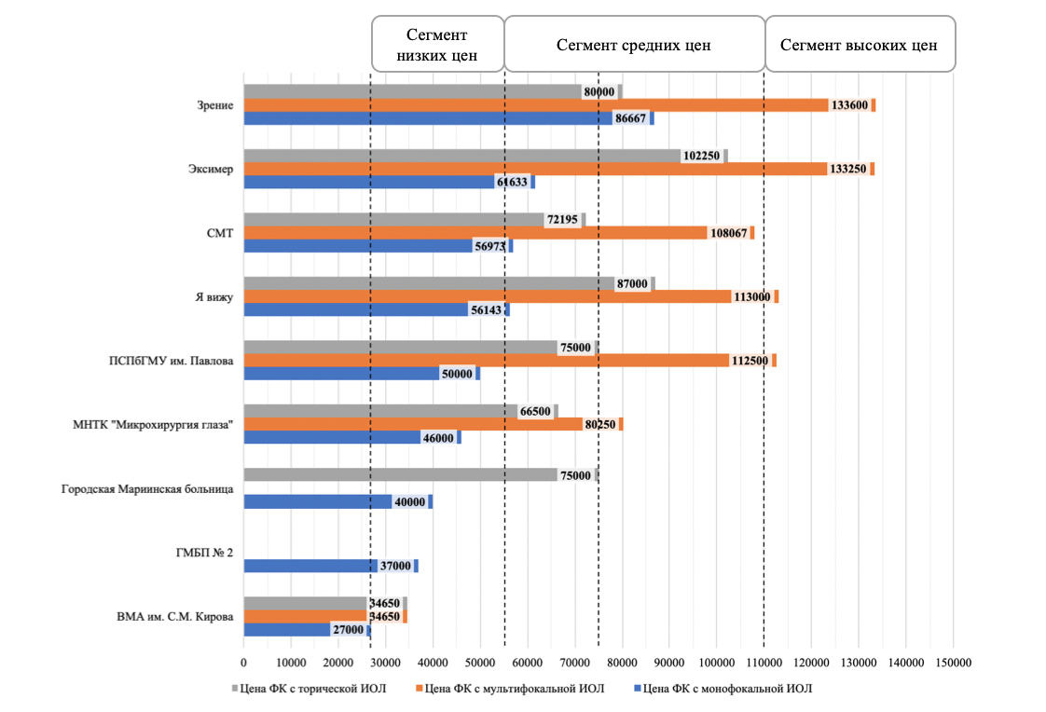
- Ценовые сегменты услуги факоэмульсификации катаракты
Источник: составлено автором на основании прейскурантов мед. учреждений
Анализ диаграммы (Рис.4) позволяет заметить, что на рынке Санкт-Петербурга услуга факоэмульсификации катаракты предлагается в следующих ценовых сегментах:
- от 27 до 54,999 тыс. руб. – сегмент низких цен;
- от 55 до 74,999 тыс. руб. – сегмент средних цен;
- от 75 до 210 тыс. руб. – сегмент высоких цен.
Как государственные, так и частные медицинские учреждения предлагают различные цены на услугу факоэмульсификации катаракты, дифференцируя услугу в зависимости от функциональности применяемой в ходе операции ИОЛ. Данный подход позволяет клиникам охватить наибольшее количество потенциальных клиентов в зависимости от их бюджета и потребностей. Можно заметить, что «ВМА им. С.М. Кирова» и «ГМБП № 2» играют исключительно в нижнем ценовом сегменте, что объясняется применением в ходе операций стандартных отечественных ИОЛ, а также регулированием цен со стороны государства. «Городская Мариинская больница» и «МНТК «Микрохирургия глаза»» играют в сегментах низких и средних цен, так как предлагают установку торических/мультифокальных линз импортного производства. Частная клиника «СМТ» предлагает цены исключительно в рамках среднего ценового сегмента, фокусируясь на отдельных подсегментах внутри. Частные клиники «Зрение», «Эксимер» и «Я вижу» предлагают средние и высокие цены на данную услугу, предлагая дополнительную помимо функциональности ИОЛ ценность (квалификация врача) за дополнительную плату. «ПСПбГМУ им. Павлова» предлагает услуги сразу в трех ценовых сегментах, основываясь лишь на стоимости и функциональности ИОЛ.
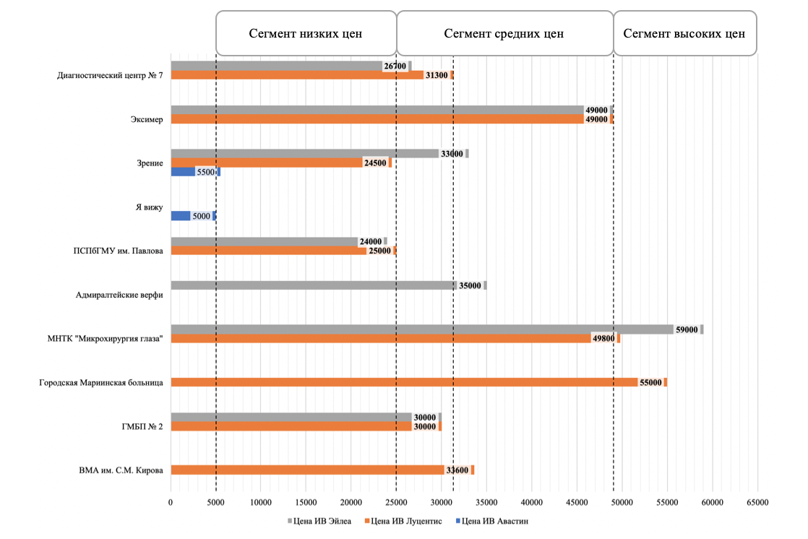
- Ценовые сегменты услуги интравитреального введения препаратов
Луцентис, Эйлеа, Авастин
Источник: составлено автором на основании прейскурантов мед. учреждений
Ценовые сегменты, сформировавшиеся на рынке на основании цен на интравитреальные инъекции (Рис. 5), можно ориентировочно определить следующим образом:
- от 5 до 24,999 тыс. руб. – сегмент низких цен;
- от 25 до 48,999 тыс. руб. – сегмент средних цен;
- от 49 до 59 тыс. руб. – сегмент высоких цен.
Медицинские учреждения Санкт-Петербурга предлагают услуги по интравитреальному введению препаратов в различных ценовых сегментах в зависимости от длительности эффекта и стоимости применяемого препарата. Цена на интравитреальное введение Луцентиса и Эйлеа в клинике «Эксимер», «МНТК «Микрохирургия глаза» им. акад. Федорова» и «Городской Мариинской больнице» находится в верхнем ценовом сегменте. Данные клиники предлагают вариант введения монодозы препарата в расчете 1 ампула препарата на 1 пациента. Клиника «Зрение», «Я вижу» и «Клиника офтальмологии ПСПбГМУ им. Павлова» предлагают варианты интравитреальных инъекций по цене ниже среднерыночной. Остальные клиники предлагают варианты услуги в среднем ценовом сегменте.
В ближайшем будущем ситуация на рынке может измениться. Патент на молекулу препарата Луцентис компании Novartis и препарата Эйлеа компании Bayer заканчивается в 2020 году, следовательно, появление дженериков, т.е. более дешевых препаратов-аналогов неизбежно. На данный момент компания Biogen уже анонсировала продажу биоаналога Луцентиса – SB11 и аналога Эйлеа – SB15 в США, Канаде, Европе и Австралии. Кроме того, компания на данный момент занимается разработкой еще 6 биоаналогов. Компания Baush + Lomb заключила соглашение на реализацию еще одного биоаналога Луцентиса под названием Xlucan. Международный Биотехнологический Центр «Генериум» также провел дополнительные исследования по молекуле препарата Луцентис и собирается выпустить на рынок дженерик в ближайшее время. Появление препаратов-аналогов на рынке России повлечет за собой снижение рыночных цен на услуги интравитреального введения, как оригинальных препаратов, так и дженериков. Между тем, компания Novartis выводит на рынок новую молекулу Beovu, которая по эффективности превосходит препараты Луцентис и Эйлеа. Предположительно данный препарат будет стоить дороже, чем Луцентис и Эйлеа вследствие более высокой эффективности и дороговизны медицинских исследований. На рынке США одна ампула препарата стоит в среднем $1941. В результате, можно говорить о том, что ассортимент интравитреальных инъекций будет шире с точки зрения цены. По сравнительно низкой цене можно будет получить инъекции Авастина или дженериков Луцентиса и Эйлеа, по средней цене – оригинальных препаратов Луцентис и Эйлеа, а в премиальном сегменте появится новая альтернатива – инъекции препарата Beovu, появление которого в России прогнозируется на 2021 г.

Актуальные проблемы развития стратегии ценообразования клиники «Офтакон Эксперт»

Специфика и конкурентное преимущество новых для клиники хирургических услуг
Услуга факоэмульсификации катаракты с имплантацией ИОЛ не является совершенно новой для рынка офтальмологических хирургических услуг Санкт-Петербурга. Однако, данная услуга в клинике «Офтакон Эксперт» будет иметь собственные специфические отличительные особенности. Во-первых, факоэмульсификация катаракты будет осуществляться в амбулаторных условиях, т.е. пациент после операции будет находиться несколько часов в комнате отдыха, а затем сможет поехать домой. В государственных клиниках подобная услуга оказывается лишь по запросу и весьма неохотно даже на договорной основе, так как гос. учреждениям попросту невыгодно содержание коечного фонда, если его загрузка будет минимальна. Кроме того, операции будут проводиться ведущими хирургами офтальмологами города, которые имеют длительный опыт работы в государственных учреждениях, т.е. пациенты смогут получать услуги в более комфортных условиях частной клиники, при этом осуществлять их будут специалисты самой высокой квалификации. Следовательно, в клинике «Офтакон Эксперт» будут соединены два самых главных конкурентных преимущества государственной и частной клиники: комфорт и безопасность. Введение интравитреальных инъекций в «Офтакон Эксперт» также будет осуществляться специалистами самой высокой квалификации. При этом одним из главных конкурентных преимуществ будет предложение пациентам введения препарата Авастин в качестве более доступной альтернативы оригинальным препаратам Луцентис и Эйлеа. На данный момент данный аналог применяется только в 2 частных клиниках Санкт-Петербурга. Кроме того, «Офтакон Эксперт» планирует предлагать услуги по введению совершенно нового для рынка препарата Beovu компании Novartis, превосходящего по эффективности все существующие препараты.
Одним из основных конкурентных преимуществ клиника «Офтакон Эксперт» хочет сделать качественное ценообразование на новые для нее хирургические услуги, которое будет отражать все факторы, образующие ценность данных услуг в глазах потребителя. Также представители клиники предполагают, что одним из конкурентных преимуществ может стать комплексное ценообразование и предложение так называемых «услуг под ключ» для потенциальных пациентов. До текущего момента компания осуществляла лишь первые шаги при разработке стратегии ценообразования. В области ценовой политики были сформированы базовые принципы определения уровня цены. Цены на услуги по консультации пациентов устанавливались с опорой на цены основных конкурентов и тот уровень цен, к которому привыкли пациенты, пришедшие из государственных медицинских учреждений. Кроме того, клиника уделяла внимание формированию таких элементов стратегии ценообразования, как структура цены и политика скидок. Данный подход позволял сохранять конкурентноспособность и накапливать базу пациентов диагностического центра, где оказывались услуги типичные для рынка, не имеющие явных специфических преимуществ. Учитывая, что на данный момент «Офтакон Эксперт» собирается выйти на открытый рынок со специфическими новыми для нее услугами и хочет привлечь клиентов, не только привязанных к деятельности врачей клиники, но и совершенно новых клиентов, а также успешно реализовывать свое конкурентное преимущество, возникает необходимость усовершенствования стратегии ценообразования. Компании необходимо определить конкурентные цены на новые хирургические услуги с учетом их специфики и фактора затрат, которые будут удовлетворять потенциальных клиентов клиники.

Цели и задачи развития стратегии ценообразования
Цель развития стратегии ценообразования
Разработка рекомендаций по ключевым элементам стратегии ценообразования на новые для компании «Офтакон Эксперт» хирургические услуги, которые позволят увеличить привлечение клиентов и усилить конкурентное преимущество на рынке офтальмологических хирургических услуг Санкт-Петербурга.
Задачи развития стратегии ценообразования:
Клиника «Офтакон Эксперт» до сегодняшнего дня не уделяла должного внимания стратегии ценообразования, всерьез не занималась вопросом ценового позиционирования на рынке Санкт-Петербурга. В первую очередь это связано с ограниченным ассортиментом услуг клиники: только диагностика и оптическая коррекция, а, следовательно, и очень малой долей присутствия на рынке офтальмологических услуг. Однако, в скором времени «Офтакон Эксперт» выйдет на рынок новых для нее хирургических услуг, предлагая существующие на рынке услуги, отличающиеся особой специфической дополнительной ценностью. Следовательно, задачей номер один станет исследование целевого сегмента потенциальных потребителей, а именно выявление воспринимаемых ими драйверов ценности. Далее необходимо будет оценить влияние данных факторов на цену услуг, получить ответ на вопрос, что является для целевого потребителя более ценным и за что он будет готов заплатить. Следующая задача будет относиться к определению того, какую ценность, согласно полученным данным, представляют новые хирургические услуги «Офтакон Эксперт» в глазах потребителей, определение метрик цены, психологических пределов цен на услуги, получение ответа на вопрос, что должно входить в стоимость услуг с позиции покупателя. Данный ответ поможет клинике понять, стоит ли назначать цену за комплекс услуг, например, «осмотр + операция +осмотр», или же отдельно за каждый компонент. Третьей задачей станет определение уровня цен на услуги, соответствующего воспринимаемой ценности новых хирургических услуг, исходя из которого можно будет выдвинуть рекомендации по ценовому позиционированию клиники относительно конкурентов на рынке и решить, какую стратегию она будет осуществлять: «проникающего ценообразования» (ниже линии VEL), «справедливых цен» (на линии VEL), «снятия сливок» (выше линии VEL). В заключении также будут описаны методы донесения цен до потребителей, рекомендации по осуществлению политики скидок и динамике цен.

Основные направления поиска решений по развитию стратегии ценообразования
Для подготовки практически применимых рекомендаций для клиники «Офтакон Эксперт» по установлению цен на новые для клиники хирургические услуги с учетом их специфики и фактора затрат, которые будут удовлетворять потенциальных клиентов клиники, необходимо будет провести исследование.
Первым его этапом станет анализ и составление портрета текущих потребителей диагностического центра «Офтакон Эксперт» для оценки их заинтересованности в новых хирургических услугах клиники, исходя из которого будет составлен портрет потенциальных потребителей данных услуг.
Следующим этапом станет определение драйверов ценности данных хирургических услуг для потенциальных потребителей, необходимо будет установить, что потенциальные потребители понимают под ценой данных услуг, что они вкладывают в это понятие.
Третьим этапом исследования станет изучение влияния данных драйверов на уровень цены на услуги, получение ответа на вопрос, какие из них являются наиболее значимыми и влияют на воспринимаемую ценность услуг в большей степени. Кроме того, необходимо будет получить данные о внутренних пределах цен потенциальных потребителей на услуги с определенным заданным набором характеристик, а также выявить какие внутренние и внешние референтные цены существуют в сознании потребителя при принятии решения о приобретении услуги в какой-либо клинике.
Четвертым этапом станет определение уровня цен на новые хирургические услуги «Офтакон Эксперт» на основании анализа экономических выгод приобретения услуг и сравнения с лучшими услугами на рынке.
Завершающим этапом станет экономическое обоснование предлагаемой цены на услуги клиники, а также выдвижение рекомендаций по структуре, динамике цены, по информированию потребителей о ценах.

Глава II. сбор и анализ данных для развития стратегии ценообразования клиники «офтакон эксперт»

Методы сбора и обработки данных для развития стратегии ценообразования и их обоснование
Для составления портретов текущих и потенциальных потребителей, а также выявления списка воспринимаемых потенциальными потребителями драйверов ценности было проведено качественное исследование, а именно глубинное интервью (depth interview), подразумевающее беседу с респондентами один на один по заранее подготовленной примерной структуре. Данный метод позволяет достичь глубокого понимания поведения целевого сегмента потребителей не столько за счет массового охвата данных, сколько за счет более тщательного анализа информации о привычках и паттернах поведения людей. В качестве респондентов выступали текущие пациенты диагностического центра «Офтакон Эксперт», так как они могут оценить преимущества данной клиники в сравнении с другими, а также поделиться причинами выбора именно «Офтакон Эксперт». В ходе интервью основной задачей было выявление драйверов ценности услуг, воспринимаемых респондентами. Всего было проведено 16 глубинных интервью. С транскрипциями глубинных интервью можно ознакомится в Приложении 14. Результаты будут проанализированы в рамках следующих параграфов данной главы.
Для сегментирования потребителей по психографическим характеристикам был использован метод психографической оценки типов потребителей VALS и его российская адаптация RULS. Описание каждого конкретного сегмента было дополнено проанализированными статистически данными, собранными в ходе количественного исследования целевого сегмента потребителей, а именно – анкетирования представителей целевого сегмента.
В данном онлайн-анкетировании, задачей которого было:
- ранжирование драйверов ценности из списка, полученного по результатам глубинных интервью, для выявления среди них значимых ценообразующих факторов;
- определение психологических пределов цен в сознании потребителей по методу Ван Вестендорпа (price sensitivity measurement), вопросы в рамках которого достаточно логичны и понятны респондентам и позволяют довольно точно определить пределы цен в сознании потребителя при заданных характеристиках услуг;
- выявление определенных специфических паттернов поведения потребителей при выборе частной клиники для получения офтальмологических хирургических услуг;
- получение данных о внутренних и внешних референтных ценах целевого сегмента потребителей,
приняли участие 126 респондентов. Данный метод при правильной структуре и логике составления вопросов, а также грамотном построении выборки позволяет получить информацию о всей генеральной совокупности с определенной долей достоверности. Анкеты были составлены в онлайн-формате с помощью сервиса SurveyMonkey. Ответы респондентов собирались как в онлайн-формате (участники отвечали на вопросы онлайн), так и в офлайн-формате (участники отвечали на вопросы лично, далее их ответы были занесены в систему). Комбинация данных двух методов сбора ответов была выбрана по причине того, что представители целевого сегмента – люди старше 40, а также люди пенсионного возраста, которые могли иметь трудности с заполнением анкеты онлайн. Анкеты были распространены среди пациентов диагностического центра «Офтакон Эксперт» (45%), платного отделения Клиники Глазных Болезней ПСПбГМУ им. акад. Павлова (45%), а также в тематических группах в социальных сетях («Катаракта для всех», «Помощь пациентам с заболеваниями сетчатки») ВКонтакте и Инстаграм (10%). С форматом анкет можно ознакомиться в Приложении 13. Далее, для определения ценности, соответствующей предполагаемому «Офтакон Эксперт» набору факторов, был проведен conjoint-анализ, основанный ранжировании потенциальным потребителем альтернативных вариантов. Данный метод исследования рынка позволяет определить сравнительную полезность различных атрибутов услуги, основания для выбора оптимальных метрик цены, чувствительность потенциальных потребителей к цене. Для статистического анализа результатов, полученных в ходе conjoint-анализа, были использованы инструменты статистической программы SPSS. С форматом концептуальных карт и результатами исследования можно ознакомится в §5 данной главы.
Для определения четкого уровня цен на новые для «Офтакон Эксперт» хирургические услуги были построены карты ценности для каждой из услуг. Была определена ценность услуг клиник Санкт-Петербурга и их цена, построена линия VEL, отражающая ситуации соответствия воспринимаемой потребителями ценности воспринимаемой цене услуг, определено положение услуг «Офтакон Эксперт» относительно линии VEL. Данный метод позволяет рассчитать цены на услуги на основании соотношения набора ценностных характеристик услуг «Офтакон Эксперт» в сравнении с набором характеристик альтернативной услуги, выявить стратегии ценового позиционирования конкурентов на рынке, тем самым определив области рынка, свободные от конкуренции, выгодную стратегию ценового позиционирования для компании «Офтакон Эксперт».

Профиль потребителя новых хирургических услуг «Офтакон Эксперт»
Как уже было описано ранее, целевые сегменты потребителей услуг нового хирургического подразделения можно подразделить на следующие категории:
По опыту офтальмологического лечения:
- Пациенты диагностического центра «Офтакон Эксперт»;
- Люди, обратившиеся за лечением в государственные клиники;
- Люди, обратившиеся за лечением в другие частные клиники;
- Люди, в поисках решения проблемы, ранее не обращавшиеся за офтальмологической помощью.
По потребностям:
- Люди старше 40 лет, страдающие заболеваниями сетчатки;
- Люди старше 40 лет, страдающие катарактой.
По уровню дохода:
- трудоспособного возраста со средним уровнем дохода;
- пенсионного возраста со средним уровнем дохода.

Портрет текущих потребителей
По результатам глубинных интервью с текущими пациентами диагностического центра «Офтакон Эксперт», страдающими заболеваниями сетчатки или катарактой, удалось выявить, что 16/16 респондентов заинтересованы в получении новых хирургических услуг, согласно их заболеванию. При этом важно отметить, что в интервью в равной пропорции (50% на 50%) приняли участие пациенты с заболеваниями сетчатки и пациенты с помутнением хрусталика. В Таблице 8 представлены данные о заболевании, возрасте, поле, чувствительности к цене и статусе участников глубинных интервью. Средний возраст в выборке составил 71 год. 69% всех респондентов обладают высокой чувствительностью к цене. Оценка чувствительности к цене респондентов производилась на основание анализа количества упоминаний величины своего бюджета, его ограниченности в ходе интервью. Респонденты, которые высказывали переживания, связанные с ограниченным бюджетом, более 1 раза, оценивались как имеющие высокую чувствительность к цене, те, кто упомянул вскользь не более 1 раза – среднюю, не упоминавшие – низкую. 69% всех респондентов являются работающими пенсионерами, самостоятельно оплачивающими диагностические услуги «Офтакон Эксперт». Средний возраст людей, страдающих заболеваниями сетчатки составил 71 год, катарактой – практически 72 года (71,625).
- Информация о респондентах-участниках качественного исследования
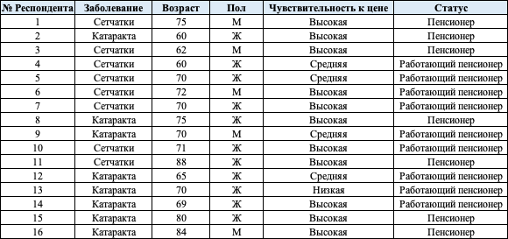
Источник: составлено автором
Главной целью данного качественного исследования было выявление драйверов ценности для потребителей. По итогам 16 интервью был составлен полный список факторов, которые упоминались респондентами и были охарактеризованы, как важные при выборе частной клиники для получения хирургических услуг:
- современность оборудования клиники;
- ремонт чистота помещений клиники;
- расположение клиники вблизи станции метро и/или общественного транспорта;
- количество людей в клинике;
- возможность связи напрямую с лечащим врачом в удобное время;
- удобный сайт клиники с полной информацией о врачах;
- четкий алгоритм быстрой записи на прием и очередности;
- уважительное отношение персонала клиники;
- рекомендации данной клиники специалистами в области офтальмологии;
- положительные отзывы знакомых о врачах клиники;
- положительные отзывы о врачах клиники в Интернете;
- положительные отзывы пациентов клиники о лечении;
- наличие у врачей ученой степени;
- опыт работы врачей клиники;
- личное знание врачей клиники;
- возраст врачей клиники;
- известность врачей клиники в городе;
- опыт работы врачей клиники в гос. учреждении.
Далее в ходе анкетирования респондентам было предложено ранжировать данные факторы по степени важности.

Портрет потенциальных потребителей новых хирургических услуг
Анкетирование позволило получить более широкое представление о потенциальных потребителях новых хирургических услуг «Офтакон Эксперт». В нем приняли участие 126 респондентов, 95 из которых нуждаются в хирургическом лечении глаза. Из них
операцию по катаракте планируют получить 32 респондента, инъекции для лечения заболеваний сетчатки – 42 респондента.
Потенциальные пациенты с заболеваниями сетчатки
42 респондента, страдающих заболеваниями сетчатки, заинтересованы в получении интравитреальных инъекций.
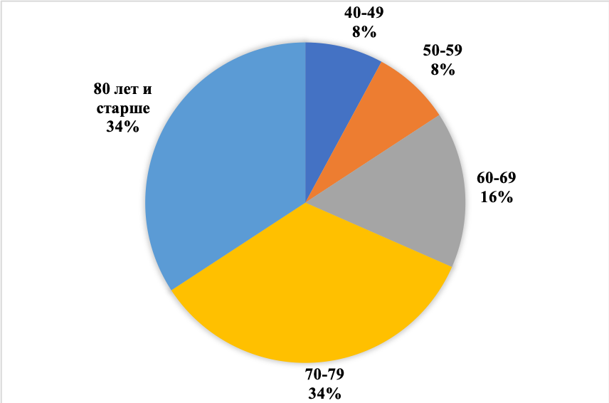
- Распределение респондентов по возрастным группам
Источник: составлено автором по данным анкетирования
Анализ диаграммы (Рис. 6) показал, что более 50% респондентов, нуждающихся в инъекциях, находятся в возрастной группе от 60 лет. То есть являются людьми предпенсионного и пенсионного возраста.
Доля респондентов женского пола превалирует и составляет 63% (Рис.7).
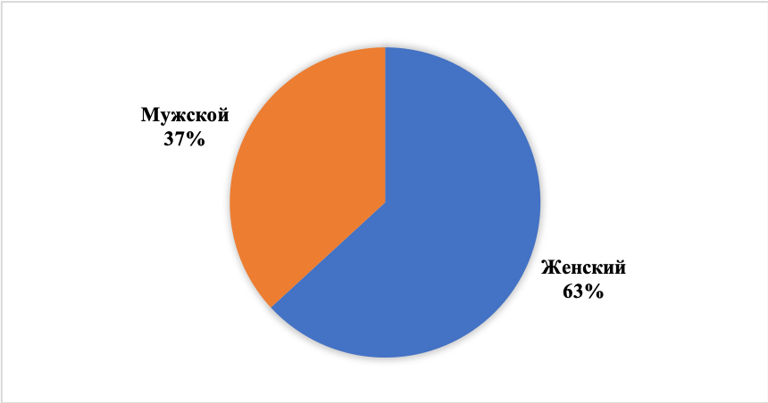
- Распределение респондентов по полу
Источник: составлено автором по данным анкетирования
Большая часть респондентов имеет оконченное высшее образование (Рис.8).
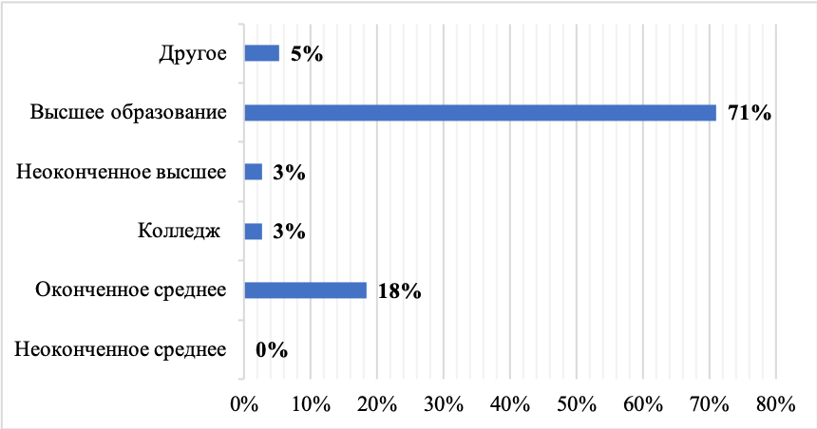
- Распределение респондентов по наивысшему уровню образования
Источник: составлено автором по данным анкетирования
Также была проведена оценка чувствительности респондентов данной группы к цене. Респонденты были разделены на 3 подгруппы: с высоким, средним и низким уровнем чувствительности. Группы были сформированы за счет оценки ответов респондентов на вопросы: «Начиная с какой цены Вы бы решили, что данная услуга слишком дорогая, и отказались бы от нее? Укажите цену в рублях.», «Начиная с какой цены вы бы начали сомневаться в качестве услуги (слишком низкая цена) и отказались бы от нее? Укажите цену в рублях.». Была высчитана разность между данными значениями цен, указанными каждым из респондентов. Далее по показателю разницы было рассчитано минимальное и максимальное значение, квартиль 1 и квартиль 3, благодаря чему были сформированы 3 группы чувствительности к цене в зависимости от разницы между слишком дорогой ценой и слишком низкой:
- высокая чувствительность к цене (разница менее 10 тыс. руб.);
- средняя чувствительность к цене (разница от 10 до 30,75 тыс. руб.);
- низкая чувствительность к цене (разница от 30,75 тыс. руб.).
То есть, чем больше диапазон между слишком высокой и слишком низкой ценой для респондента, тем меньше его чувствительность к изменению цены на 1 тыс. руб.
В результате, получилось, что наибольшую долю респондентов составили люди, имеющие среднюю чувствительность к цене (Рис.9).
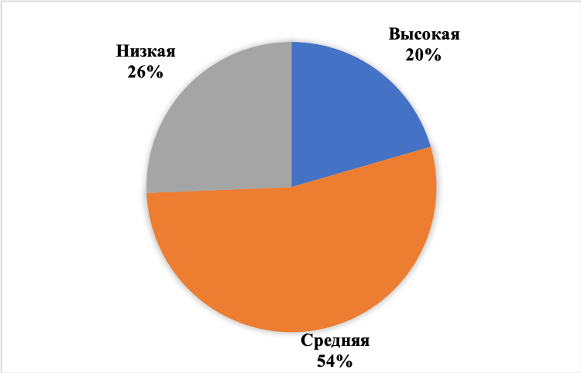
- Распределение респондентов по группам в зависимости от чувствительности к цене услуги
Источник: составлено автором по данным анкетирования
В ходе анализа были выдвинуты гипотезы о возможном влиянии таких факторов, как возраст, пол и уровень образования на чувствительность к цене. Был проведен ряд статистических тестов, результат которых не позволил принять данную гипотезу. Средняя разница между величиной «слишком дорогой» и «слишком дешевой» цен статистически значимо не различается в зависимости от возрастной группы, пола и уровня образования респондентов данной группы. Однако, данные, полученные в ходе анкетирования не позволяют с высокой точностью оценить, что именно влияет на уровень чувствительности к цене. Данный вопрос может быть дополнительно изучен в рамках будущих проектов.
Кроме того, удалось выяснить, что более всего при выборе частной клиники для интравитреальных инъекций респонденты данной группы доверяют мнению экспертов в области офтальмологии, менее всего – информации из Интернет-источников (Рис.10).
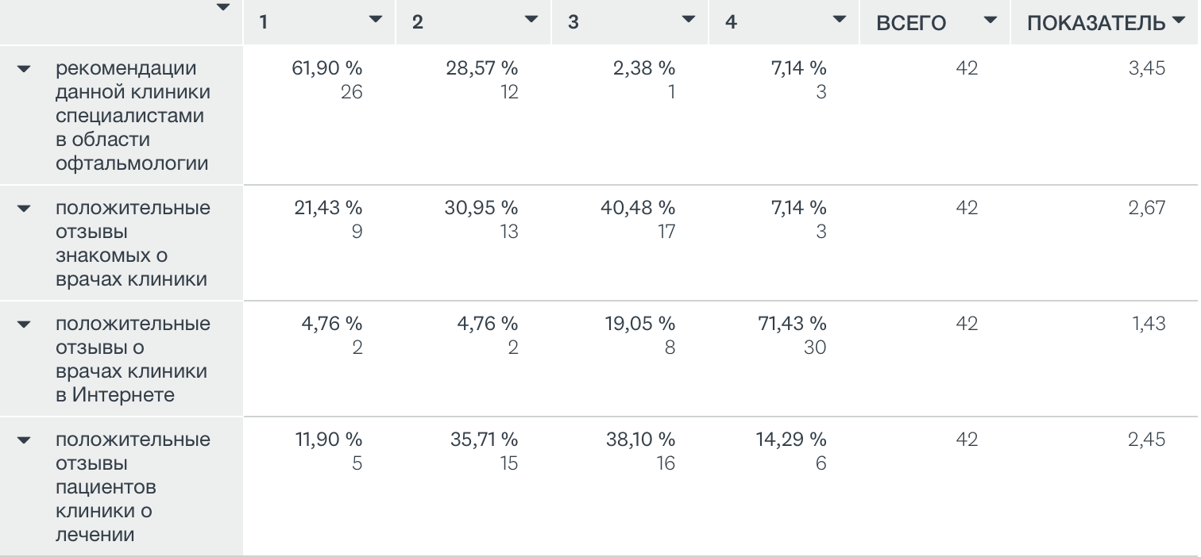
- Результаты ранжирования факторов, влияющих на выбор клиники
Источник: составлено автором по данным анкетирования
67% респондентов предпочитают получать инъекции только зарегистрированных на территории РФ препаратов – Луцентис, Эйлеа. Определяющим для них является длительный эффект действия данных препаратов и их доказанная безопасность. Такие факторы, как современность оборудования клиники и возможность связи напрямую с врачом в удобное время также были определены респондентами как наиболее важные.
Возможность комплексной оплаты процедуры с обследованием до и после со скидкой оказалась в равной степени предпочитаемой, что и возможность оплаты каждого осмотра и самой инъекции отдельно. Еще в ходе глубинных интервью респонденты указывали, что предпочитают прозрачность цены на услугу и подробный прайс, где они будут понимать, сколько стоит каждая составляющая процесса лечения (диагностический осмотр до, сама процедура, осмотр после) позволяет им легче согласиться на получение услуг.
Полученные в ходе анкетирования данные по данной группе респондентов с вероятностью 95% (± 15%) репрезентируют данные о всей генеральной совокупности. Предельная ошибка выборки была рассчитана по формуле (3):
$∆ =Z \sqrt{\frac{pq}{n}×\frac{N-n}{N-1}}$ (3)
, где
n – объем выборки,
N – объем генеральной совокупности,
Z – коэффициент уровня доверия,
p – доля респондентов с наличием исследуемого признака,
q – доля респондентов, у которых исследуемый признак отсутствует,
Δ – предельная ошибка выборки.
Предельная ошибка в данном случае означает, что, например, с вероятностью 95% доля женщин в генеральной совокупности составляет 63% (± 15%).
Следовательно, потенциальных потребителей интравитреальных инъекций можно охарактеризовать, как людей старше 40 лет с высоким уровнем образования, средним уровнем чувствительности к цене, которые ценят свое здоровье и хотят получить качественную услугу по интавитреальным инъекциям. Они могут самостоятельно оценивать все варианты предлагаемых на рынке услуг, обладают низким уровнем доверия к Интернет источникам информации при выборе клиники. Наибольшее влияние на их решения о выборе той или иной клиники оказывают рекомендации, полученные от специалистов в области офтальмологии. Представители данного сегмента активны, готовы искать решения для увеличения продолжительности своей трудоспособности и максимально возможного сохранения качества жизни.
Согласно психографической классификации RULS (Russian Lifestyle), можно охарактеризовать потенциальных потребителей интравитреальных инъекций, как «традиционалистов», то есть людей, осторожных при принятии решения о выборе и об оплате определенной услуги, не склонных к импульсивным покупкам, даже в случае уверенности в ценности данных покупок. Они лояльны к определенному типу услуг, ранее знакомой клинике и врачам, и с неохотой меняют привычный вариант услуг. Можно говорить о том, что большинство из них хочет по возможности пройти полный курс лечения, назначенный врачом, в одной клинике.

Потенциальные пациенты с помутнением хрусталика
32 респондента планируют в ближайшем будущем операцию по замене хрусталика. Анализ диаграммы (Рис. 11) показал, что среди респондентов данной группы доля тех, кто относится к возрастной группе 50-59 ощутимо больше, чем среди респондентов, заинтересованных в интравитреальных инъекциях. Данный факт может быть обусловлен желанием людей как можно дольше сохранять работоспособность и качество жизни, оперируя катаракту на ранних стадиях.
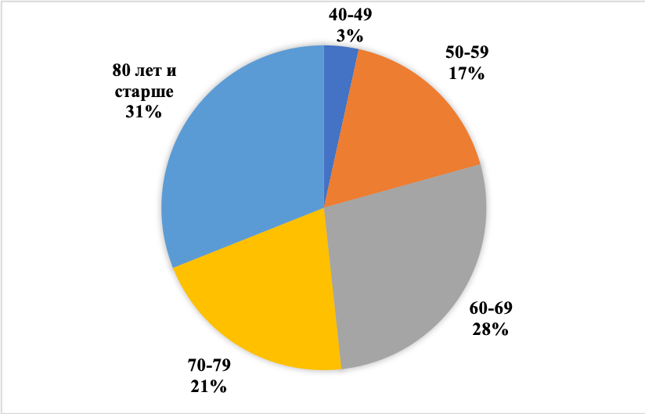
- Распределение респондентов по возрастным группам
Источник: составлено автором по данным анкетирования
Доля респондентов женского пола, заинтересованных в лечении катаракты, составляет 79% (Рис.12).
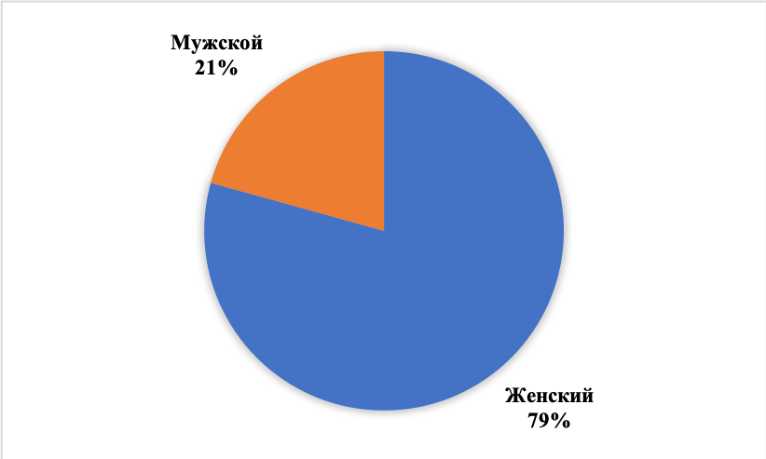
- Распределение респондентов по полу
Источник: составлено автором по данным анкетирования
Большая часть респондентов имеют высшее образование (Рис. 13).
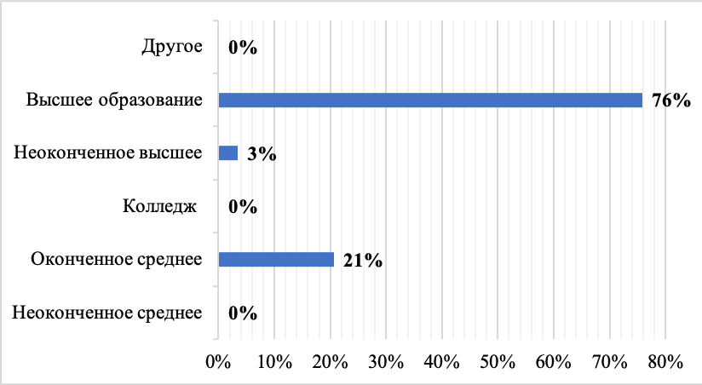
- Распределение респондентов по наивысшему уровню образования
Источник: составлено автором по данным анкетирования
Большая часть респондентов данной группы обладает низкой/средней чувствительностью к цене (Рис. 14) и в качестве самых важных факторов при выборе клиники и конкретной услуги выделяет современность оборудования, возможность удобной связи напрямую с лечащим врачом, рекомендации клиники специалистами-офтальмологами, опыт работы врачей клиники, а также возможность амбулаторного проведения операции по катаракте.
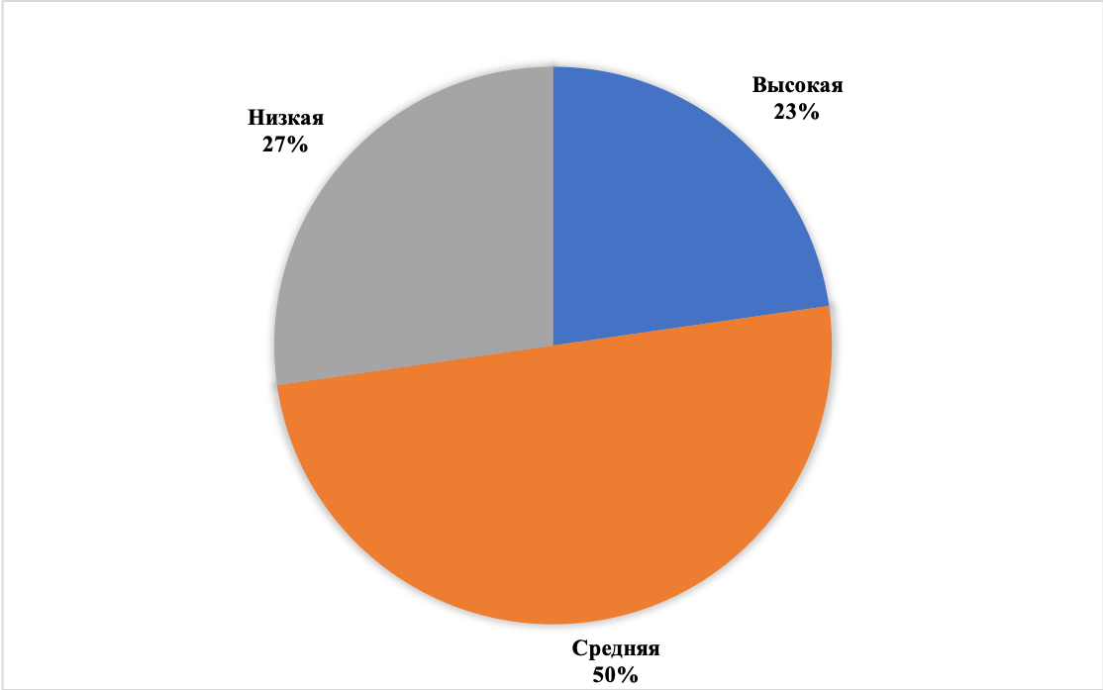
- Распределение респондентов по группам в зависимости от чувствительности к цене услуги
Источник: составлено автором по данным анкетирования
81,82% респондентов хотят участвовать в выборе типа хрусталика. 68,18% - предпочитают мультифокальную ИОЛ (Рис. 15), зная, что данная ИОЛ имеет более высокую закупочную цену, чем монофокальные линзы.
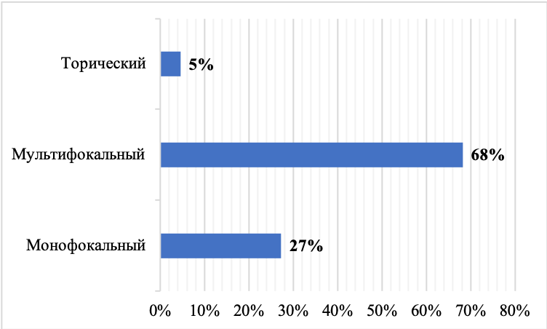
- Распределение респондентов по предпочитаемым ИОЛ
Источник: составлено автором по данным анкетирования
Возможность единовременной комплексной оплаты услуг до операции со скидкой (предоперационная диагностика, операция, контрольный осмотр) рассматривалась респондентами, как более предпочтительный вариант. Данный факт может объясняться тем, что операция по катаракте, в отличие от интравитреальных инъекций, является разовой, не предполагает курсового лечения. Пациенту проще решиться и оплатить все разом, не беспокоясь о дополнительных расходах. Кроме того, если в результате предоплаты пациенту будет предоставляться скидка, то это может способствовать выбору услуги, так как сама по себе операция является дорогостоящей.
Полученные в ходе анкетирования данные о потенциальных пациентах с помутнениями хрусталика с вероятностью 95% (± 17%) отражают характеристики всех потенциальных пациентов с данной проблемой. Предельная ошибка рассчитана по формуле (3).
Согласно психографической классификации RULS, респондентов данной группы можно охарактеризовать, как «преуспевающих традиционалистов», то есть людей, ставящих качество услуги во главе угла, считающих, что за действительно высокую ценность нужно платить, с особой осторожностью относящихся к выбору подходящей альтернативы. Им нужно время на то, чтобы принять решение, выбрать клинику, выбрать конкретного специалиста, которому они смогли бы доверять. На этапе принятия решения они прислушиваются только к советам специалистов или знакомых, информацию в Интернете считают недостоверной.

Сбор и анализ данных о внутренних и внешних референтных ценах потенциальных потребителей новых хирургических услуг «Офтакон Эксперт»
В ходе глубинных интервью удалось выяснить, что внутренние референтные цены в сознании потенциальных потребителей новых хирургических услуг образуются посредством сравнения с собственным бюджетом. Потребители не осведомлены о том, какова себестоимость хирургических услуг, поэтому можно говорить о том, что в их сознании не присутствует четких границ по ценам на услуги. Цена является справедливой, если соответствует качеству. Многие респонденты говорили о том, что «справедливой» для них является та цена, которую они смогут себе позволить, но при этом которая будет достаточной для того, чтобы все важные факторы, такие как оснащение клиники, квалификация и хорошее отношение врача присутствовали при выполнении услуги. «Если я могу это оплатить, значит цена справедливая». Некоторые респонденты могут оценить справедливая ли цена только после получения услуги, в частности это касается интравитреальных инъекций, так как здесь подразумевается курсовое лечение, и пациент после первых нескольких уколов может отказаться от дальнейшего лечения. «Вот после процедуры эффект есть, значит справедливая». Есть также потребители, которые понимают, что цена зависит от себестоимости лекарства и оправдывают высокую для их бюджета цену высокой себестоимостью. Однако, данный случай является довольно редким, так как информацию о себестоимости они получают исключительно от знакомых или лечащего врача, не прибегая к поиску в Интернете. Кроме того, респонденты рассказывали о том, что цена «в серединке» по сравнению с другими клиниками является для них справедливой. Некоторые из них действительно сравнивают цены на услуги в различных клиниках (внешние референтные цены). Источниками информации являются знакомые, коллеги, члены семьи пациентов. Также многие узнают о ценах в других клиниках от врачей, в очередях в поликлиниках, из телевизионной или радио рекламы. В частности, несколько респондентов указывали, что несколько раз за последнее время слышали рекламу операции катаракты в клинике «Эксимер». Обратить внимание стоит также на то, что пациентам важно наличие нескольких ценовых опций услуги в одной клинике, чтобы они могли выбрать что-то конкретно для себя, наличие в прейскуранте нескольких вариантов цены на услугу в зависимости от функциональных и технологических решений, применяемых в ходе ее осуществления, ассоциируется у респондентов с прозрачностью ценообразования, а значит, вызывает большее доверие к клинике.
В ходе анкетирования респондентам был задан вопрос, о каких клиниках они слышали. В перечень клиник для данного вопроса вошли упомянутые респондентами глубинных интервью клиники, а также самые крупные частные и государственные клиники, о которых ранее упоминалось в Главе 1 (Рис.16).
Респонденты чаще всего указывали «Клинику офтальмологии ПСПбГМУ им. акад. Павлова», «МНТК Микрохирургия глаза им. акад. Федорова» и «Глазной диагностический центр №7». Следовательно, потенциально они могут чаще сравнивать цены на услуги «Офтакон Эксперт» с ценами в данных клиниках.
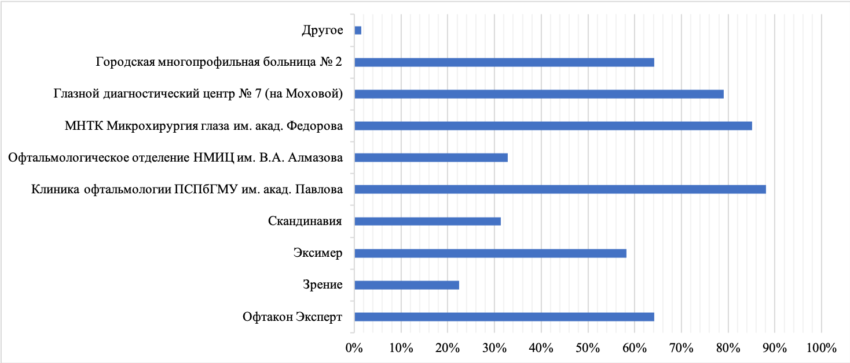
- Осведомленность респондентов анкетирования об офтальмологических клиниках Санкт-Петербурга
Источник: составлено автором по данным анкетирования

Выявление внутренних психологических цен потенциального потребителя по методу Ван Вестендорпа
В ходе анкетирования респондентам были заданы вопросы для определения психологических пределов цен на услуги по методу Ван Вестендорпа:
- Начиная с какой цены Вы бы решили, что услуга слишком дорогая, и отказались бы от нее?
- Начиная с какой цены Вы бы решили, что услуга слишком дорогая, но все равно бы решились на нее?
- Начиная с какой цены Вы бы начали сомневаться в качестве услуги (слишком низкая цена) и отказались бы от нее?
- Начиная с какой цены Вам бы показалось, что услуга выгодная с точки зрения цены?
Данные вопросы были заданы респондентам после полного описания предлагаемой услуги со всеми специфическими преимуществами «Офтакон Эксперт» (Рис. 17, Рис. 18).
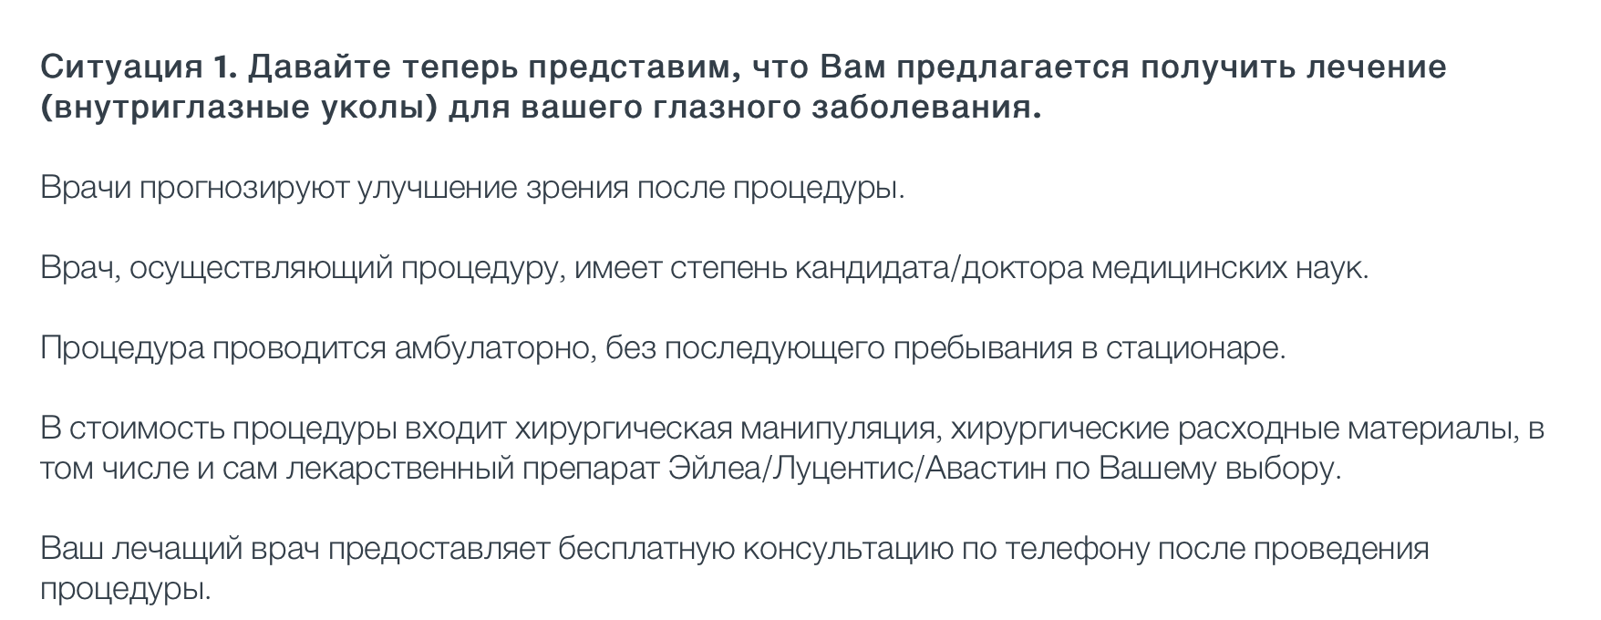
- Описание услуги по интравитреальным инъекциям
Источник: составлено автором
- Описание услуги факоэмульсификации катаракты с имплантацией ИОЛ
Источник: составлено автором
Полученные данные были обработаны в MS Excel, по ним были построены кумулятивные кривые цен: «необоснованно дорого», «подозрительно дешево», «удачная покупка» и «дороговато, но куплю».

Далее были определены точки пересечения кривых (Таблица 9).
- Точки пересечения кривых
Кривая 1 | Кривая 2 | Пересечение
Подозрительно дешево | Дороговато, но куплю | Нижний предел цены
Необоснованно дорого | Подозрительно дешево | Оптимальная цена
Дороговато, но куплю | Удачная покупка | Цена безразличия
Необоснованно дорого | Удачная покупка | Верхний предел цены
Источник: составлено автором по [Van Westendorp, 1976]
По данным респондентов, заинтересованных в интравитреальных инъекциях препаратов Луцентис/Эйлеа (Рис.19), был определен диапазон допустимых цен – от 21 (нижний предел) до 27 (верхний предел) тыс. руб. Значение в точке оптимальной цены составило 24 тыс. руб. Значение цены в точке безразличия составило примерно 25 тыс. руб. Значения попадают в указанные интервалы с вероятностью 95% (± 18%). Предельная ошибка рассчитана по формуле (3).
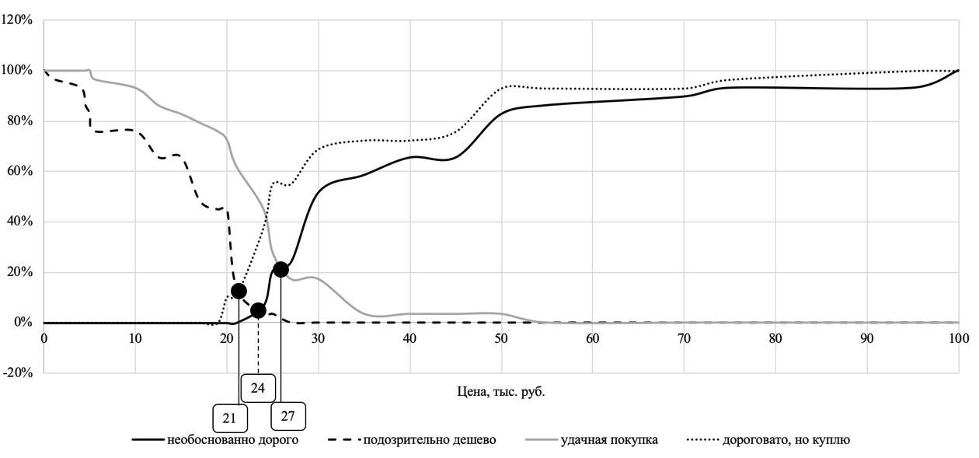
- Психологические пределы цен на интравитреальные инъекции
Эйлеа/Луцентис
Источник: составлено автором
Диапазон допустимых цен для интравитреальных инъекций препарата Авастин составил – от 5,5 до 9,25 тыс. руб. (Рис. 20). Значение оптимальной цены – 6 тыс. руб. Значение цены в точке безразличия ориентировочно 6,75-7 тыс. руб. Значения попадают в указанные интервалы с вероятностью 95% (± 23%). Предельная ошибка рассчитана по формуле (3).
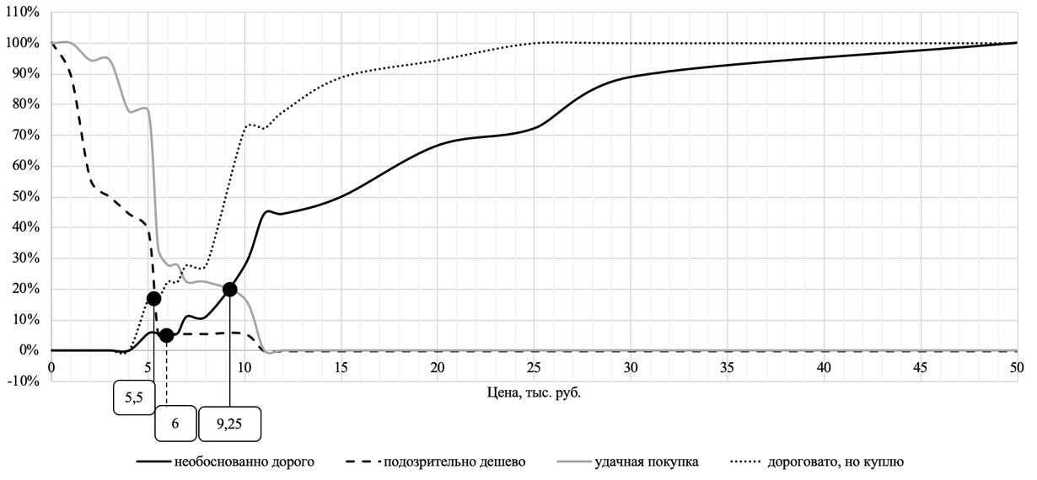
- Психологические пределы цен на интравитреальные инъекции Авастин
Источник: составлено автором
Для респондентов, заинтересованных в операции по поводу катаракты, картина выглядит следующим образом (Рис. 21). Диапазон допустимых цен – от 45 до 70 тыс. руб. Значение оптимальной цены составило 46 тыс. руб., а значение цены в точке безразличия – 54 тыс. руб. Значения попадают в указанные интервалы с вероятностью 95% (± 18%). Предельная ошибка рассчитана по формуле (3).
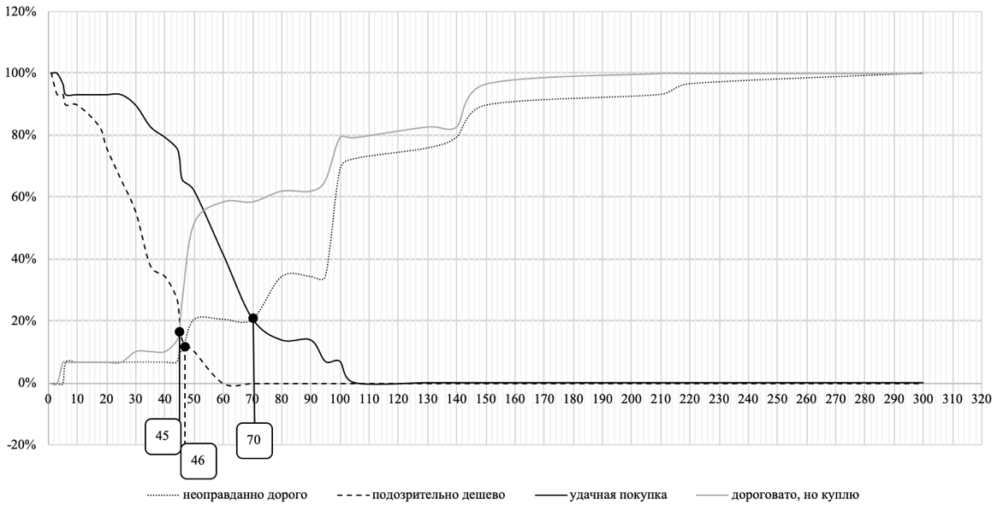
- Психологические пределы цен на факоэмульсификацию катаракты с имплантацией ИОЛ
Источник: составлено автором
Полученные диапазоны допустимых цен будут использованы в ходе следующих этапов анализа, а именно в ходе conjoint-анализа для определения уровней фактора цены.

Выявление относительной значимости драйверов ценности продукта и готовности покупателей платить за новые услуги «Офтакон Эксперт» с помощью conjoint-анализа
Отобранные в результате анкетирования драйверы ценности, являющиеся самыми значимыми, стали основой для последующего conjoint-анализа. Его целью стало выявление относительной полезности (utility) различных драйверов ценности для потенциальных потребителей, интерпретация которой позволит получить более глубокую информацию о потребительских предпочтениях и готовности платить (WTP – Willingness To Pay).
Для достижения данной цели использовалась традиционная версия conjoint-анализа, так называемый full-concept approach, предполагающий проведение следующих этапов исследования:
- Разработка списка значимых в глазах потенциальных потребителей драйверов ценности;
- Выбор из списка драйверов ценности тех атрибутов (product attributes), которые являются конкурентными преимуществами «Офтакон Эксперт», напрямую относятся к хирургическим услугам клиники и могут быть подразделены на различные уровни сложности (levels of attributes);
- Создание ортогонального плана в программе SPSS, генерация случайного набора концептуальных карт (concept cards), содержащих сочетания различных уровней каждого из факторов;
- Очный опрос потребителей, предполагающий оценку концептуальных карт потребителями и расположение ими карт от самой предпочтительной до наименее предпочтительной;
- Анализ полученных данных с помощью программы SPSS;
- Интерпретация полученных статистических данных.
Интравитреальные инъекции
Подготовка к исследованию
Анкетирование показало, что для потенциальных пациентов «Офтакон Эксперт», заинтересованных в получении интравитреальных инъекций, драйверами ценности, имеющими наибольшее значение, являются:
- опыт работы хирурга;
- качество и безопасность применяемого препарата;
- длительность эффекта применяемого препарата;
- современность оборудования клиники;
- возможность связи напрямую с врачом в удобное время.
Из представленного списка конкретно к услугам интравитреальных инъекций можно отнести только первые три фактора, а также сам фактор цены. Выбранные факторы и их уровни представлены в Таблице 10.
- Уровни факторов услуг по интравитреальным инъекциям
Фактор | Уровень 1 | Уровень 2 | Уровень 3
Цена  (за одну интравитреальную инъекцию) | 21 000 руб. | 24 000 руб. | 27 000 руб.
Опыт работы  Хирурга  (врачебная категория) | Врач 2-й категории | Врач 1-й категории | Врач высшей  категории
Длительность  эффекта препарата  (количество инъекций в 1-й год лечения) | 9-12 инъекций | 6-8 инъекций | -
Источник: составлено автором
Для начала, стоит оговориться, что факторы и их уровни были определены для интравитреальных инъекций только Эйлеа и Луцентис, так как, во-первых, в ходе анкетирования большинство респондентов предпочли зарегистрированные на территории РФ препараты, а, во-вторых, предполагается, что основным и ключевым фактором выбора препарата Авастин является его относительно существенно низкая цена, то есть анализ других факторов помимо цены при выборе Авастина не будет нести никакой смысловой нагрузки.
Фактор цены был подразделен на три уровня, которые были определены в результате применения метода Ван Вестендорпа в параграфе 4 данной главы. 21 000 руб. – это минимальная граница диапазона допустимых цен, 24 000 руб. – это оптимальная цена, 27 000 – это максимальная граница диапазона допустимых цен. Данные значения были взяты по причине их осмысленности целевыми потенциальными потребителями «Офтакон Эксперт». Данные значения также соответствуют верхней части сегмента низких цен и нижней части сегмента средних цен на рынке (Глава 1, Рис. 4).
Опыт работы хирурга был разделен на уровни в зависимости от врачебной категории хирурга, так как определенная категория зависит от стажа работы врача и его профессиональных компетенций, проверяемых в результате экзаменационного тестирования перед экспертной комиссией.
Согласно Приказу Министерства Здравоохранения от 23.04.2013 г. N 240н, 2-я квалификационная категория предполагает опыт работы по специальности не менее 3-х лет, 1-я квалификационная категория – не менее 5 лет, высшая квалификационная категория – не менее 7 лет.
Длительность эффекта препарата – фактор, выбранный с целью определения предпочтений по препаратам Эйлеа и Луцентис. Необходимое количество инъекций Эйлеа в 1-й год лечения составляет в среднем 6-8 инъекций, Луцентис – 9-12 инъекций.
Далее в программе SPSS был создан ортогональный план, сгенерированы 9 карточек (Приложение 1), позволяющих c достаточным уровнем достоверности оценить основные эффекты (main effects) модели.
Сбор данных
20 респондентов, заинтересованных в получении данной услуги, были опрошены в формате офлайн. Им было предложено ранжировать 9 концептуальных карт от самой предпочтительной до наименее предпочтительной. На Рис. 22 в качестве представлена одна из концептуальных карт, использованных в ходе анализа.
- Формат концептуальной карты № 8, предложенной респондентам
Среди респондентов 35% составили мужчины и 65% - женщины. Средний возраст респондентов составил 70 лет, то есть выборка респондентов для данного исследования отражает демографические характеристики выборки для анкетирования, а также всей генеральной совокупности.

Результаты
Анализ статистических данных, полученных в SPSS показал:
- цена имеет отрицательную корреляцию с полезностью, то есть, чем выше цена, тем ниже полезность услуги в глазах потенциальных потребителей;
- длительность курса интравитреальных инъекций имеет отрицательную корреляцию с полезностью, то есть, чем больше оптимальное количество инъекций, необходимое в 1-й год лечения, тем меньше полезность услуги в глазах потенциальных потребителей;
- для потенциальных потребителей проведение операции врачом высшей категории является более предпочтительным, чем если хирург имеет 1-ую или 2-ую врачебную категорию.
Приведенные выше выводы были сформированы в результате анализа статистического вывода в SPSS (Приложение 8).
Наиболее важным фактором в глазах потребителей является цена. Второе место по важности занимает такой фактор, как опыт работы хирурга. Наименее важным из исследуемых факторов является длительность курса инъекций. На диаграмме ниже (Рис. 23) представлено детальное распределение полезности факторов. С выводом SPSS можно ознакомиться в Приложении 9.
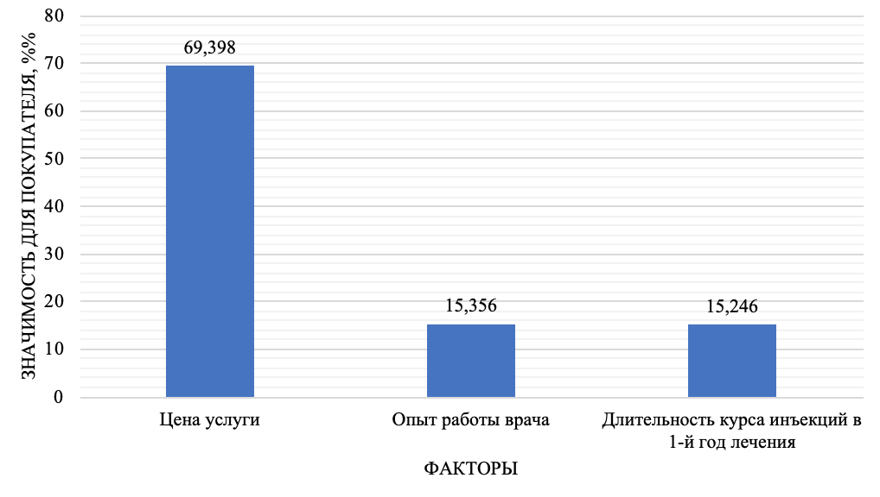
- Оценка полезности различных факторов
Источник: составлено автором по данным статистического анализа в SPSS
Можно говорить о том, что потенциальные пациенты заинтересованы в получении интравитреальных инъекций с применением зарегистрированных на территории РФ препаратов, но выбирают услугу они в первую очередь по цене. Если цена услуги с применением препарата Луцентис будет ниже, чем с применением препарата Эйлеа, а опыт работы врача будет высоким, то потребители склонны выбрать данный вариант лечения. Данный вывод подтверждается расчетами совокупной полезности каждой из 9 концептуальных карт (Приложение 10). Наибольшим значением полезности обладает вариант со следующим набором факторов: хирург является врачом 1-й категории, длительность курса составляет от 6-8 инъекций в первый год лечения, цена услуги составляет 21 000 рублей. Кроме того, высокое значение фактора цены в глазах потребителя может быть связано с тем, что лечение заболеваний сетчатки является курсовым, может длиться несколько лет и не приводит к улучшению зрения, в отличие от факоэмульсификации катаракты. Результатом курса интравитреальных инъекций может быть лишь сохранение зрения на том уровне, который был у пациента изначально.
2 статистических показателя, рассчитанные в SPSS (Приложение 11), указывают на высокую корреляцию между исследуемыми и предполагаемыми дынными о предпочтениях потребителей. Следовательно, полученная в ходе анализа модель является качественной.
Полученные данные по выборке с вероятностью 95% (±22%) отражают характеристики всей генеральной совокупности. Предельная ошибка была рассчитана по формуле (3).
Факоэмульсификация катаракты с имплантацией ИОЛ
Подготовка к исследованию
По данным анкетирования, наиболее значимыми драйверами ценности для потенциальных пациентов с помутнением хрусталика являются:
- возможность единовременной комплексной оплаты услуг до операции со скидкой (предоперационная диагностика, операция, контрольный осмотр);
- современность оборудования;
- возможность удобной связи напрямую с лечащим врачом;
- рекомендации клиники специалистами-офтальмологами;
- опыт работы врачей клиники;
- возможность амбулаторного проведения операции по катаракте;
- тип применяемой ИОЛ (монофокальная, торическая, мультифокальная).
Из данного списка были выделены именно атрибуты услуги факоэмульсификации катаракты с имплантацией ИОЛ, а также в качестве отдельного фактора рассмотрена цена услуги. Полный список факторов и их уровни представлены в Таблице 11.
- Уровни факторов услуг по факоэмульсификации катаракты
Фактор | Уровень 1 | Уровень 2 | Уровень 3
Комплексная оплата услуг до операции  со скидкой | Да | Нет | -
Опыт работы  хирурга | Врач 1-й категории | Врач высшей  категории | Врач высшей  категории
Условия проведения  операции | Амбулаторные | Стационарные | -
Тип применяемой  ИОЛ | Монофокальная | Мультифокальная | -
Цена | 45 000 руб. | 60 000 руб. | 70 000 руб.
Источник: составлено автором
Фактор «опыт работы хирурга» подразделялся на уровни по квалификационной категории врача. Однако, было выделено всего два уровня, так как врачи 2-й категории не осуществляют операции по факоэмульсификации катаракты.
Фактор «тип применяемой ИОЛ» был разбит только на два уровня: монофокальная и мультифокальная ИОЛ, так как, во-первых, в ходе анкетирования торическая линза была наименее популярным выбором, а также по причине того, что торическая линза применяется для устранения дефектов зрения таких, как астигматизм, то есть имплантируется только по показаниям врача, пациент самостоятельно не может выбрать себе такую ИОЛ.
Фактор цены был подразделен на три уровня. Значения каждого из уровней были определены посредством анализа психологических пределов цен по Ван Вестендорпу (параграф 4 данной главы). Значение нижнего предела допустимого диапазона цен – 45 000 руб., значение цены из диапазона – 60 000 руб., значение верхнего предела диапазона допустимых цен – 70 000 руб. Данные значения также соответствуют верхней части сегмента низких цен и нижней части сегмента средних цен на рынке (Глава 1, Рис. 4).
В SPSS был создан ортогональный план, случайным образом сгенерированы 16 концептуальных карт, позволяющих оценить основные эффекты по результатам conjoint-анализа (Приложение 2).

Сбор данных
Было опрошено 20 представителей целевой группы потенциальных пациентов «Офтакон Эксперт», заинтересованных в получении данной услуги. Каждому из них в офлайн режиме было предложено ранжировать 16 концептуальных карт от самого предпочтительного до наименее предпочтительного варианта. На Рис. 24 представлена одна из концептуальных карт, предлагаемых респонденту.
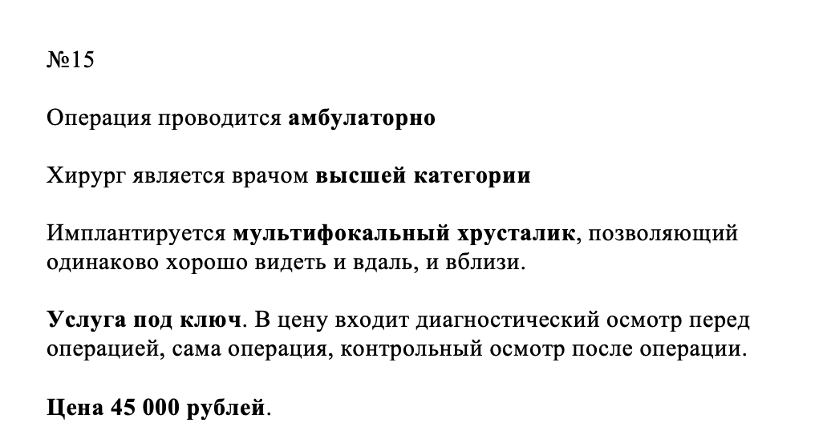
- Формат концептуальной карты № 15, предложенной респонденту
Источник: составлено автором
Среди респондентов 35% составили мужчины и 65% - женщины. Средний возраст респондентов составил 71 год, то есть выборка респондентов для данного исследования отражает демографические характеристики выборки для анкетирования, а также всей генеральной совокупности.
Результаты
Анализ статистических данных, обработанных SPSS, показал:
- стационарные условия обладают в глазах респондентов большей полезностью, чем амбулаторные условия;
- комплексная оплата услуги до операции, в которую включена предварительная диагностика, сама операция и контрольный осмотр обладает в глазах респондентов большей полезностью, чем отдельная оплата каждой услуги;
- цена имеет отрицательную корреляцию с полезностью, т.е. чем выше цена услуги, тем менее предпочтительной является данная услуга для респондентов;
- в случае, если хирург, осуществляющий операцию, является врачом высшей категории, полезность фактора опыта работы врача возрастает в глазах респондентов в 2 раза;
- в случае, если в ходе операции имплантируется мультифокальная ИОЛ, полезность фактора типа ИОЛ в глазах респондента возрастает в 2 раза.
Приведенные выше выводы были сформированы в результате анализа статистического вывода в SPSS (Приложение 3).
Наиболее важным фактором для респондентов, на который они в первую очередь обращают внимание при выборе услуги, является тип имплантируемой в ходе операции ИОЛ. На втором месте стоит квалификация врача. Третье место занимает фактор стационарности/амбулаторности лечения. Цена занимает только четвертое по важности место при выборе услуги для респондентов. Наименее важную роль при выборе услуги является фактор комплексности. Распределение уровней полезности детально представлено на диаграмме ниже (Рис. 25). С выводом SPSS можно ознакомиться в Приложении 4.
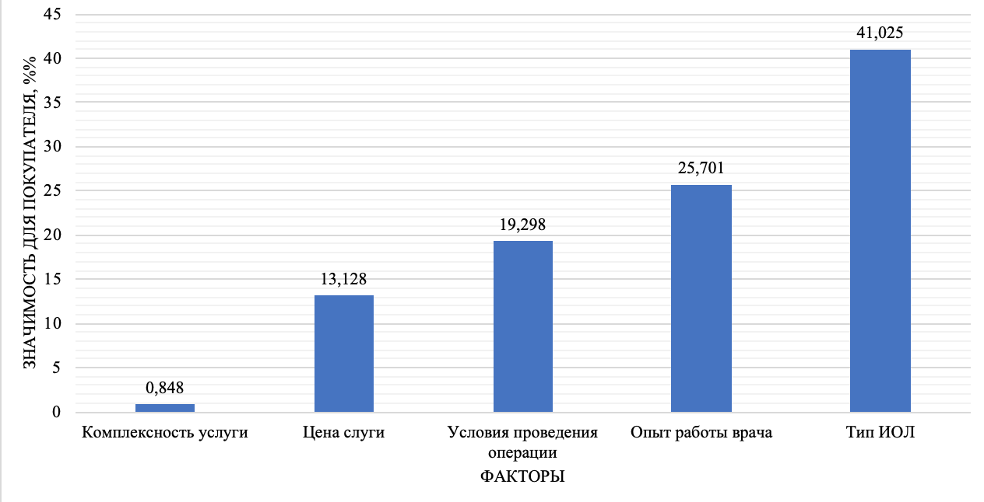
- Оценка полезности различных факторов
Источник: составлено автором по данным статистического анализа в SPSS
Также важно отметить, что в ходе анализа наблюдались несколько случаев (2 случая), когда для респондентов более высокая цена означала более высокую полезность.
Кроме того, была рассчитана совокупная оценка полезности каждого из предложенных вариантов концептуальных карт (Приложение 5). Наибольшей полезностью обладает вариант со следующим набором факторов: операция проводится в условиях стационара, хирург, осуществляющий операцию является врачом высшей категории, в ходе операции имплантируется мультифокальный хрусталик, в цену услуги входит диагностический осмотр перед операцией, сама операция, контрольный осмотр после операции, цена составляет 45 000 рублей.
Полученная в ходе conjoint-анализа модель, распределение уровней и факторов является качественным и эффективным. Об этом свидетельствуют 2 статистических показателя, рассчитанные в SPSS (Приложение 6), значения которых говорят о высокой корреляции между исследуемыми и предполагаемыми дынными о предпочтениях потребителей.
Полученные данные по выборке с вероятностью 95% (±22%) отражают характеристики всей генеральной совокупности. Предельная ошибка была рассчитана по формуле (3).

Определение расположения хирургических услуг клиники относительно линии VEL (Value Equivalence Line)
По результатам проведенного conjoint-анализа, а именно оценкам полезности различных факторов, была построена линия VEL для услуги факоэмульсификации катаракты с имплантацией монофокальной и мультифокальной ИОЛ и услуги интравитреальных инъекций Эйлеа и Луцентис. Для каждой клиники на рынке офтальмологических хирургических услуг Санкт-Петербурга, рассматриваемой в рамках Главы 1, была определена совокупная полезность данных услуг и рассмотрена цена, предлагаемая клиниками на данные услуги. Для построения линии VEL было найдены значения двух параметров: средней цены и средней ценности услуг на рынке, а также коэффициент наклона линии, определяемый средним значением цены на единицу ценности на рынке. С подробными расчетами можно ознакомиться в Приложении 7 (факоэмульсификация катаракты с имплантацией ИОЛ) и Приложении 12 (интравитреальная инъекция).

Интравитреальные инъекции
Препарат Эйлеа
Расположение клиник Санкт-Петербурга относительно линии VEL показывает, что:
- цена на услугу в клинике «Адмиралтейские верфи» воспринимается, как соответствующая ценности (economy strategy);
- цена в клинике «Зрение», «Городской многопрофильной больнице № 2» и «Диагностическом центре № 7» воспринимается, как заниженная относительно предлагаемой ценности услуги (good-value strategy);
- в «МНТК им. Федорова» и клинике «Эксимер» цена воспринимается, как сильно завышенная (skimming strategy);
- цена на услугу в «ПСПБГМУ им. Павлова» воспринимается, как сильно заниженная относительно своей высокой ценности (super-value strategy).
Согласно расчетам, воспринимаемая ценность интравитреальной инъекции (10,53 балла) в «Офтакон Эксперт» соответствует цене 38-39 тыс. рублей. Однако, учитывая высокий уровень чувствительности к цене потенциальных потребителей, стоит рассмотреть возможность установления цен ниже линии VEL (зелёная область на Рис.26).
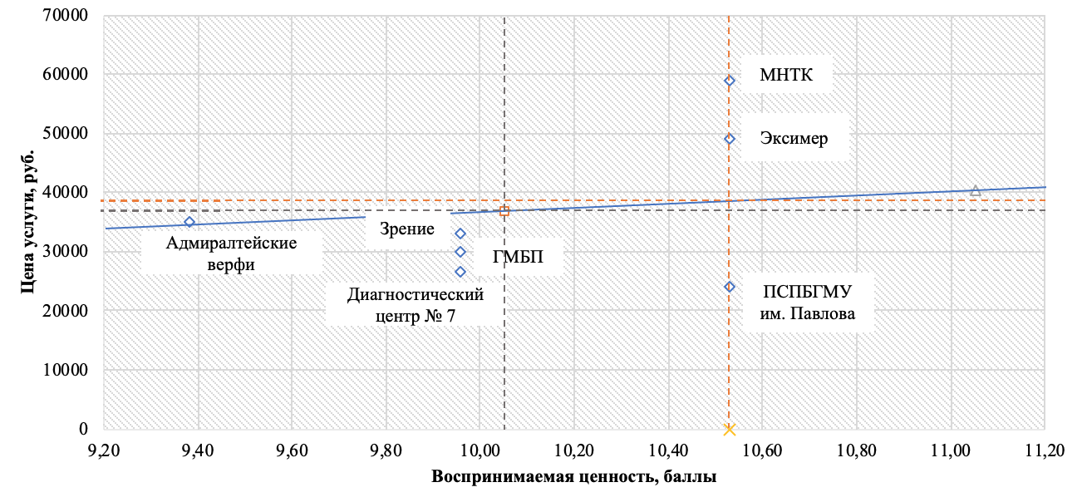
- Распределение клиник Санкт-Петербурга относительно линии VEL
(интравитреальная инъекция Эйлеа)
Источник: составлено автором

Препарат Луцентис
Расположение услуг по интравитреальным инъекциям с использованием препарата Луцентис в клиниках Санкт-Петербурга относительно линии VEL выглядит следующим образом:
- цена на услугу в «Городской Мариинской Больнице» воспринимается потребителями как сильно завышенная относительно ее низкой ценности (rip-off strategy);
- цена на услугу в «ВМА им. Кирова» воспринимается, как немного заниженная;
- расположение услуг остальных клиник остается прежним (см. Рис. 26).
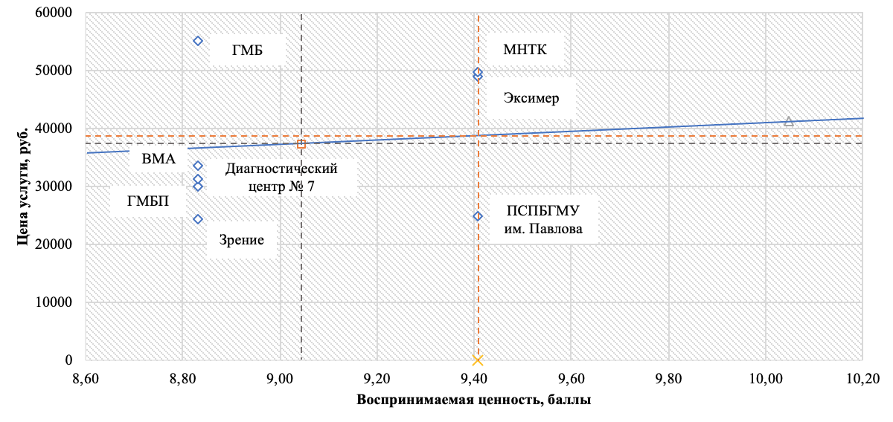
- Распределение клиник Санкт-Петербурга относительно линии VEL
(интравитреальная инъекция Луцентис)
Источник: составлено автором
Справедливая цена услуги в «Офтакон Эксперт», соответствующая ценности, составляет 38-39 тыс. руб. Однако, учитывая чувствительность покупателя к цене, и более длительный курс лечения, по сравнению с препаратом Эйлеа, следует рассмотреть возможность назначения цены ниже линии VEL (super-value strategy – зеленая область на графике).

Факоэмульсификация катаракты с имплантацией ИОЛ
Монофокальная ИОЛ
Для услуги факоэмульсификации катаракты с имплантацией монофокальной ИОЛ линия VEL была определена следующим образом (Рис. 28). Анализ расположения клиник Санкт-Петербурга относительно линии VEL показал, что:
- цена на данную услугу в «Городской Мариинской Больнице» и клинике «Зрение» соответствует воспринимаемой ценности, при этом клиника «Зрение» предлагает среднюю ценность за среднюю цену (medium-value strategy), а «Городская Мариинская Больница» предлагает более низкую ценность за более низкую цену (economy strategy);
- ценность данной услуги в клиниках «СМТ» и «Я Вижу» также близка к средней на рынке, однако цена воспринимается потребителями, как немного завышенная (over-charging strategy);
- в клинике «Эксимер» цена на услугу существенно завышена при ценности ниже среднего уровня (rip-off strategy);
- «ВМА им. Кирова» предлагает достойную ценность по заниженной цене (good-value strategy);
- «Городская многопрофильная больница № 2» предлагает высокую ценность по заниженной цене (super-value strategy);
- данная услуга в «ПСПБГМУ им. Павлова» и «МНТК им. Федорова» расположена чуть ниже линии VEL, то есть цена на услуги воспринимается, как немного заниженная (high-value strategy).
Также была рассчитана ценность данной услуги в клинике «Офтакон Эксперт» (8,104 балла). Данному уровню ценности соответствует цена 50 тыс. руб. – та цена, при которой услуга будет расположена на линии VEL. Однако, в данной области (на линии VEL) уже находится клиника Зрение, ценность услуги которой (7,98) практически достигает ценности услуги «Офтакон Эксперт». Если же рассмотреть область ниже линии VEL при том же уровне ценности (зеленая область на графике), то можно заметить, что она не занята ни одной из рассматриваемых клиник.
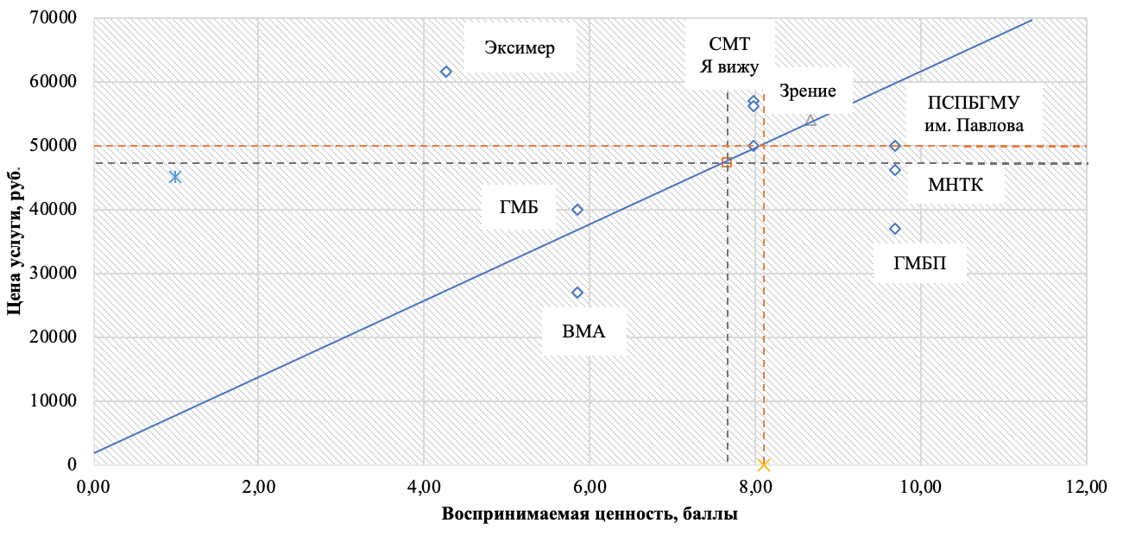
- Распределение клиник Санкт-Петербурга относительно линии VEL
(факоэмульсификация катаракты с имплантацией монофокальной ИОЛ)
Источник: составлено автором
Мультифокальная ИОЛ
Расположение услуг клиник по факоэмульсификации катаракты с имплантацией мультифокальной ИОЛ относительно линии VEL (Рис. 29) во многом совпадает с картиной в случае имплантации монофокальной ИОЛ. Однако, были выявлены следующие различия:
- цена на данную услугу в клинике «Зрение» воспринимается, как немного завышенная, что может говорить о предоставлении клиниками дополнительной ценности за более высокую цену (over-charging strategy);
- цена на услугу в «ПСПБГМУ им. Павлова» соответствует воспринимаемой ценности (premium strategy);
- услуга в «МНТК им. Федорова» расположена значительно ниже линии VEL при высокой ценности (super-value strategy);
- расположение услуг остальных клиник остается прежним.
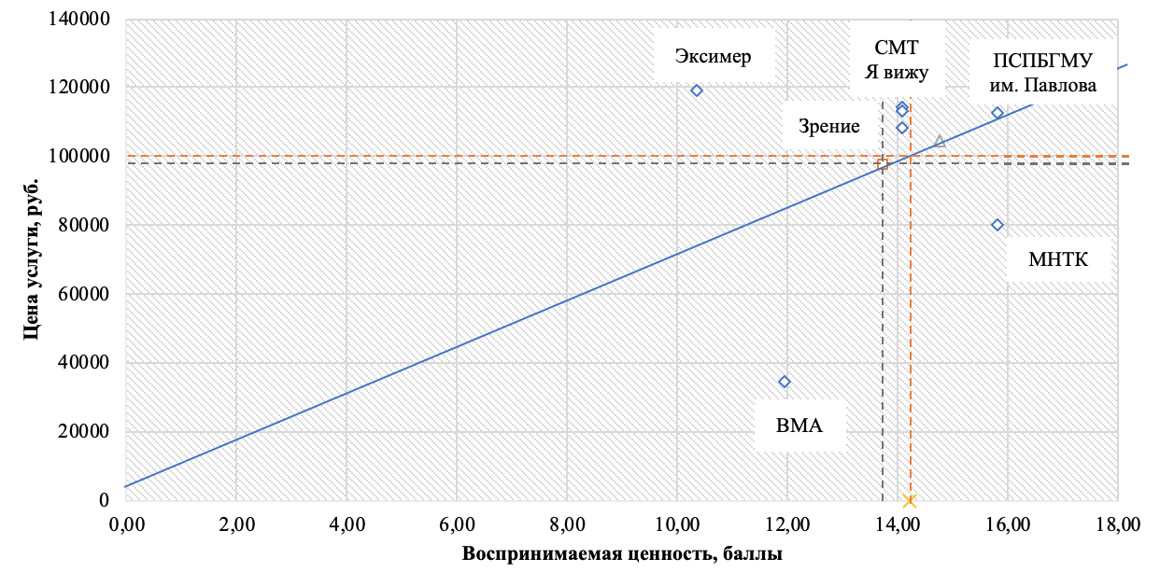
- Распределение клиник Санкт-Петербурга относительно линии VEL
(факоэмульсификация катаракты с имплантацией мультифокальной ИОЛ)
Источник: составлено автором
Ценности данной услуги в «Офтакон Эксперт» (14,229 баллов) соответствует цена в районе 100 тыс. рублей, в данном случае услуга будет находиться на линии VEL. Однако, учитывая, что услуги «МНТК им. Федорова» воспринимается, как более ценная и низкая по стоимости, а «Офтакон Эксперт» только собирается войти на рынок хирургических услуг, следует рассмотреть вариант установления цены в области ниже линии VEL (зеленая область), в которой отсутствуют другие игроки.

Глава III. рекомендации по развитию стратегии ценообразования клиники «офтакон эксперт»

Уровень и структура цен на новые хирургические услуги «Офтакон Эксперт»
- Уровень и структура цен
Факоэмульсификация катаракты с имплантацией ИОЛ
В ходе количественного исследования (анкетирования) потенциальных потребителей данной услуги удалось выяснить, что одним из ее самых важных ценностно-образующих факторов в глазах потребителей является ее «комплексность». Далее в ходе conjoint-анализа данный вывод был дополнительно подтвержден. Воспринимаемая ценность ФКЭ, если в ее цену входит предварительный осмотр, сама операция, расходные материалы и контрольный осмотр, является большей, чем в случае отдельной оплаты данных составляющих. Важно учесть также, что предоперационный и контрольный осмотр являются обязательными, согласно утвержденным Министерством Здравоохранения протоколам проведения ФКЭ, то есть пациенту в любом случае необходимо будет пройти данные этапы вне зависимости от своего выбора.
Учитывая все приведенные выше факты можно рекомендовать клинике «Офтакон Эксперт» в качестве метрики цены использовать услугу по факоэмульсификации катаракты с имплантацией ИОЛ, элементами которой является предоперационный осмотр, сама операция, расходные материалы, включая хрусталик, и контрольный осмотр после операции.
Еще одним совершенно четким выводом, полученным в ходе анкетирования и подтвержденным в ходе conjoint-анализа, является то, что тип имплантируемой ИОЛ и опыт работы хирурга являются наиболее важными факторами при выборе потенциальными потребителями той или иной услуги в клинике. Кроме того, важно отметить, что чем выше категория врача и выше технологичность искусственного хрусталика, тем выше ценность услуги ФКЭ в глазах потребителей. Следовательно, целесообразна дифференциация цены на услугу в зависимости от сложности данных параметров. Однако, учитывая то, что операции по ФКЭ в новом подразделении «Офтакон Эксперт» будут осуществлять только хирурги, являющиеся врачами высшей категории, фактор опыта врача не станет способом дифференциации цен на услуги «Офтакон Эксперт», а будет учтен при рассмотрении ценности услуг клиники.
«Офтакон Эксперт» рекомендуется дифференцировать цены на услугу ФКЭ в зависимости от технологичности хрусталика, устанавливая цену на ФКЭ с имплантацией монофокальной ИОЛ ниже, чем на ФКЭ с имплантацией мультифокальной ИОЛ.
Для формирования рекомендаций по конкретным уровням цен на ФКЭ с имплантацией монофокальной, торической и мультифокальной ИОЛ, необходимо суммировать выводы, полученные на этапе исследований.
Результаты анкетирования, а именно ответы респондентов на вопросы по модели определения психологических пределов цен Ван Вестендорпа, позволили определить, что для потенциальных пациентов допустимый диапазон цен на данную услугу составляет от 45 до 70 тыс. руб. То есть цена на услугу ниже 45 тыс. рублей воспринимается потребителями как заниженная, а цена выше 70 тыс. руб. – как завышенная, не соответствующая предлагаемой ценности, несправедливая.
Анализ линии VEL, а именно линии соответствия воспринимаемой ценности услуги цене, сформировавшейся на рынке офтальмологических хирургических услуг Санкт-Петербурга, показал, что для «Офтакон Эксперт» цена ФКЭ с имплантацией монофокальной линзы, соответствующая ценности составляет 50 тыс. руб., а ФКЭ с имплантацией мультифокальной ИОЛ – 100 тыс. руб. Однако для обеих модификаций данной услуги анализ также показал наличие свободного от конкурентов поля соотношений воспринимаемая ценность-цена ниже линии VEL, что говорит о целесообразности проникающего ценообразования, использования ценовой стратегии, подразумевающей установление заниженных цен на услугу средневысокого уровня воспринимаемой ценности. Кроме того, важно отметить, что так как наиболее предпочтительным является мультифокальный хрусталик, монофокальный хрусталик выбирают по большей части люди с наиболее высокой чувствительностью к цене. То есть, цена на данную модификацию должна быть не только ниже линии VEL, но и ниже цен конкурентов с более высокой ценностью услуг. В случае с имплантацией мультифокальной ИОЛ потребители готовы заплатить больше, так как видят в технологичной ИОЛ дополнительную ценность, то есть готовы приблизиться или даже перейти за верхний психологический предел (за 70 тыс. руб.), если мультифокальная линза будет обладать еще какими-либо дополнительными преимуществами. Цена на ФКЭ с имплантацией торической линзы должна рассчитываться исходя из себестоимости услуги, включая стоимость торической ИОЛ, и находиться в пределах между монофокальной и мультифокальной, так как потребитель не может самостоятельно выбрать эту линзу, она может предлагаться пациенту исключительно по показаниям врача.
«Офтакон Эксперт» рекомендуется установить цены на услуги в следующих пределах:
- ФКЭ с имплантацией монофокальной ИОЛ – 45-46 тыс. руб.;
- ФКЭ с имплантацией торической ИОЛ – 68-69 тыс. руб.
- ФКЭ с имплантацией мультифокальной ИОЛ – 69-100 тыс. руб в зависимости от стоимости ИОЛ.
Интравитреальные инъекции
По результатам анкетирования, удалось выявить, что для потенциальных пациентов «Офтакон Эксперт», заинтересованных в получении интравитреальных инъекций, вариант комплексного предложения (предварительный осмотр, сама процедура, контрольный осмотр) не несет дополнительной ценности. В ходе conjoint-анализа было выявлено, что самым значимым драйвером ценности услуги для потребителя является цена, что указывает на чувствительность к цене потенциальных потребителей. Данные выводы так же подчеркивают, что установление в качестве метрики цены «комплексного предложения» нецелесообразно, так как данная цена будет выше и будет не выгодно выделяться на фоне цен конкурентов, определяющих в качестве метрики цены только саму манипуляцию.
Учитывая приведенные выше обоснования, «Офтакон Эксперт» рекомендуется использовать в качестве метрики цены непосредственно услугу интравитреального введения препарата, не включающую в себя дополнительные элементы.
Кроме того, количественные исследования позволили выявить, что важными драйверами ценности для потенциальных потребителей также являются: тип применяемого препарата (фактор длительность курса) и опыт работы врача. Следовательно, целесообразно дифференцировать цену услуги в зависимости от применяемого препарата, что логично в условиях различной себестоимости Эйлеа, Луцентис и Авастин, а также от уровня квалификации врача (манипуляцию в «Офтакон Эксперт» будут проводить врачи 1-й или высшей категории).
«Офтакон Эксперт» рекомендуется дифференциация цен на услуги интравитреальных инъекций в зависимости от применяемого в ходе процедуры препарата, устанавливая цену на услугу с введением препарата Луцентис ниже, чем Эйлеа, а также в зависимости от опыта работы врача-хирурга, устанавливая цену на услугу с участием хирурга высшей категории выше.
Анализ ответов респондентов на вопросы по определению психологических пределов цен (метод Ван Вестендорпа), полученных в ходе анкетирования, показал, что допустимый диапазон цен на услугу по интравитреальному введению препаратов Луцентис, Эйлеа составляет от 21 до 27 тыс. руб., а при введении препарата Авастин – от 5,5 до 9,25 тыс. руб.
В результате построения и анализа линии VEL была определена цена, соответствующая ценности услуги с введением препарата Луцентис или Эйлеа – 38-39 тыс. руб. Высокая чувствительность потенциальных потребителей к цене, наличие свободных от конкурентов областей соотношений цена-воспринимаемая ценность ниже линии VEL говорит о целесообразности использования клиникой «Офтакон Эксперт» проникающего ценообразования, а именно стратегии повышенной ценностной значимости, то есть предоставление высокой ценности по заниженной цене для привлечения новых клиентов.
Необходимо также отметить, что предпочитаемым в глазах потребителей, 67% респондентов по результатам анкетирования, является введение официально зарегистрированных на территории РФ препаратов – Эйлеа, Луцентис, имеющих научно доказанную эффективность. Препарат Авастин же выбирают исключительно пациенты крайне чувствительные к цене, которых изменение цены процедуры даже на 1000 руб. может заставить отказаться от дальнейшего лечения. Данная ситуация обусловлена в первую очередь курсовым лечением заболеваний сетчатки. Пациенты могут собрать необходимую для процедуры сумму раз в месяц, то есть платить маленькими порциями за каждый укол, однако, собрать крупную сумму сразу на несколько уколов вперед для них затруднительно. Следовательно, установление цены за рамками психологических пределов цен потенциальных потребителей нецелесообразно.
«Офтакон Эксперт» рекомендуется установить цены на услуги в следующих пределах:
- ИИ препарата Авастин – 5,5-6 тыс. руб.;
- ИИ препарата Луцентис – 21-22 тыс. руб. (врач 1-й категории), 23-24 тыс. руб. (врач высшей категории);
- ИИ препарата Эйлеа – 25-26 тыс. руб. (врач 1-й категории), 26-27 тыс. руб. (врач высшей категории).
- Расчет себестоимости и нормы прибыли услуг клиники
Для оценки экономической целесообразности установления предлагаемых цен на хирургические услуги была рассчитана себестоимость данных услуг по рекомендуемой Министерством Здравоохранения России формуле (4) в упрощенном варианте:
Себ-ть = Зт.вр + Зт.ср + Нз + М + О + П (4)
, где:
Зт.вр – расходы на оплату труда врачей,
Зт.ср. – расходы на оплату труда среднего медицинского персонала,
Нз – начисления на оплату труда,
М – прямые материальные расходы,
О – амортизация оборудования,
П – прочие расходы.
Общеучрежденческие (косвенные) расходы не были учтены при расчете себестоимости конкретной услуги и будут рассмотрены в последнем параграфе данной главы при описании плана производства.
Факоэмульсификация катаракты с имплантацией ИОЛ
Расходы на оплату труда
В оказании данной услуги предполагается участие 2 врачей (хирург-офтальмолог, лечащий врач-офтальмолог) и операционной медсестры. Расходы на оплату труда в расчете на одну операцию составляют 727,57 руб. В Таблице 12 представлены подробные расчеты.
- Расходы на оплату труда в расчете на операцию ФКЭ
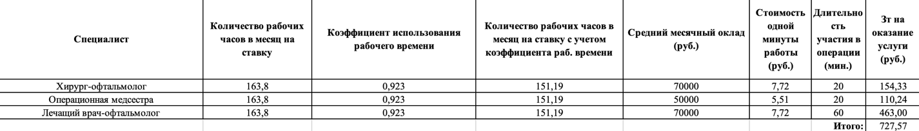
Источник: составлено автором по данным, предоставленным «Офтакон Эксперт»
Начисления на оплату труда
Минимальный общий уровень начислений на оплату труда в РФ составляет 30,2%. Следовательно, в расчете на одну операцию начисления составят 219,73 руб.
Прямые материальные расходы
Полный перечень расходных материалов и их стоимость в расчете на одну операцию представлен в Таблице 13. Прямые материальные расходы на услугу факоэмульсификации (ФКЭ) катаракты с имплантацией монофокального хрусталика составляют 29136,63 руб., торической ИОЛ – 57636,63 руб., с имплантацией мультифокальной линзы – 57636,63 руб., а торической мультифокальной ИОЛ – 79636,63 руб.
- Прямые материальные расходы в расчете на одну операцию ФКЭ
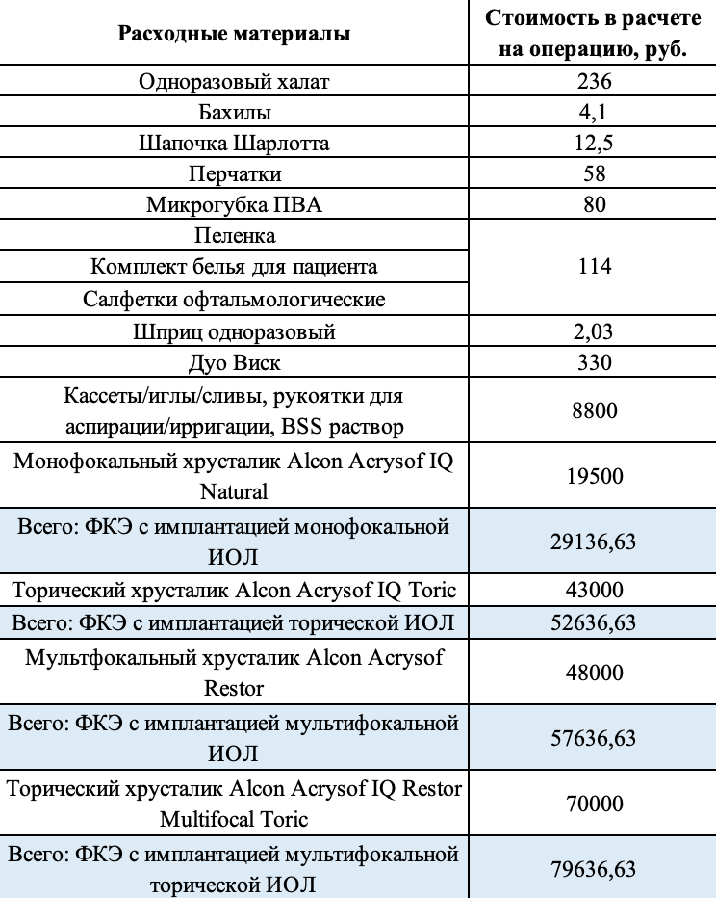
Источник: составлено автором по данным средневзвешенных цен на портале гос. закупок
Амортизация оборудования
В Таблице 14 произведен расчет суммы амортизационных отчислений в месяц по оборудованию, непосредственно задействованному в ходе оказания услуги.
- Сумма амортизационных отчислений по оборудованию для ФКЭ
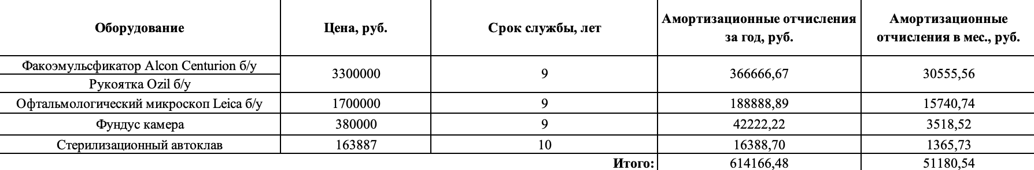
Источник: составлено автором по данным предоставленным «Офтакон Эксперт»
Сумма амортизационных отчислений в расчете на одну услугу была вычислена по формуле (5):
О = (Σi S_{оу} / (S_{вр} x Ф_{р.вр.} х К_{исп.вр.} + S_{ср} x Ф_{р.ср.} х К_{исп.ср.})) х (t_{вр.} + t_{ср.}) (5)
, где:
i – все виды оборудования, применяемые в ходе оказания услуги,
S_{оу} – сумма амортизационных отчислений в месяц,
S_{вр}, S_{ср} – количество ставок врачей и среднего мед. персонала соответственно,
Ф_{р.вр}, Ф_{р.ср} – фонд рабочего времени врачей и среднего мед. персонала в месяц (в часах) соответственно,
К_{исп.вр.}, К_{исп.ср} – коэффициент использования рабочего времени,
t_{вр.}, t_{ср.} – время оказания услуги (в часах).
Было получено значение – 112,84 руб.
Прочие расходы
В качестве прочих расходов учитывались расходы на предполагаемое привлечение клиентов. На практике частные клиники используют рекомендации врачей государственных поликлиник как способ привлечения новых клиентов. За каждого направленного пациента в случае его прихода, врачи поликлиник получают вознаграждение в размере 1 тысячи руб. Эксперты «Офтакон-Эксперт» считают, что данный способ продвижения является самым эффективным и должен быть учтен при расчете себестоимости.
Итоговая себестоимость
ФКЭ с имплантацией монофокальной ИОЛ – 31196,77 руб.
ФКЭ с имплантацией торической ИОЛ – 54696,77 руб.
ФКЭ с имплантацией мультифокальной ИОЛ – 59696,77 руб.
ФКЭ с имплантацией мультифокальной торической ИОЛ – 81696,77 руб.
Полученные значения себестоимости позволили более точно рассчитать цену услуги с учетом нормы прибыли не ниже 20% (Таблица 15).

- Расчет цены ФКЭ с учетом себестоимости
ИОЛ | Цена услуги | Себестоимость услуги | Норма прибыли
Монофокальная | 45000 | 31196,77 | 1,44
Торическая | 68500 | 54696,77 | 1,25
Мультифокальная | 71636,12 | 59696,77 | 1,2
Мультифокальная торическая | 98036,12 | 81696,77 | 1,2
Источник: составлено автором
Интравитреальные инъекции
Расходы на оплату труда
При оказании данной услуги предполагается участие хирурга-офтальмолога и операционной медсестры. Расходы на оплату труда в расчете на одну услугу составляют 132,29 руб. (Таблица 16).
- Расходы на оплату труда в расчете на одну ИИ
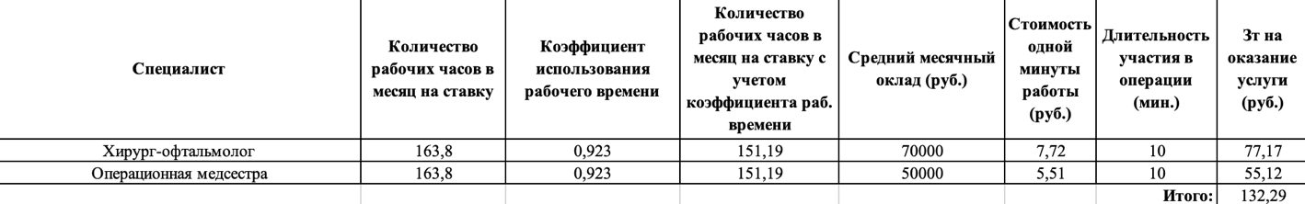
Источник: составлено автором по данным, предоставленным «Офтакон Эксперт»
Начисления на оплату труда
Минимальный общий уровень начислений на оплату труда в РФ составляет 30,2%. В расчете на одну операцию начисления на оплату труда составят 39,95 руб.
Прямые материальные расходы
Прямые материальные расходы на интравитреальную инъекцию с препаратом Эйлеа составляют – 13365,3 руб., Луцентис – 13687,41 руб., Авастин – 942,70 руб. Полный перечень материалов, используемых в ходе процедуры, и их стоимость в расчете на 1 процедуру представлен в Таблице17. Необходимо отметить, что данные расчеты предполагают деление одной упаковки Эйлеа на 4 процедуры, Луцентис – на 3 процедуры, Авастин – на 20 процедур.

- Прямые материальные расходы в расчете на одну ИИ
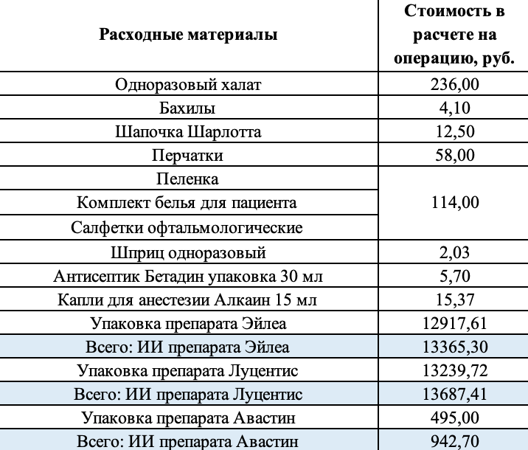
Источник: составлено автором по данным средневзвешенных цен на портале гос. закупок
Амортизация оборудования
В Таблице 18 приведены расчеты амортизационных отчислений в год и в месяц по оборудованию, применяемому в ходе процедуры.
- Сумма амортизационных отчислений по оборудованию для ИИ
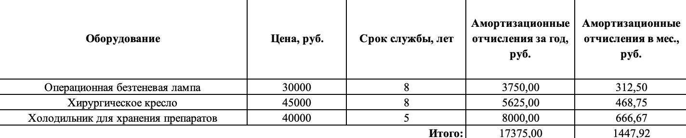
Источник: составлено автором по данным предоставленным «Офтакон Эксперт»
Сумма отчислений в расчете на одну услугу была рассчитана по формуле (5) и составила 0,53 руб.
Прочие расходы
В качестве прочих расходов, как и в случае с услугой по ФКЭ с имплантацией ИОЛ, учитывались расходы на продвижение услуги через врачей государственных поликлиник – 1000 руб. на одного больного.
Итоговая себестоимость
ИИ препарата Эйлеа – 14538,07 руб.
ИИ препарата Луцентис – 14860,18 руб.
ИИ препарата Авастин – 2115,47 руб.
Благодаря полученным значениям себестоимости рекомендуемые уровни цен были проверены с точки зрения соблюдения нормы прибыли не ниже 20% в расчете на годовой курс ИИ для одного пациента (Таблица 19).
- Расчет нормы прибыли для годового курса ИИ одного пациента
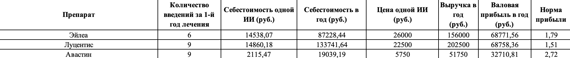
Источник: составлено автором

Стратегия изменения цен на новые хирургические услуги
При выходе на рынок с новыми хирургическими услугами «Офтакон Эксперт» рекомендуется использовать стратегию проникновения, то есть устанавливать цены, заниженные по сравнению с воспринимаемой ценностью, о чем было упомянуто ранее. Данный подход позволит компании привлечь новых потребителей, чувствительных к цене, расширить долю присутствия и закрепиться на рынке.
Для услуг по факоэмульсификации катаракты с имплантацией ИОЛ рекомендуемое позиционирование не должно меняться в краткосрочной перспективе (3-5 лет), так как для получения должного эффекта от установления заниженных цен необходимо, чтобы представление о них закрепилось в сознании потребителей, у них возникла ассоциация с услугами клиники, опыт лечения в ней, который они могли бы транслировать своим знакомым, формируя таким образом базу потребителей, позволяющую поставить операции на поток. При неизменном позиционировании цена все же может меняться в нескольких случаях, при изменении себестоимости оказания услуги (стоимости ИОЛ, других расходных материалов), изменении рыночных цен (рост цен на услуги на рынке, вызванный инфляцией, ограничением спроса), изменении воспринимаемой ценности услуги.
Стоимость ИОЛ фирмы Alcon может увеличиться в связи с ослаблением курса рубля к доллару, однако есть основания надеяться, что в 2021 году этого не произойдет. Следовательно в ближайший год увеличение себестоимости оказания услуги не предвидится. Что касается изменения рыночных цен, то, по данным исследований EY, 40% клиник увеличивают цены на платные медицинские услуги вслед за увеличением уровня инфляции. В 2021 г. прогнозируется стабилизация показателя инфляции на уровне 4%, следовательно, существенное изменение рыночных цен не предвидится. Ситуацию изменения ценности следует рассмотреть более подробно. По результатам conjoint-анализа удалось выявить, что воспринимаемая ценность ФКЭ с имплантацией ИОЛ в условиях стационара выше, чем при проведении операции в амбулаторных условиях. Поэтому в перспективе в целях привлечения еще большего количества клиентов, «Офтакон Эксперт» может дополнительно предлагать пациентам возможность получения той же услугу в условиях стационара 1-3 дней. В таком случае при неизменном позиционировании рекомендуемый уровень цены ФКЭ с имплантацией монофокальной ИОЛ составит – 47-50 тыс. руб., торической ИОЛ - 70-73 тыс. руб., мультифокальной ИОЛ – 73-74 тыс. руб. Определение конкретной цены будет зависеть от количества дней содержания в условиях стационара. Ниже (Рис. 30, 31) произведен анализ изменения положения услуг относительно линии VEL при изменении ценности (зеленым цветом обозначено новое положение услуг).
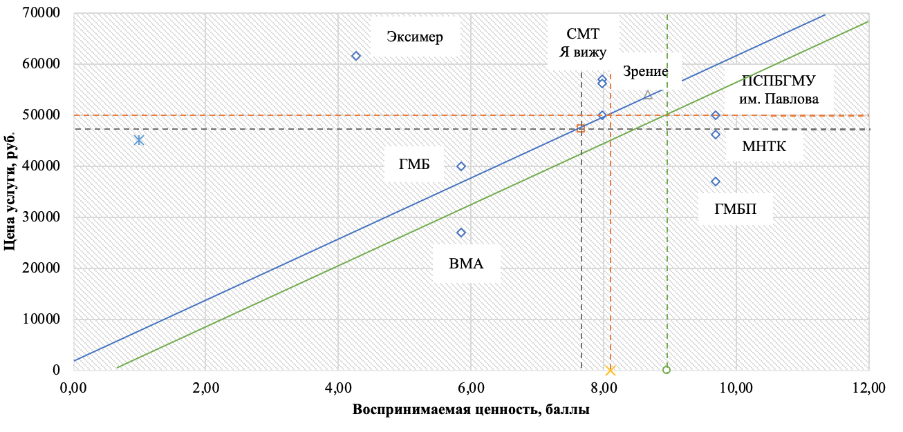
- Изменение расположения услуги «Офтакон Эксперт» ФКЭ с имплантацией монофокальной ИОЛ
Источник: составлено автором

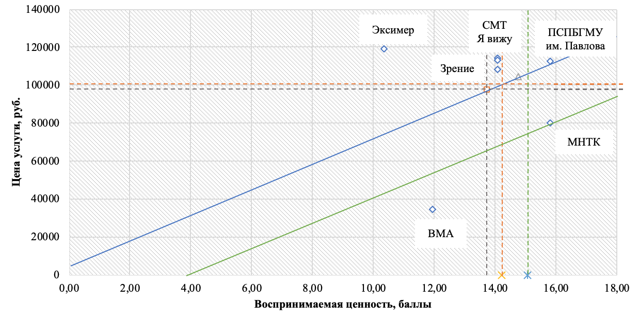
- Изменение расположения услуги «Офтакон Эксперт» ФКЭ с имплантацией мультифокальной ИОЛ
Источник: составлено автором
«Офтакон Эксперт» рекомендуется придерживаться проникающего ценообразования на услуги по факоэмульсификации катаракты с имплантацией ИОЛ, увеличивая цены только пропорционально увеличению себестоимости оказания услуг, увеличению рыночных цен, а также в случае увеличения воспринимаемой ценности услуг в рекомендуемых выше пределах (введение стационара 1-3 дня).
Для услуг по интравитреальным инъекциям также рекомендуется использование стратегии проникающего ценообразования, однако, ввиду прогнозируемого снижения цен на препараты Эйлеа, Луцентис в связи с истечением срока патентов и появлением дженериков, себестоимость оказания услуги с использованием данных препаратов снизится, что повлечет за собой снижение рыночных цен. Исторический анализ данных по изменению цен на дынные препараты показал, что при появлении аналога в 2009 г. (Озурдекс), цены Луцентис и Эйлеа снизились на 15%. Эксперты в области офтальмологии прогнозируют снижение цен на 10-15% в 2022 году. С учетом данной тенденции себестоимость ИИ с препаратом Эйлеа составит ориентировочно – 13246,31 руб., Луцентис – 13536,21 руб. При сохранении нормы прибыли рекомендуемый пониженный уровень цен составит:
ИИ с препаратом Эйлеа – 23-24 тыс. руб. (средняя цена 23710,90 руб.);
ИИ с препаратом Луцентис – 20-21 тыс. руб. (средняя цена 20439,68 руб.).
Результаты расчетов приведены в Таблице 20.
- Расчет цен на ИИ при сохранении уровня нормы прибыли
Источник: составлено автором
Для поддержания рекомендуемого позиционирования клинике «Офтакон Эксперт» рекомендуется снизить цены на интравитреальные инъекции с применением оригинальных препаратов Эйлеа, Луцентис пропорционально снижению себестоимости данных препаратов в пределах рекомендованного выше уровня цен.

Политика скидок
Разработка политики скидок необходима для формирования лояльности, приверженности потенциальных клиентов к бренду «Офтакон Эксперт».
Для потенциальных пациентов, заинтересованных в интравитреальных инъекциях, формирование доверия к услугам клиники особенно актуально по нескольким причинам. Во-первых, лечение заболеваний сетчатки с помощью интравитреальных инъекций – курсовое, предполагает три загрузочных укола в начале курса (одну инъекцию каждый месяц), а далее постепенное увеличение промежутков между уколами по мере нарастания получаемого эффекта. Здесь перед клиникой стоит задача удержания пациента, если ему необходимо лечение, после 3 загрузочных уколов, так как многие пациенты сталкиваются с тем, что не ощущают столь значимого эффекта при последующих уколах, не смотря на их необходимость. Во-вторых, в ходе проведенных исследований было выявлено, что потенциальные пациенты с данным заболеванием имеют высокую чувствительность к цене, ограниченный бюджет, и готовы пожертвовать квалификацией врача, комфортными условиями привычной клиники в пользу качественной услуги по более низкой цене в другом учреждении. Следовательно, первой целью разработки политики скидок является выбор эффективных инструментов удержания пациентов интравитреальных инъекций, которые не будут способствовать снижению воспринимаемого качества услуг «Офтакон Эксперт».
Анализ инструментов, применяемых конкурентами «Офтакон Эксперт» (Таблица 21) показал, что частные клиники используют различные инструменты в зависимости от целей: привлечение клиентов, удержание клиентов.

- Анализ инструментов, применяемых конкурентами «Офтакон Эксперт»
Клиника | Цель политики скидок | Инструмент
Эксимер | Привлечение новых клиентов | Семейная дисконтная программа (предоставление скидок на хирургическое лечение членам семьи пациента)
СМТ | Удержание клиентов | Накопительная карта (предоставление скидки до 15% в зависимости от суммы накоплений пациента)
Зрение | Привлечение и удержание клиентов | Бонусная программа (за размещение отзыва на рекомендуемом сайте пациент получает 300 руб., которые на следующий день может потратить на услуги клиники, 1 бонус = 1 рубль)
МНТК | Привлечение клиентов | Скидка на первичную диагностику перед первой интравитреальной инъекцией
Источник: составлено автором по данным официальных сайтов мед. учреждений
С целью удержания клиентов используются такие инструменты, как накопительная программа скидок, перекрестный купонаж (предоставление скидок на связанные услуги) и бонусная программа лояльности.
Перекрестный купонаж
Данная технология связанного ценообразования предполагает предоставление потребителю услуги скидки на связанные с ней другие услуги. Например, в «МНТК им. Федорова» пациентам интравитреальных инъекций предоставляются скидки на диагностические процедуры перед приемом. Однако, эффективность применения инструмента для удержания потребителей интравитреальных инъекций в «Офтакон Эксперт» ставится под сомнение. Одноразовая скидка будет иметь лишь краткосрочных эффект и может привлечь новых потребителей, но не удержать их. Назначение постоянной скидки на диагностику с первого приема не будет восприниматься потребителями, как дополнительный бонус, а скорее укоренится в их сознании, как некая данность, которая не удержит их от перехода в другую клинику. Другой вариант – назначение скидки на диагностику после 3-х загрузочных уколов привлечет большее внимание со стороны потребителей, однако, с учетом индивидуального плана лечения и различной длительности курса лечения каждого пациента, данная скидка может быть воспринята, как несправедливая, например, если после получения 3-х первых инъекций пациент перестанет нуждаться в дальнейшем лечении и не сможет воспользоваться скидкой.
Накопительная система скидок
Данная система предполагает, что потребитель получает фиксированную скидку на все услуги клиники, величина которой зависит от накопленной суммы, которую он уже потратил на услуги клиники. Например, в клинике «СМТ», потратив 75 тыс. руб., пациент получает скидку на дальнейшие приемы в размере до 5% от цены. Данная система скидок, действительно, может эффективно удерживать клиентов многопрофильной клиники, где пациент может накопить такую сумму довольно быстро, проходя лечение по всем направлениям. Учитывая специфику работы «Офтакон Эксперт», офтальмологическую специализацию клиники, ограниченный ассортимент услуг, раннюю стадию жизненного цикла нецелесообразно рекомендовать данную систему как способ удержания пациентов с заболеваниями сетчатки, так как за первые 3 укола накопленная сумма будет слишком мала, а ценовое позиционирование и так предполагает предложение высокой ценности по заниженной цене.
Бонусная программа
Внедрение бонусной программы по своей логике схоже с накопительной системой скидок, однако в данном случае вместо необходимости накопления определенной суммы, пациент получит возможность копить бонусы, начисляемые с самого первого посещения клиники. В клинике «Зрение» пациенты-участники программы получают бонусы за размещение положительных отзывов о клинике на различных сайтах. Эффективность данной системы спорна, так как она может способствовать ухудшению репутации клиники, формированию у потребителя ассоциаций, что все отзывы «куплены», подрывать доверие к качеству услуг клиники. Кроме того, по данным анкетирования, возраст потенциальных пациентов «Офтакон Эксперт» составляет 60 и более лет, что говорит о их низкой вовлеченности в социальных сетях и Интернете, а ответы респондентов глубинных интервью говорят о низком доверии Интернет-источникам информации.
С целью удержания клиентов «Офтакон Эксперт» рекомендуется внедрить бонусную программу, в которой потребители смогут получать бонусы от суммы каждой процедуры, фиксированные бонусы за вход в программу, в день рождения и в другие важные даты, при этом 1 бонус будет равен 1 рублю, а накопленную сумму можно будет добавить к оплате любой услуги клиники (до 100%), в том числе при оплате услуги по факоэмульсификации катаракты.
Такая система позволит потребителям обрести статус участника (membership), вовлечет их в экосистему «Офтакон Эксперт», позволит им получить привилегированный доступ к услугам клиники в обход ограничений по бюджету. Накопив определенную сумму бонусных баллов, пациент сможет потратить их только в «Офтакон Эксперт» и не будет лишать себя этой возможности. Учитывая средний возраст потенциальных пациентов, разработанная система должна быть понятна и проста в использовании, необходим выпуск фирменных пластиковых бонусных карт, где будет крупным шрифтом указано название клиники, чтобы пациенты могли передавать информацию о клинике своим друзьям и знакомым, например, показывая им данную карту, а также сами привыкали к ее образу, как к ассоциации с членством в экосистеме «Офтакон Эксперт».
В Таблице 22 представлены расчеты количества бонусов, которые пациент может накопить за первую инъекцию, первые три загрузочных инъекции, рекомендуемый годовой курс инъекций различных препаратов при условиях получения 1 бонуса за каждые 100 потраченных рублей. Рекомендуемый срок сгорания бонусов составляет 1 год, так как предоставление скидки на интравитреальные инъекции более 10% не представляется выгодным.
- Возможное количество накопленных бонусов
Препарат/Количество инъекций | 1 | 3 | 6 (Эйлеа)  9 (Авастин/Луцентис)
Авастин | 57,5 | 172,5 | 517,5
Луцентис | 225 | 675 | 2025
Эйлеа | 260 | 780 | 2340
Источник: составлено автором
Важно отметить, что на первом этапе работы после открытия «Офтакон Эксперт» планирует осуществлять только диагностику и интравитреальные инъекции, следовательно, бонусные баллы могут быть потрачены только на данные услуги. Отделение по факоэмульсификации катаракты будет запущено позднее.
Политика скидок на услуги по факоэмульсификации катаракты с имплантацией ИОЛ предполагает также использование бонусно-накопительной программы. Целью в данном случае является привлечение новых клиентов, так как операция – разовая. Кроме того, стоит отметить, что в силу проникающего ценового позиционирования и комплексности предлагаемой услуги, в которую входит предварительный осмотр, сама операция с расходными материалами и контрольный осмотр, она сама по себе предоставляет потребителям дополнительную ценность и не нуждается в дополнительных скидках. Использование таких инструментов, как временные акции, глубокие скидки на саму услугу факоэмульсификации катаракты не будет эффективным с точки зрения получения намеченного уровня прибыли, а также будет слишком сильно занижать цену, вызывая подозрения о качестве услуг в сознании потребителей, либо формировать в их сознании ожидание скидок. Однако, использование сезонных временных акций на первичное диагностическое обследование позволит привлечь пациентов с катарактой и заболеваниями сетчатки в клинику. Учитывая возраст целевой аудитории старше 60 лет, логично предположить, что акции должны проходить вне летнего «дачного» сезона, то есть наиболее благоприятным будет период сентябрь-октябрь, а также март-апрель. Проведение акций на диагностическое обследование позволит в начале сезона выявить заболевания у пациентов, привлечь их к лечению в клинике в течение всего года.
С целью привлечения клиентов «Офтакон Эксперт» рекомендуется проводить акции на диагностическое обследование органа зрения 2 раза в год по 2 месяца: в сентябре-октябре и марте-апреле, предоставляя скидку не менее 10% на первичный прием.

Стратегия информирования покупателя о ценах и ценности услуг
Для эффективной работы модели проникающего ценообразования необходимо информирование покупателя о ценности новых хирургических услуг. Потенциальные пациенты «Офтакон Эксперт» в ходе глубинного интервью указывали, что не в полной мере осведомлены о процессе и преимуществах использования того или иного препарата при интравитреальных инъекциях, технологических различиях ИОЛ и их свойствах при факоэмульсификации катаракты. Для грамотного транслирования ценности услуг необходимо действовать в двух направлениях.
- Транслировать ценность через наиболее значимые ценообразующие факторы для потребителей: опыт работы врачей, технологичность оборудования, качество и эффективность используемых расходных материалов.
«Офтакон Эксперт» рекомендуется транслировать ценность интравитреальных инъекций через следующие каналы:
- врачи «Офтакон Эксперт», осуществляющие диагностику пациентов, которые будут пошагово разъяснять пациентам процедуру, через которую им необходимо пройти, ожидаемый эффект, специфику применения определенного препарата (в случае выбора препарата для ИИ необходимо делать упор на различную длительность курса лечения с препаратами Эйлеа и Луцентис/Авастин) или ИОЛ (технологические характеристики определенной линзы и эффект от ее имплантации), квалификацию врачей, осуществляющих ту или иную процедуру, качество и технологичность оборудования клиники;
- врачи государственных поликлиник, которые будут передавать информацию о возможности лечения у опытных хирургов «Офтакон Эксперт»;
- сарафанное радио, то есть сами пациенты, получившие опыт хирургического лечения в «Офтакон Эксперт», которые могут делиться мнением в очередях в поликлинике, со знакомыми, друзьями и родственниками;
- официальный сайт, на котором будут размещены статьи, дублирующие информацию от врачей «Офтакон Эксперт» в кратком структурированном формате, отформатированном крупным шрифтом, понятном для потенциальных пациентов в возрасте от 60 лет.
- Транслировать ценность услуг, получаемую от экономии времени и финансов
Цена пробы для потребителей офтальмологических хирургических услуг высока, каждый из них желает найти клинику, где сможет осуществлять все процедуры комплексно: и диагностику, и хирургическое лечение, следовательно, необходимо донести до потребителя информацию об ассортименте услуг «Офтакон Эксперт» и их выгодной цене.
Для достижения цели рекомендуется использование следующих каналов информации:
- официальный сайт, на котором будет размещен прайс-лист на все услуги «Офтакон Эксперт», приведена информация о том, какие элементы входят в услугу, какие расходные материалы используются;
- прайс-лист непосредственно в клинике;
- комната ожидания диагностического центра, где по телевизору может транслироваться ролик о хирургических услугах в новом подразделении «Офтакон Эксперт» и их цене;
- первичный диагностический осмотр органа зрения, в ходе которого, в случае выявления заболеваний сетчатки или катаракты, врачи могут информировать новых пациентов о возможностях клиники.
Составление прайс-листа
Использование неокругленных цен в прайс-листе (odd-even pricing) оправдано при установлении цен на продукты рационального спроса, а именно те, при выборе которых потребителю необходимо выделить время, взвесить все за и против, принять четкое решение. Неокруглённая цена обрабатывается мозгом человека более длительно, позволяя подсознательно обратить большее внимание на осмысление приобретения именно предлагаемого продукта. Округленная цена, наоборот, подходит для импульсных эмоциональных покупок, так как имеет более высокую скорость осмысления и способствует быстрому принятию решения о покупке. Хирургические услуги «Офтакон Эксперт» предполагают рациональную оценку своей ценности и выбор потребителей. Следовательно, логично использование неокругленных цен на услуги в прайс-листе клиники. Однако, необходимо обратить внимание на дополнительные нюансы. Во-первых, научно доказано наличие положительной взаимосвязи между количеством слогов при фонетическом произнесении цены с восприятием ее величины. Следовательно, необходимо подобрать значение цены не слишком длинное с фонетической точки зрения. Во-вторых, на этапе исследований было определено, что потенциальные пациенты – люди предпенсионного и пенсионного возраста, чувствительные к цене, которые склонны накапливать определенную сумму денег специально на необходимую процедуру. По данным Центра Исследований РБК, представители старшего поколения (55 лет и старше) в 91% случаев используют именно наличные деньги для формирования накоплений и в качестве средства платежа. Кроме того, цена должна легко запоминаться, чтобы пациенты могли передавать информацию о ней. Следовательно, значение цены должно быть удобным с точки зрения формирования наличных накоплений, процесса оплаты, запоминания и передачи информации.
Прайс-лист должен содержать разделы, каждый из которых будет информировать об услугах, предназначенных для лечения конкретного заболевания/группы заболеваний. Данный прием позволит избежать эффекта сравнения услуг, цена которых существенно отличается, например, цен на факоэмульсификацию катаракты с ценами на интравитреальные инъекции. Услуги внутри каждого раздела должны располагаться по возрастанию цены, что позволит потребителю определить, насколько выгодна выбранная им процедура в сравнении с альтернативными вариантами (внешние референтные цены внутри собственного ассортимента).
Формулировки услуг должны содержать информацию о используемых расходных материалах и квалификации врача в случае интравитреальных инъекций.
На Рис. 32 приведены рекомендуемые формулировки и цены новых хирургических услуг «Офтакон Эксперт» в рамках прайс-листа.
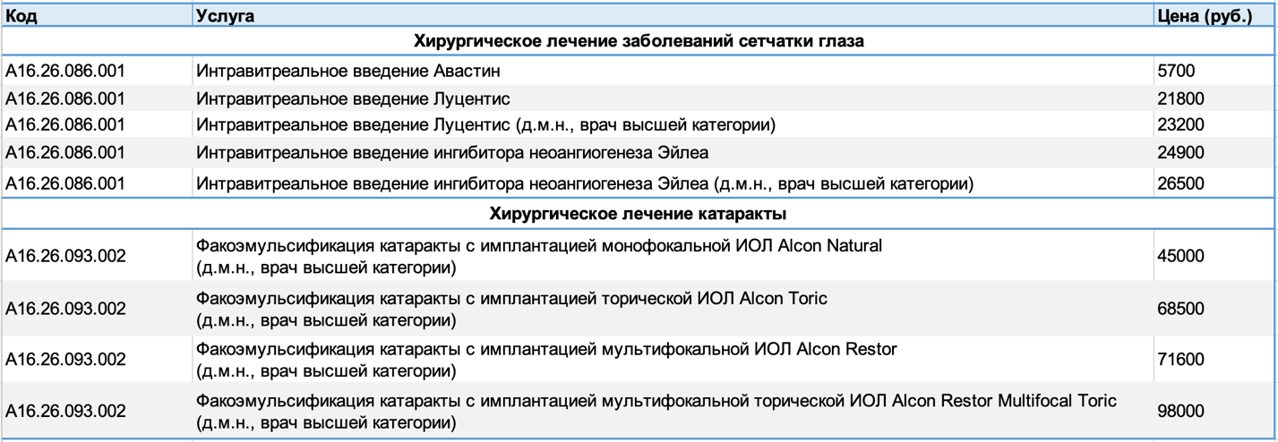
- Размещение новых хирургических услуг в прайс-листе
Источник: составлено автором
Процесс оплаты хирургических услуг
Оплату хирургических услуг рекомендуется проводить непосредственно до начала процедуры, так как после пациенты будут носить специальную повязку на прооперированном глазу, которая может приносить дискомфорт. Кроме того, предоплата дает пациенту возможность во время процедуры думать только о ее преимуществах и чертах, избежав переноса негативных эмоций от ожидания оплаты на впечатление о самой процедуре.
Информирование о ценах в рекламном сообщении
В параграфе 3 данной главы были даны рекомендации по проведению акций на первичный прием по диагностике (скидка не менее 10%) с целью привлечения новых клиентов. Информирование потенциальных клиентов клиники об акции чрезвычайно важно для обеспечения ее эффективности. В ходе глубинных интервью удалось выявить, что потенциальные пациенты передвигаются в основном на общественном транспорте: автобусах, маршрутках, метро. Поэтому для привлечения их внимания к акции «Офтакон Эксперт» рекомендуется размещение баннеров малого формата рядом со станциями метро Чкаловская и Проспект Мужества, находящихся вблизи зданий клиники, объявлений в вагонах метро. Также рекомендуется размещать digital-баннеры с информацией об условиях на сайте клиники. В рамках самого рекламного сообщения цена со скидкой должна указываться в левом нижнем углу, так как таким образом она воспринимается как меньшая. Цена вне акции должна, наоборот, указываться в правом верхнем углу (техника сравнения), чтобы потребитель мог легко оценить свою выгоду от участия в акции. На Рис. 33 приведен пример размещения информации о цене на баннере.
- Пример размещения информации о ценах на баннере
Источник: составлено автором

Экономическое обоснование предлагаемых решений
Для обоснования предлагаемых решений было рассчитано количество пациентов, необходимое для достижения операционной безубыточности.
В мае 2021 года планируется открытие нового подразделения «Офтакон Эксперт». Основной деятельностью в течение первого года после открытия будет диагностика пациентов и оказание услуг по интравитреальному введению препаратов Эйлеа, Луцентис, Авастин.
В Таблице 23 приведены расчеты необходимого количества пациентов, получающих интравитреальные инъекции, в год для покрытия операционных затрат нового подразделения. Полученное значение отражает ситуацию, когда распределение спроса на различные препараты совпадает с полученным в ходе анкетирования потенциальных потребителей: препарат Луцентис – 45% пациентов, Эйлеа – 22%, Авастин – 33%. Единовременные инвестиции в ремонт помещения (с учетом мебели, обстановки, отделочных работ) составляют 15 млн руб. Предполагаемый срок эксплуатации помещения с данным ремонтом составляет 15 лет. Сумма списания затрат на ремонт в год составляет 1 млн руб.
Для достижения безубыточности в первый год работы нового подразделения «Офтакон Эксперт» при установлении рекомендованного уровня цен на новые хирургические услуги необходимое количество пациентов, получающих интравитреальные инъекции, составляет 112 человек.
- Необходимое количество пациентов ИИ для достижения безубыточности
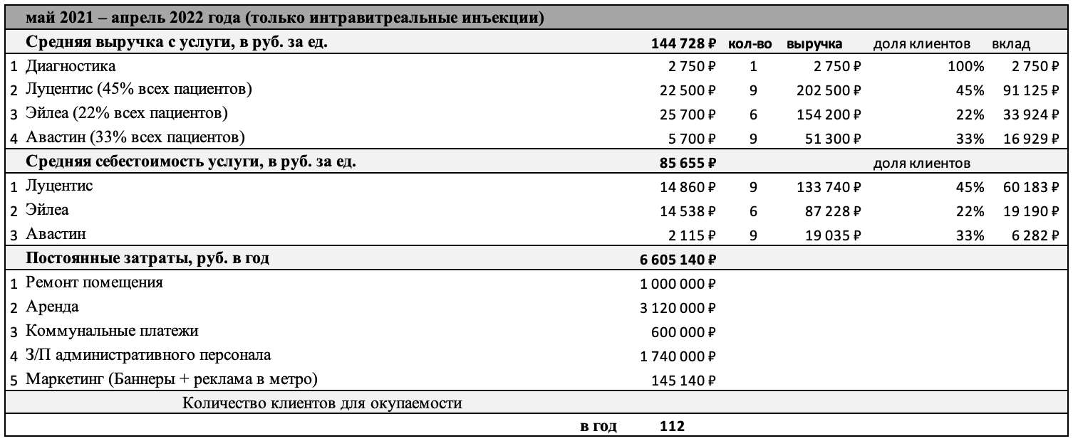
Источник: составлено автором
Данное количество пациентов составляет 1,48% от всех потенциальных пациентов, страдающих заболеваниями сетчатки в Санкт-Петербурге (Таблица 3) и является реалистичным, так как только в диагностическом центре «Офтакон Эксперт» обследуются около 60 пациентов, нуждающихся в интравитреальных инъекциях.
В мае 2022 года планируется запуск нового направления деятельности – оказание услуг по факоэмульсификации катаракты с имплантацией ИОЛ. Было рассчитано дополнительное количество пациентов, которых необходимо привлечь после запуска проекта, обеспечивающее окупаемость дополнительных, связанных с проектом затрат (Таблица 24). Необходимое для достижения окупаемости дополнительное количество пациентов с катарактой, которым будет проведена факоэмульсификация, в год составляет 50 человек, то есть 0,22% от всех потенциальных пациентов с помутнением хрусталика в Санкт-Петербурге (Таблица 3). Минимальное количество операций по факоэмульсификации катаракты составляет 4 в месяц. По мнению экспертов – врачей «Офтакон Эксперт», имеющих базу заинтересованных в услуге пациентов, данный минимальный объем операций достигаем с высоким уровнем вероятности. Ситуация описана для распределения предпочтений на типы ИОЛ, полученного в ходе анкетирования: торическая ИОЛ – 5% пациентов, мультифокальная – 68%, монофокальная – 27% (Рис. 15).
- Необходимое количество пациентов ФКЭ для окупаемости проекта
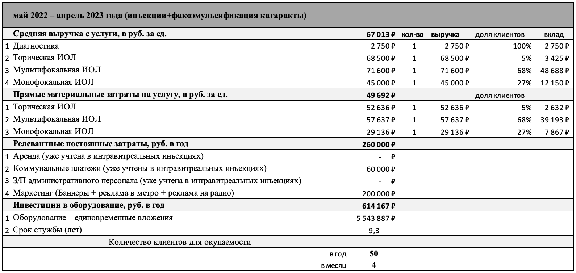
Источник: составлено автором
Необходимое количество пациентов с заболеваниями сетчатки и помутнением хрусталика, обеспечивающее покрытие операционных затрат, является достижимым и реализуемым, что говорит о практической применимости предложенных рекомендаций по уровню цен на новые хирургические услуги «Офтакон Эксперт».

Заключение
Доля коммерческого сектора в денежном выражении составляет 1/5 часть емкости рынка офтальмологических хирургических услуг Санкт-Петербурга и продолжит умеренно расти в течение ближайших 2-3 лет. Прогнозируемый рост в 2021 году составит 5%. Он связан с повышением спроса на платные офтальмологические услуги, обусловленным следующими тенденциями развития рынка:
- увеличение распространенности патологий глаза, требующих хирургического лечения: катаракта, влажная форма возрастной макулярной дегенерации, диабетическая и посттромботическая ретинопатия с макулярным отеком;
- снижение возрастного порога заболеваемости;
- развитие технологий амбулаторного и малоинвазивного лечения катаракты и заболеваний сетчатки;
- усиление спроса пациентов на сервис высокого уровня и высокотехнологичность предоставляемых услуг.
Частная медицинская клиника – офтальмологический центр «Офтакон Эксперт», получившая лицензию на оказание медицинских услуг в 2019 году, на данный момент оказывает услуги по офтальмологической диагностике и оптической коррекции. В мае 2021 компания планирует открытие нового подразделения, в котором будут оказываться новые для компании и специфические для рынка хирургические услуги:
- интравитреальные инъекции препаратов;
- факоэмульсификация катаракты с имплантацией интраокулярной линзы.
Компания, ранее не уделявшая должного внимания стратегии ценообразования, нуждается в рекомендациях относительно основных элементов стратегии ценообразования на новые услуги, позволяющих увеличить привлечение клиентов и конкурентоспособность компании на рынке офтальмологических хирургических услуг Санкт-Петербурга.
Потенциальными конкурентами компании на данном рынке являются государственные клиники: «МНТК «Микрохирургия глаза» им. акад. Федорова», «Государственная многопрофильная больница № 2», «Клиника офтальмологии ПСПбГМУ им. акад. Павлова», «Офтальмологическое отделение ВМА», «Диагностический центр № 7» и «Городская Мариинская больница», и частные учреждения: «Эксимер», «Скандинавия», «СМТ», «Адмиралтейские Верфи», «Я Вижу», «Зрение», оказывающие схожие услуги в сегменте низких, средних и высоких цен.
Анализ эпидемиологических исследований позволил выявить сегменты целевых потребителей новых услуг компании и их численность:
- Люди, страдающие заболеваниями сетчатки с доходом средним/выше среднего (7579 человек);
- Люди, страдающие катарактой с доходом средним/выше среднего (23248 человек).
В рыночной практике для установления цен на хирургические услуги используется метод, ориентированный исключительно на окупаемость капитальных затрат, не позволяющий грамотно оценить бюджетные, психологические ограничения потребителей, а также готовность платить за получаемую от услуг «Офтакон Эксперт» специфическую ценность. В рамках проекта стратегия ценообразования развивалась с точки зрения ее ориентированности на ценность.
Для решения задачи по оценке фактора цены в сознании потребителя и готовности платить были разработаны и проведены полевые исследования. На первом этапе было проведено качественное исследование – глубинные интервью 16 целевых пациентов нового хирургического подразделения «Офтакон Эксперт», заинтересованных в получении интравитреальных инъекций или факоэмульсификации катаракты в равной пропорции. В результате был составлен полный список драйверов ценности, которые упоминались респондентами и были охарактеризованы, как важные при выборе частной клиники для получения хирургических услуг:
- современность оборудования клиники;
- ремонт чистота помещений клиники;
- расположение клиники вблизи станции метро и/или общественного транспорта;
- количество людей в клинике;
- возможность связи напрямую с лечащим врачом в удобное время;
- удобный сайт клиники с полной информацией о врачах;
- четкий алгоритм быстрой записи на прием и очередности;
- уважительное отношение персонала клиники;
- рекомендации данной клиники специалистами в области офтальмологии;
- положительные отзывы знакомых о врачах клиники;
- положительные отзывы о врачах клиники в Интернете;
- положительные отзывы пациентов клиники о лечении;
- наличие у врачей ученой степени;
- опыт работы врачей клиники;
- личное знание врачей клиники;
- возраст врачей клиники;
- известность врачей клиники в городе;
- опыт работы врачей клиники в гос. учреждении.
Также в ходе глубинных интервью удалось выяснить, что внутренние референтные цены в сознании потенциальных потребителей новых хирургических услуг образуются посредством сравнения с собственным бюджетом. Цена для них является справедливой, если соответствует воспринимаемому качеству.
На втором этапе было проведено количественное исследование – анкетирование 126 потенциальных пациентов нового хирургического подразделения.
В результате, был составлен более четкий портрет целевых потребителей. Потребители интравитреальных инъекций – люди старше 40 лет с высоким уровнем образования, средним уровнем чувствительности к цене, которые ценят свое здоровье и хотят получить качественную услугу. Они могут самостоятельно оценивать все варианты, предлагаемые на рынке, обладают низким уровнем доверия к Интернет источникам информации. Наибольшее влияние на их решения оказывают рекомендации, полученные от специалистов в области офтальмологии. Представители данного сегмента активны, готовы искать решения для увеличения продолжительности своей трудоспособности и сохранения качества жизни. Предпочитают использование наиболее качественных и эффективных препаратов. Потенциальные пациенты с помутнением хрусталика – люди, ставящие качество услуги во главе угла, считающие, что за действительно высокую ценность нужно платить, с особой осторожностью относящиеся к выбору подходящей альтернативы. Им нужно время на то, чтобы принять решение, выбрать клинику, выбрать конкретного специалиста, которому они смогли бы доверять, выбрать интраокулярную линзу, которую они предпочитают имплантировать. На этапе принятия решения они прислушиваются только к советам специалистов или знакомых, информацию в Интернете считают недостоверной.
Кроме того, была получена информация о внешних референтных ценах в сознании потребителей. Респонденты чаще всего указывали «Клинику офтальмологии ПСПбГМУ им. акад. Павлова», «МНТК Микрохирургия глаза им. акад. Федорова» и «Глазной диагностический центр №7». Следовательно, потенциально они могут сравнивать цены на услуги «Офтакон Эксперт» с ценами в данных клиниках.

Были определены психологические пределы цен на услуги в сознании потребителей по методу Ван Вестендорпа:
- интравитреальные инъекции Эйлеа/Луцентис – от 21 до 27 тыс. руб. с вероятностью 95% (± 18%);
- интравитреальные инъекции Авастин от 5,5 до 9,25 тыс. руб. с вероятностью 95% (± 23%);
- факоэмульсификация катаракты с имплантацией ИОЛ от 45 до 70 тыс. руб. с вероятностью 95% (± 18%).
Анкетирование показало, что для потенциальных пациентов «Офтакон Эксперт», заинтересованных в получении интравитреальных инъекций, с вероятностью 95% (± 15%) драйверами ценности, имеющими наибольшее значение, являются:
- опыт работы хирурга;
- качество и безопасность применяемого препарата;
- длительность эффекта применяемого препарата;
- современность оборудования клиники;
- возможность связи напрямую с врачом в удобное время.
Для потенциальных пациентов по направлению факоэмульсификации катаракты с вероятностью 95% (± 17%) наиболее значимыми оказались драйверы ценности:
- возможность единовременной комплексной оплаты услуг до операции со скидкой (предоперационная диагностика, операция, контрольный осмотр);
- современность оборудования;
- возможность удобной связи напрямую с лечащим врачом;
- рекомендации клиники специалистами-офтальмологами;
- опыт работы врачей клиники;
- возможность амбулаторного проведения операции по катаракте;
- тип применяемой ИОЛ (монофокальная, торическая, мультифокальная).
Отобранные в результате анкетирования драйверы ценности, являющиеся самыми значимыми, стали основой для проведения традиционного conjoint-анализа (full-concept approach). Для интравитреальных инъекций были рассмотрены факторы: цена, опыт работы хирурга, длительность курса лечения. 20 респондентами было предложено ранжировать 9 сгенерированных случайным образом профилей. Результатом статистической обработки в IBM SPSS Statistics стало выявление отрицательной корреляции цены и длительности курса, положительной корреляции опыта работы врача с воспринимаемой ценностью услуги, высокой чувствительности потребителей к цене с вероятностью 95% (±22%). Для факоэмульсификации катаракты были рассмотрены факторы: цена, опыт работы хирурга, комплексность услуги, тип ИОЛ, условия оказания услуги. 20 респондентам было предложено ранжировать 16 профилей. Было обнаружено, что с вероятностью 95% (±22%) стационарные условия обладают в глазах респондентов большей полезностью, чем амбулаторные условия, комплексная оплата услуги до операции, в которую включена предварительная диагностика, сама операция и контрольный осмотр обладает в глазах респондентов большей полезностью, чем отдельная оплата каждой услуги, цена имеет отрицательную корреляцию с полезностью, выявлена положительная корреляция опыта работы врача с воспринимаемой ценностью услуги, а также наивысшая значимость типа имплантируемой ИОЛ.
На четвертом этапе на основании количественных оценок ценности, полученных в ходе conjoint-анализа, была построена линия VEL (Value Equivalence Line) для услуг интравитреального введения препаратов, а также для услуг факоэмульсификации катаракты с имплантацией ИОЛ на рынке офтальмологических хирургических услуг Санкт-Петербурга. Цена, соответствующая ценности услуги по интравитреальному введению Эйлеа/Луцентис, составляет 38-39 тыс. руб. Цена, соответствующая ценности ФКЭ с имплантацией монофокальной ИОЛ – 50 тыс. руб., мультифокальной ИОЛ – 100 тыс. руб. Однако, было выявлено свободное от конкурентов пространство соотношения цена-воспринимаемая ценность ниже линии VEL, указывающее на целесообразность использования стратегии проникающего ценообразования на новые хирургические услуги.
Результаты и выводы, полученные на этапе исследований, позволили разработать рекомендации для «Офтакон Эксперт».
По структуре и уровню цен:
Факоэмульсификация катаракты с имплантацией ИОЛ
- в качестве метрики цены использовать услугу по факоэмульсификации катаракты с имплантацией ИОЛ, элементами которой является предоперационный осмотр, сама операция, расходные материалы, включая хрусталик, и контрольный осмотр после операции;
- дифференцировать цены на услугу ФКЭ в зависимости от технологичности хрусталика, устанавливая цену на ФКЭ с имплантацией монофокальной ИОЛ ниже, чем на ФКЭ с имплантацией мультифокальной ИОЛ;
- установить цены на услуги в следующих пределах:
- ФКЭ с имплантацией монофокальной ИОЛ – 45-46 тыс. руб.;
- ФКЭ с имплантацией торической ИОЛ – 68-69 тыс. руб.
- ФКЭ с имплантацией мультифокальной ИОЛ – 69-100 тыс. руб в зависимости от стоимости ИОЛ.
Интравитреальные инъекции
- использовать в качестве метрики цены непосредственно услугу интравитреального введения препарата, не включающую в себя дополнительные элементы;
- дифференцировать цены на услуги интравитреальных инъекций в зависимости от применяемого в ходе процедуры препарата, устанавливая цену на услугу с введением препарата Луцентис ниже, чем Эйлеа, а также в зависимости от опыта работы врача-хирурга, устанавливая цену на услугу с участием хирурга высшей категории выше;
- установить цены на услуги в следующих пределах:
- ИИ препарата Авастин – 5,5-6 тыс. руб.;
- ИИ препарата Луцентис – 21-22 тыс. руб. (врач 1-й категории), 23-24 тыс. руб. (врач высшей категории);
- ИИ препарата Эйлеа – 25-26 тыс. руб. (врач 1-й категории), 26-27 тыс. руб. (врач высшей категории).
По стратегии изменения цен:
Факоэмульсификация катаракты с имплантацией ИОЛ
- придерживаться проникающего ценообразования на услуги по факоэмульсификации катаракты с имплантацией ИОЛ, увеличивая цены только пропорционально увеличению себестоимости оказания услуг, увеличению рыночных цен, а также в случае увеличения воспринимаемой ценности услуг в рекомендуемых пределах (введение стационара 1-3 дня).
Интравитреальные инъекции
- для поддержания рекомендуемого позиционирования снизить цены на интравитреальные инъекции с применением оригинальных препаратов Эйлеа, Луцентис пропорционально снижению себестоимости данных препаратов в пределах рекомендованного уровня цен.
По политике скидок:
- с целью удержания клиентов внедрить бонусную программу, в которой потребители смогут получать бонусы от суммы каждой процедуры, фиксированные бонусы за вход в программу, в день рождения и в другие важные даты, при этом 1 бонус будет равен 1 рублю, а накопленную сумму можно будет добавить к оплате любой услуги клиники (до 100%), в том числе при оплате услуги по факоэмульсификации катаракты;
- с целью привлечения клиентов проводить акции на диагностическое обследование органа зрения 2 раза в год по 2 месяца: в сентябре-октябре и марте-апреле, предоставляя скидку не менее 10% на первичный прием.
По донесению информации о ценности и ценах услуг:
- транслировать ценность с опорой на наиболее значимые ценообразующие факторы для потребителей: опыт работы врачей, технологичность оборудования, качество и эффективность используемых расходных материалов через врачей «Офтакон Эксперт», врачей государственных поликлиник, официальный сайт компании и пациентов «Офтакон Эксперт»;
- транслировать ценность, получаемую от экономии времени и финансов потребителей через прайс-лист на официальном сайте, прайс-лист непосредственно в клинике, врачей во время первичного диагностического осмотра;
- составить прайс-лист, содержащий разделы, каждый из которых будет информировать об услугах, предназначенных для лечения конкретного заболевания/группы заболеваний;
- использовать в прайс-листе неокругленные значения цен на услуги, удобные с точки зрения формирования пациентами наличных накоплений, процесса оплаты, запоминания и передачи информации;
- проводить оплату хирургических услуг непосредственно до начала процедуры;
- в рамках рекламного сообщения указывать цену со скидкой в левом нижнем углу, а цену вне акции, наоборот, в правом верхнем углу.
Применение предложенных рекомендаций по ключевым элементам стратегии ценообразования на практике позволит «Офтакон Эксперт» увеличить привлечение клиентов и усилить конкурентное преимущество на рынке офтальмологических хирургических услуг Санкт-Петербурга. Операционные затраты от оказания услуг в новом хирургическом подразделении будут покрыты при предоставлении услуги по интравитреальным инъекциям 112 пациентам в первый год работы. При запуске направления факоэмульсификации катаракты дополнительные затраты будут покрыты при оказании данной услуги дополнительно 50 пациентам в год.

Список использованной литературы
- 2 % россиян полностью отказались от наличных // РБК. – 2019. – URL: https://www.rbc.ru/economics/11/11/2019/5dc403659a79473a590d2a22 (дата обращения: 06.04.2021).
- Анализ рынка медицинских услуг в Санкт-Петербурге в 2015-2019 гг, оценка влияния коронавируса и прогноз на 2020-2024 гг. // BusinesStat. – 2020. – URL: https://businesstat.ru/images/demo/medicine_saint-petersburg_demo_businesstat.pdf (дата обращения: 10.12.2020).
- Астахов Ю.С., Тургель В.А. ТЕЛЕМЕДИЦИНА В ОФТАЛЬМОЛОГИИ. ЧАСТЬ 1. ''ОБЩАЯ ТЕЛЕОФТАЛЬМОЛОГИЯ'' // Офтальмологические ведомости. – 2020. – Т. 13. – № 1. – С. 48. – URL: https://journals.eco-vector.com/ov/article/view/19112/22944 (дата обращения: 25.12.2020).
- Возрастно-половой состав населения Санкт-Петербурга на 1 января 2019 года // ПЕТРОСТАТ. – 2019. – URL: https://petrostat.gks.ru/storage/mediabank/Возраст-пол%20нас%20СПб%202019.pdf (дата обращения: 03.01.2021).
- Врач: в больницах резко сокращаются зарплаты узких специалистов // РОСБАЛТ. – 2020. – URL: https://www.rosbalt.ru/piter/2020/04/15/1838506.html (дата обращения: 10.12.2020).
- Гладких И. В. Ценовая стратегия компании: понятие, содержание, структура //Вестник Санкт-Петербургского университета. Менеджмент. – 2013. – №. 1.
- Городская многопрофильная больница № 2: прейскуранты услуг. – ГМПБ2. – 2020. – URL: https://gmpb2.ru/platnye-uslugi/prejskuranty-uslug (дата обращения: 20.01.2021).
- Девятый рейтинг частных клиник Петербурга // Город 812. – 2019. – URL: https://gorod-812.ru/devyatyiy-reyting-chastnyih-klinik-peterburga/ (дата обращения: 13.12.2020).
- Дедов И. И. и др. Сахарный диабет в Российской Федерации: распространенность, заболеваемость, смертность, параметры углеводного обмена и структура сахароснижающей терапии по данным Федерального регистра сахарного диабета, статус 2017 г //Сахарный диабет. – 2018. – Т. 21. – №. 3. – С. 145. – URL: https://www.endocrincentr.ru/sites/default/files/all/koordinatsionnyy_sovet/2/2%20Структура%20терапии%20СД.pdf (дата обращения: 20.12.2020).
- Елекоева Т. Здоровый взгляд в будущее // Деловой Петербург. – 2018. – URL: https://www.dp.ru/a/2018/06/28/Zdorovij_vzgljad_v_budushhee (дата обращения: 13.12.2020).
- Инструкция по расчету стоимости медицинских услуг: указ Министерства здравоохранения РФ от 10.11.1999 № 01-23/4-10 [Электронный ресурс]. – URL: http://docs.cntd.ru/document/901839734 (дата обращения: 10.03.2021).
- Иошин И. Э. Безопасность интравитреальных инъекций // Офтальмохирургия. – 2017. – №. 3. – С. 71-79. – URL: https://eyepress.ru/article.aspx?25457 (дата обращения: 02.01.2021).
- Исследование рынка коммерческой медицины в России 2018-2019 годы // EY. – 2020. – URL: https://assets.ey.com/content/dam/ey-sites/ey-com/ru_ru/news/2020/03/ey_healthcare_research_2018-2019_24032020.pdf (дата обращения: 12.12.2020).
- Колбин А. С., Галанкин Т. Л., Калеев А. И. Фармакоэкономический анализ применения лекарственного препарата дексаметазон в виде имплантата для интравитреального введения при лечении диабетического макулярного отёка в России //Качественная клиническая практика. – 2018. – №. 1.
- Липатов Д. В. и др. Эпидемиология диабетической ретинопатии в Российской Федерации по данным Федерального регистра пациентов с сахарным диабетом (2013-2016 гг.) //Сахарный диабет. – 2018. – Т. 21. – №. 4.
- Лобутева А.В. Организационно-экономическое обоснование создания модели управления системой фармацевтической помощи офтальмологическим больным : дис. – Первый моск. гос. мед. ун-т. им. ИМ Сеченова, 2017. – С. 13. – URL: https://sechenov.ru/upload/medialibrary/c76/dissertatsiya_lobutevoy_a.v..pdf (дата обращения: 14.12.2020).
- Медицинский рейтинг 2017 // Деловой Петербург. – 2017. – URL: http://story.dp.ru/medranking (дата обращения: 13.12.2020).
- Население Санкт-Петербурга по районам // Statdata.ru. – 2020. – URL: http://www.statdata.ru/naselenie-sankt-peterburga-po-rajonam (дата обращения 01.01.2021).
- О порядке и сроках прохождения медицинскими работниками и фармацевтическими работниками аттестации для получения квалификационной категории: приказ Министерства здравоохранения РФ от 23.04.2013 № 240н [Электронный ресурс]. – URL: https://gu.spb.ru/188471/traditional/#group-laws (дата обращения: 01.03.2021).
- О предоставлении лицензий на осуществление медицинской деятельности: приказ Правительства Санкт-Петербурга от 29.10.2019 № 2729-п [Электронный ресурс]. – URL: http://zdrav.spb.ru/media/komzdrav/documents/document/file/2729-п_от_29.10.2019_Приказ_о_предоставлении.pdf (дата обращения: 12.02.2021).
- О Программе развития здравоохранения Санкт-Петербурга до 2020 года: распоряжение Правительства Санкт-Петербурга от 5.09.2013 № 65-рп [Электронный ресурс]. – URL: http://pravo.gov.ru/proxy/ips/?doc_itself=&backlink=1&nd=131047453&page=1&fulltext=1&rdk=2#I0 (дата обращения: 10.12.2020).
- Офтальмологическая клиника «Эксимер»: цены на услуги в Санкт-Петербурге. – 2020. – URL: https://spb.excimerclinic.ru/price/ (дата обращения: 30.01.2021).
- Оценка эпидемиологической ситуации и доступности медицинской помощи пациентам с заболеваниями сетчатки глаза в Российской Федерации // Менеджер Здравоохранения. – 2020. – URL: http://www.idmz.ru/jurnali/menedger-zdravoohranenija/2020/10/otsenka-epidemiologicheskoi-situatsii-i-dostupnosti-meditsinskoi-pomoshchi-patsientam-s-zabolevaniiami-setchatki-glaza-v-rossiiskoi-federatsii (дата обращения: 15.12.2020).
- Петербургский миллиардер Виктор Гордейчук открыл крупнейший в России магазин оптики с диагностическим центром // Деловой Петербург. – 2018. – URL: https://www.dp.ru/a/2018/04/25/SHirokij_vzgljad (дата обращения: 30.12.2020).
- Полапина А.А., Комаровских Е.Н. Возрастная катаракта, как медико-социальная проблема // EyeNews. – 2016. – URL: http://www.eyenews.ru/news/item114864 (дата обращения: 14.12.2020).
- Порядок определения цен (тарифов) на медицинские услуги, предоставляемые медицинскими организациями, являющимися бюджетными и казенными государственными учреждениями, находящимися в ведении Министерства здравоохранения РФ: приказ Министерства здравоохранения РФ от 29.12.2012 № 1631н [Электронный ресурс]. – URL: https://minzdrav.gov.ru/documents/5494-prikaz-minzdrava-rossii-ot-29-dekabrya-2012-g-n-1631n (дата обращения: 15.02.2021).
- Препараты для лечения глазных заболеваний за 2018 год // Ремедиум. – 2019. – URL: https://www.remedium.ru/bitrix/urlrewrite.php?SEF_APPLICATION_CUR_PAGE_URL=%2Findustry%2Fpharmindustry%2Fpatent%2FPreparaty_dlya_lecheniya_glaznykh_zabolevaniy_za_2018%2F (дата обращения 10.02.2021).
- Рейтинг государственных клиник Петербурга 2020 // Доктор Питер. – 2020. – URL: https://doctorpiter.ru/longreads/reyting-luchshih-klinik-peterburga-2020/ (дата обращения: 13.12.2020).

- Росздравнадзор отозвал вызвавший слепоту у пациентов препарат «Авастин» // РБК. – 2016. – URL: https://www.rbc.ru/politics/06/10/2016/57f675519a79473085533db5 (дата обращения: 21.12.2020).
- Седухина А. Медицина в России: недостатки госсистемы на руку частникам // L’économika. – 2017. – №10 (319). – URL: https://www2.deloitte.com/content/dam/Deloitte/ru/Documents/about-deloitte/ru/leconomika-ru.pdf (дата обращения: 10.12.2020).
- Терещенко А.В. и др. Организационные аспекты стационарозамещающей хирургической помощи пациентам с катарактой в Калужском филиале ФГАУ «МНТК «Микрохирургия глаза» // Офтальмохирургия. – 2017. - №. 2. – С. 62-67.
- Торические линзы (ИОЛ) // Новый взгляд. – 2020. – URL: https://www.nlv.ru/hirurgiya-glaza/implantaciya-iol/toricheskie-linzy-iol (дата обращения: 16.01.2021).
- Уровень жизни населения Санкт-Петербурга в январе-марте 2019 года // Комитет по информатизации и связи. – 2019. – URL: https://www.gov.spb.ru/static/writable/documents/2019/07/05/АС_Уровень_жизни_население_СПб_в_янв-марте_2019.pdf (дата обращения: 01.01.2021).
- ЦБ прогнозирует инфляцию в 2021 году на уровне 3,5-4% // ТАСС. – 2020. – URL: https://tass.ru/ekonomika/10508369 (дата обращения: 02.04.2021).
- Черноморец Д. Ценовая сегментация продуктов: просто о сложном [Электронный ресурс] // vc.ru - 2019 - URL: https://vc.ru/marketing/65202-cenovaya-segmentaciya-produktov-prosto-o-slozhnom (дата обращения: 02.02.2021).
- Что будет с долларом к лету 2021-го: падение ниже 70 руб. или снова рост // РБК. – 2020. – URL: https://quote.rbc.ru/news/article/604b1c7e9a794701cc7a9ec2 (дата обращения: 02.04.2021).
- Stada и Xbrane заключили соглашение с Bausch + Lomb на реализацию биоаналога Lucentis // Stada. – 2020. – URL: https://www.stada.ru/press/news/stada-i-xbrane-zaklyuchili-soglashenie-s-bausch-lomb-na-realizatsiyu-bioanaloga-lucentis.html (дата обращения: 10.02.2021).
- Beovu prices, coupons and patient assistance programs // Drugs.com. – 2020. – URL: https://www.drugs.com/price-guide/beovu (дата обращения: 10.02.2021).
- Chriv E. et al. Price fluctuations across lifecycle: insights from the anti-VEGF market //Value in Health. – 2015. – Т. 18. – №. 7. – C. A428.
- Coulter K. S. The influence of print advertisement organization on odd‐ending price image effects //Journal of Product & Brand Management. – 2002.
- Coulter K. S., Choi P., Monroe K. B. Comma N'cents in pricing: The effects of auditory representation encoding on price magnitude perceptions //Journal of Consumer Psychology. – 2012. – Т. 22. – №. 3. – С. 395-407.
- Hauser J. R. et al. “Must Have” Aspects vs. Tradeoff Aspects in Models of Customer Decisions // Sawtooth Software Conference. – 2006. – P. 29-31.
- Kotler P. Marketing essentials. – Prentice Hall, 1984. – P. 771-772.
- Lucentis and Eylea patent expirations in the micro-crystal ball // The Ophthalmology Innovation Summit. – 2020. – URL: https://ois.net/lucentis-and-eylea-patent-expirations-in-the-micro-crystal-ball/ (дата обращения: 10.02.2021).
- Malhotra N. K., Dash S. Marketing research: An applied orientation. – Pearson, 2016.
- Marn M. V., Roegner E. V., Zawada C. C. The price advantage. – John Wiley & Sons, 2004. – Т. 229.
- Nagle, T.T., Hogan, J.E.: The Strategy and Tactics of Pricing – A Guide to Growing More Profitably, 4th edition, Pearson Prentice Hall, Upper Saddle River, 2006
- Prelec D., Loewenstein G. The red and the black: Mental accounting of savings and debt //Marketing science. – 1998. – Т. 17. – №. 1. – С. 4-28.
- Rogers S. et al. The prevalence of retinal vein occlusion: pooled data from population studies from the United States, Europe, Asia, and Australia //Ophthalmology. – 2010. – Т. 117. – №. 2. – С. 313-319. e1.
- Using the Value Equivalence Line (VEL) with Conjoint Simulators // DISPLAYR.com. – 2021. – URL: https://www.displayr.com/using-the-value-equivalence-line-vel-with-conjoint-simulators/ (дата обращения: 27.05.2021).
- Wadhwa M., Zhang K. This number just feels right: The impact of roundedness of price numbers on product evaluations //Journal of Consumer Research. – 2015. – Т. 41. – №. 5. – С. 1172-1185.

Приложение 1. Список карт (профилей) для проведения совместного анализа (ИИ)
№ карты | Цена | Опыт работы  хирурга | Длительность  эффекта  препарата
1 | 27 000 руб. | Врач 2-й категории | От 6-8 инъекций в год
2 | 21 000 руб. | Врач высшей  категории | От 9-12 инъекций в год
3 | 27 000 руб. | Врач высшей  категории | От 6-8 инъекций в год
4 | 21 000 руб. | Врач 1-й категории | От 6-8 инъекций в год
5 | 24 000 руб. | Врач высшей  категории | От 6-8 инъекций в год
6 | 27 000 руб. | Врач 1-й категории | От 9-12 инъекций в год
7 | 24 000 руб. | Врач 2-й категории | От 9-12 инъекций в год
8 | 24 000 руб. | Врач 1-й категории | От 6-8 инъекций в год
9 | 21 000 руб. | Врач 2-й категории | От 6-8 инъекций в год
Источник: составлено автором по данным, выведенным программой SPSS

Приложение 2. Список карт (профилей) для проведения совместного анализа (ФКЭ)
№ карты | Цена | Условия  проведения операции | Опыт  работы  хирурга | Комплексная оплата услуг | Тип ИОЛ
1 | 70 000 руб. | Стационарные | Врач 1-й  категории | Да | Мультифокальная
2 | 60 000 руб. | Стационарные | Врач  высшей  категории | Да | Монофокальная
3 | 60 000 руб. | Стационарные | Врач  высшей  категории | Нет | Мультифокальная
4 | 45 000 руб. | Стационарные | Врач  высшей  категории | Нет | Монофокальная
5 | 70 000 руб. | Стационарные | Врач 1-й  категории | Нет | Монофокальная
6 | 45 000 руб. | Амбулаторные | Врач  высшей  категории | Нет | Монофокальная
7 | 45 000 руб. | Стационарные | Врач 1-й  категории | Да | Монофокальная
8 | 60 000 руб. | Амбулаторные | Врач 1-й  категории | Да | Мультифокальная
9 | 70 000 руб. | Амбулаторные | Врач  высшей  категории | Да | Монофокальная
10 | 45 000 руб. | Стационарные | Врач 1-й  категории | Нет | Мультифокальная
11 | 60 000 руб. | Амбулаторные | Врач 1-й  категории | Нет | Монофокальная
12 | 45 000 руб. | Амбулаторные | Врач 1-й  Категории | Да | Монофокальная
13 | 45 000 руб. | Стационарные | Врач  высшей  категории | Да | Мультифокальная
14 | 70 000 руб. | Амбулаторные | Врач  высшей  категории | Нет | Мультифокальная
15 | 45 000 руб. | Амбулаторные | Врач  высшей  категории | Да | Мультифокальная
16 | 45 000 руб. | Амбулаторные | Врач 1-й  категории | Нет | Мультифокальная
Источник: составлено автором по данным, выведенным программой SPSS

Приложение 3. Оценка полезности уровней различных факторов (ФКЭ)
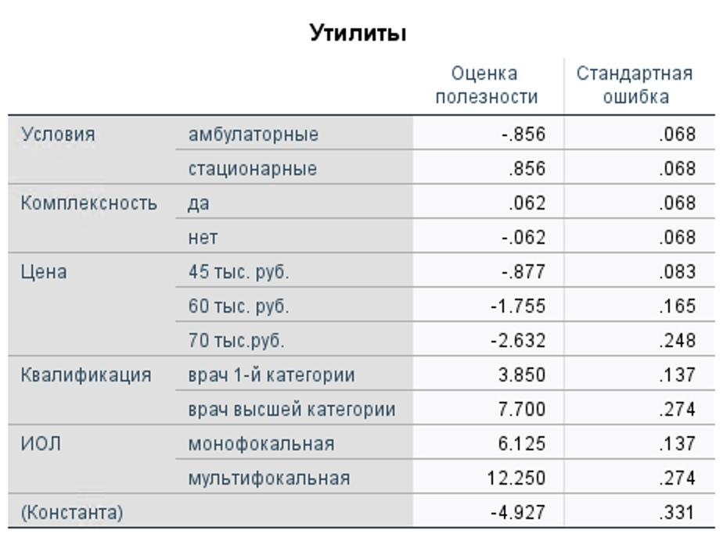
Источник: получено автором в результате статистической обработки данных в SPSS

Приложение 4. Значения важности различных факторов (ФКЭ)
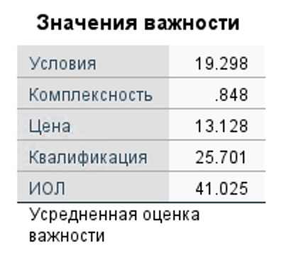
Источник: получено автором в результате статистической обработки данных в SPSS

Приложение 5. Совокупная оценка полезности концептуальных карт (ФКЭ)
№ карты | Оценка полезности
13 | 15,064
3 | 14,062
15 | 13,352
14 | 11,473
10 | 11,09
1 | 9,459
16 | 9,378
4 | 8,815
8 | 8,624
2 | 8,061
6 | 7,103
9 | 5,472
7 | 5,089
12 | 3,377
5 | 3,21
11 | 2,375
Источник: получено автором в результате статистической обработки данных в SPSS

Приложение 6. Корреляция между исследуемыми и ожидаемыми предпочтениями (ФКЭ)
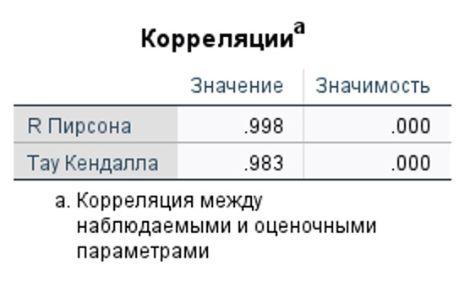
Источник: получено автором в результате статистической обработки данных в SPSS

Приложение 7. Расчет данных для построения линии VEL (ФКЭ)
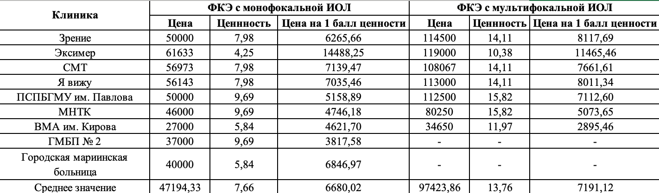
Источник: составлено автором по данным conjoint-анализа и данным прейскурантов клиник Санкт-Петербурга
Методика построения линии VEL:
- Сбор информации о ценах на услугу в клиниках из открытых источников;
- Расчет ценности каждой услуги на основе анализа данных услуг на предмет уровня значимых для потребителя атрибутов и суммирования уровня полезности уровней (Приложение 3);
- Расчет цены на 1 балл ценности путем деления цены на баллы ценности;
- Расчет средних значений описанных выше показателей;
- Построение линии VEL с помощью точки (средняя ценность; средняя цена) и угла наклона (цена на один балл ценности).

Приложение 8. Оценка полезности уровней различных факторов (ИИ)
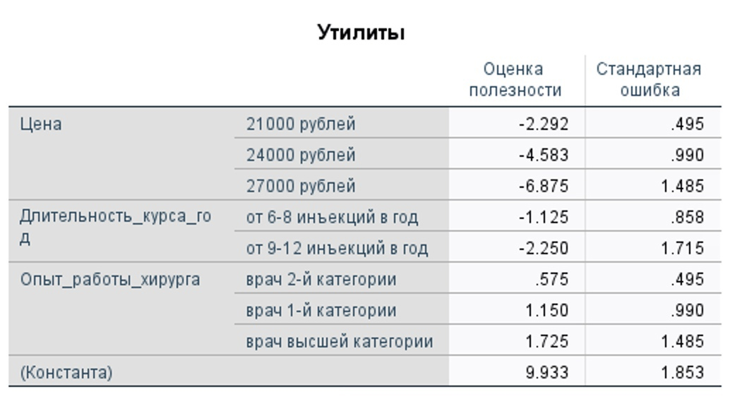
Источник: получено автором в результате статистической обработки данных в SPSS

Приложение 9. Значения важности различных факторов (ИИ)
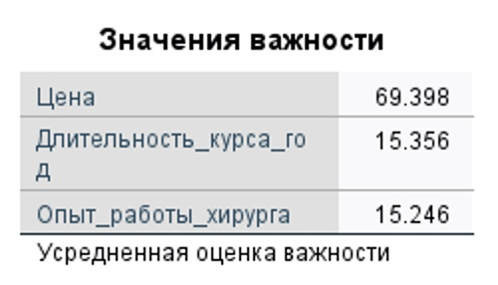
Источник: получено автором в результате статистической обработки данных в SPSS

Приложение 10. Совокупная оценка полезности концептуальных карт (ИИ)
№ карты | Оценка полезности
4 | 7,666
2 | 7,116
9 | 7,091
5 | 5,95
8 | 5,375
7 | 3,675
3 | 3,658
1 | 2,508
6 | 1,958
Источник: получено автором в результате статистической обработки данных в SPSS

Приложение 11. Корреляция между исследуемыми и ожидаемыми предпочтениями (ИИ)
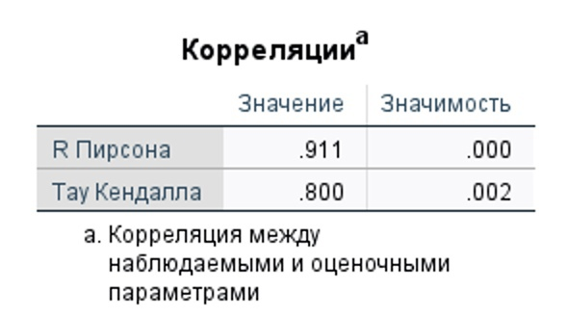
Источник: получено автором в результате статистической обработки данных в SPSS

Приложение 12. Расчет данных для построения линии VEL (ИИ)
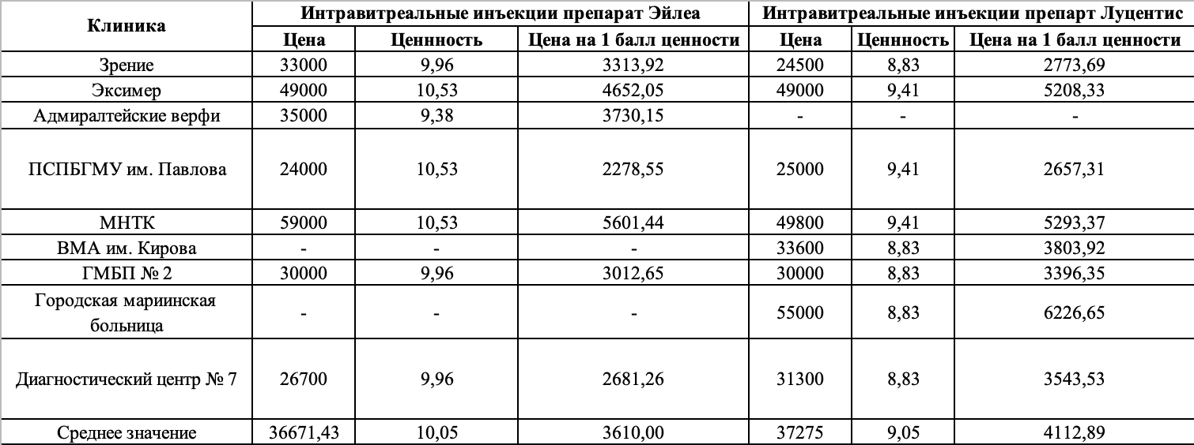
Источник: составлено автором по данным conjoint-анализа и данным прейскурантов клиник Санкт-Петербурга
Методика построения линии VEL:
- Сбор информации о ценах на услугу в клиниках из открытых источников;
- Расчет ценности каждой услуги на основе анализа данных услуг на предмет уровня значимых для потребителя атрибутов и суммирования уровня полезности уровней (Приложение 8);
- Расчет цены на 1 балл ценности путем деления цены на баллы ценности;
- Расчет средних значений описанных выше показателей;
- Построение линии VEL с помощью точки (средняя ценность; средняя цена) и угла наклона (цена на один балл ценности).

Приложение 13. Формат анкет (количественное исследование)
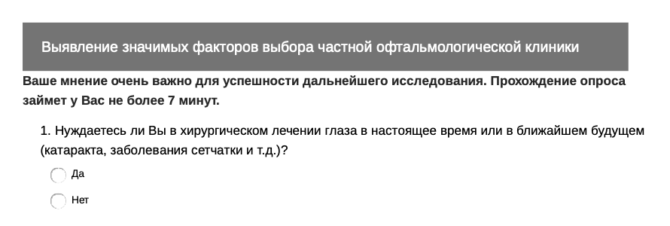
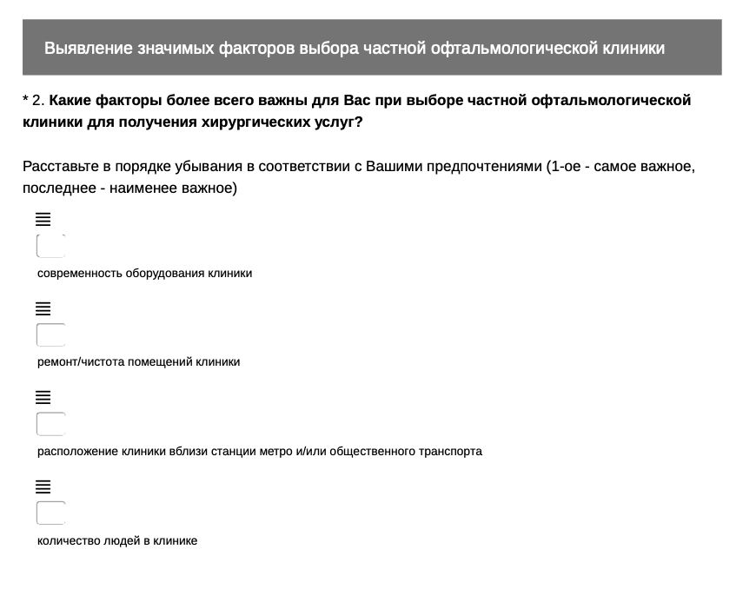
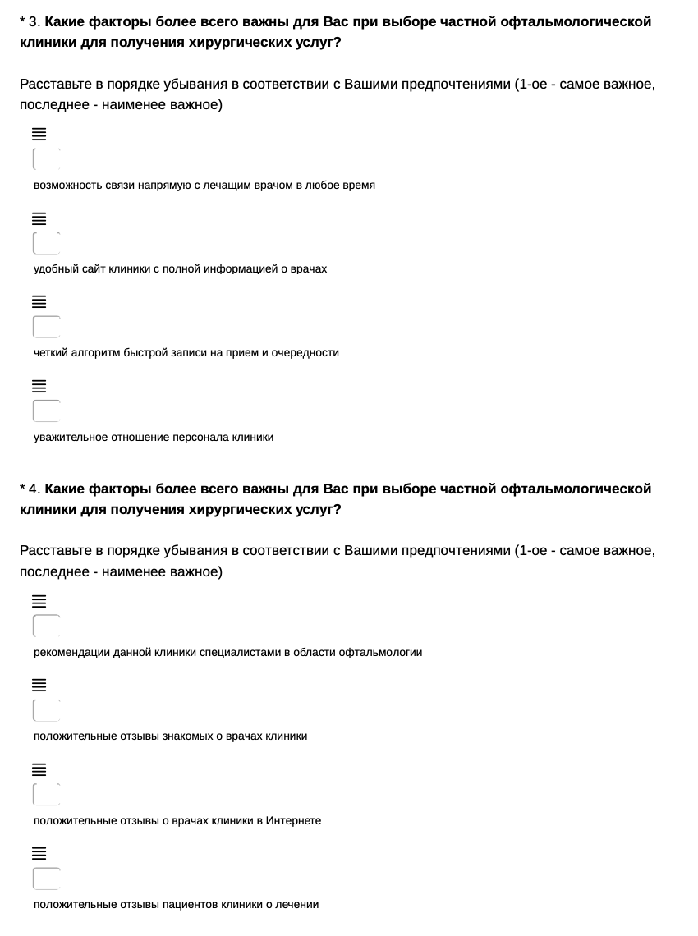
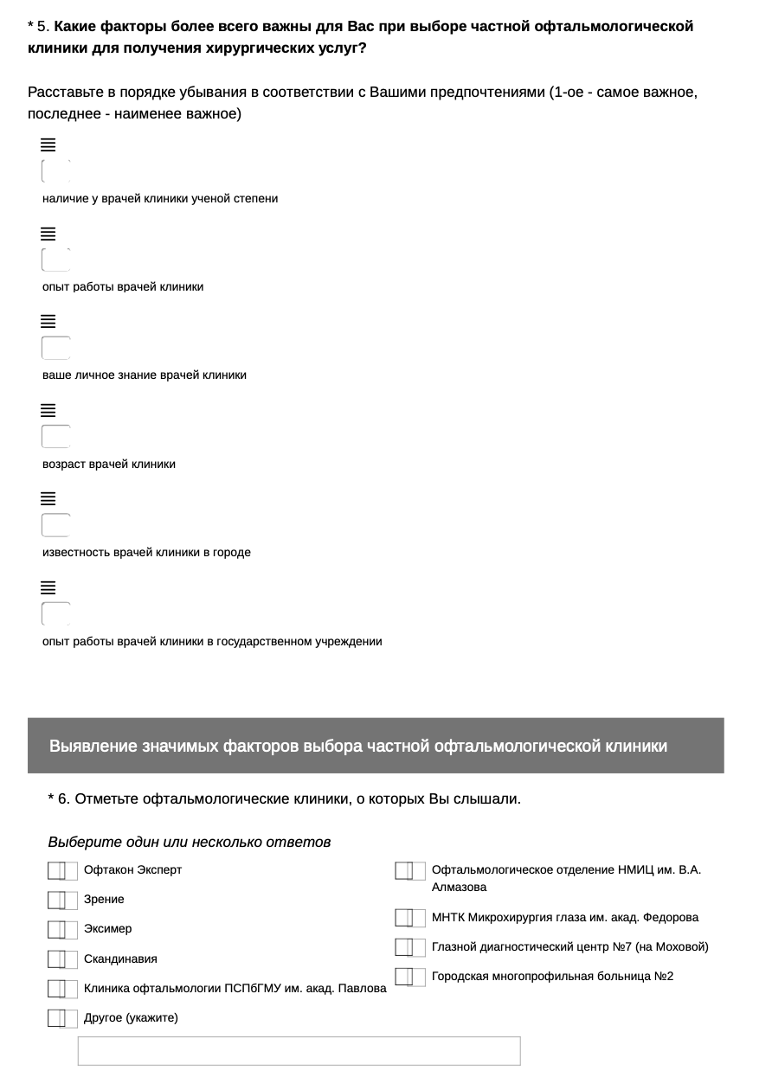
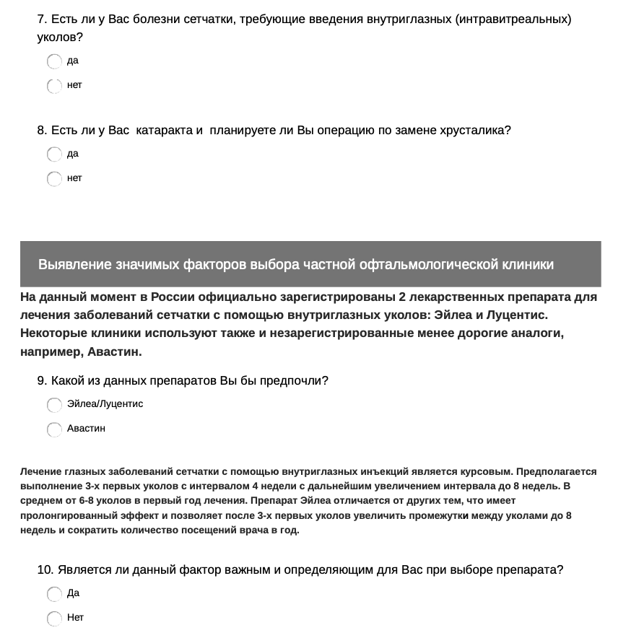
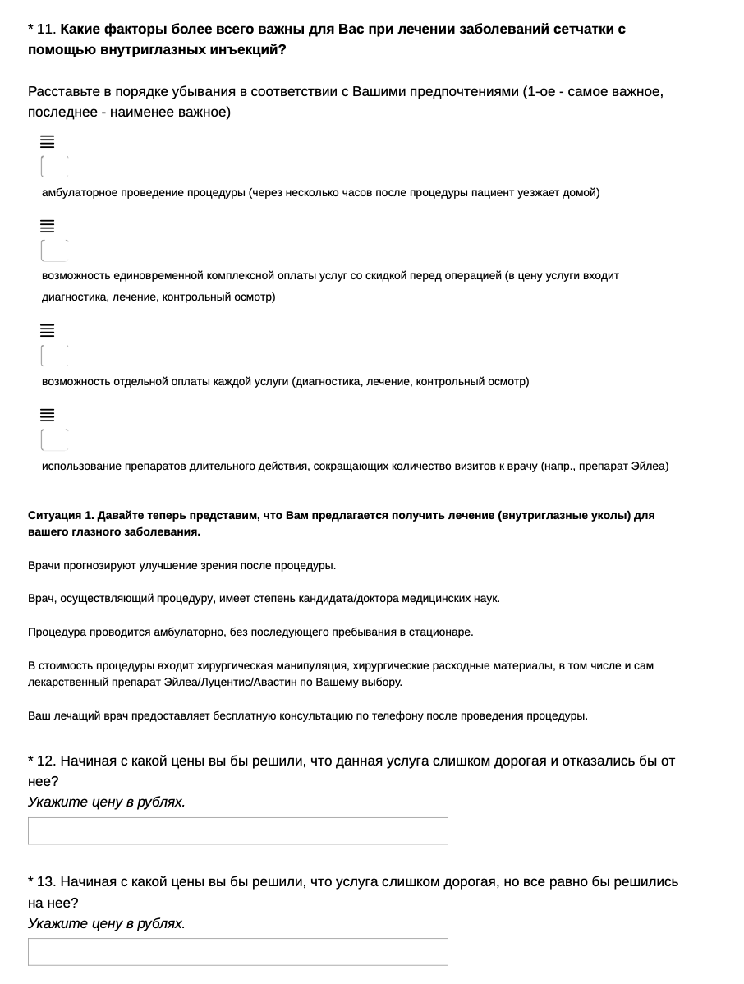
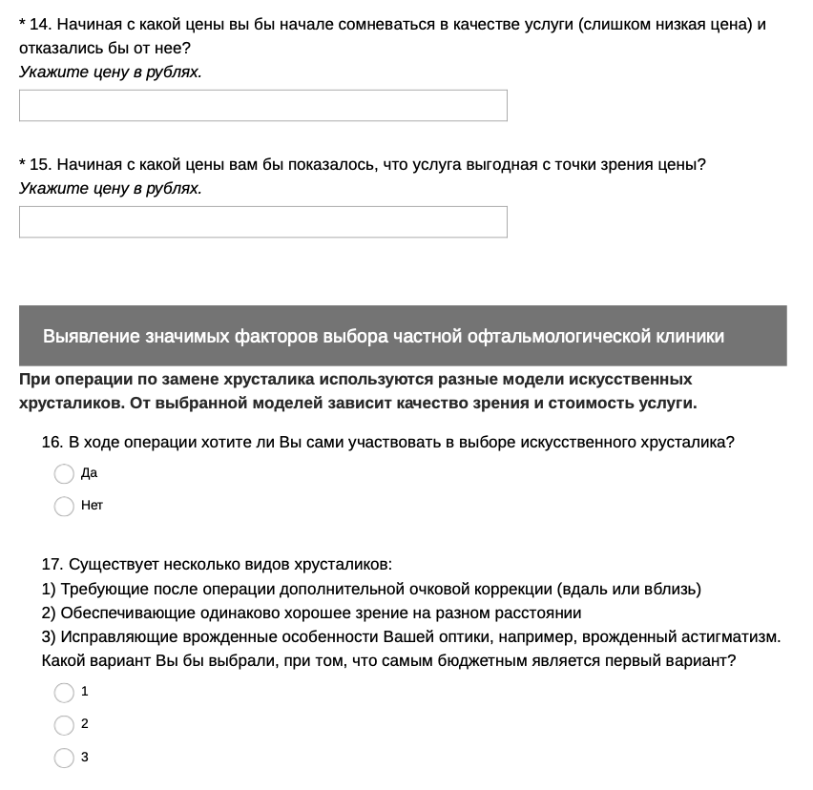
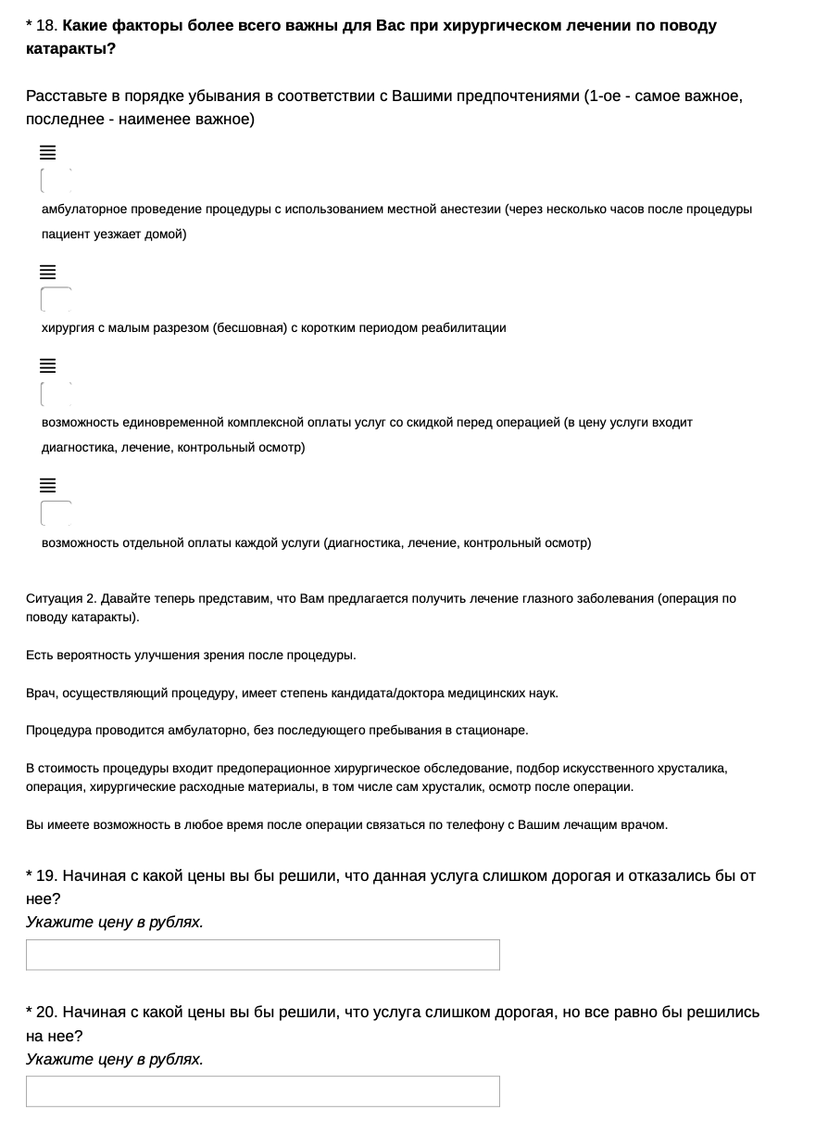
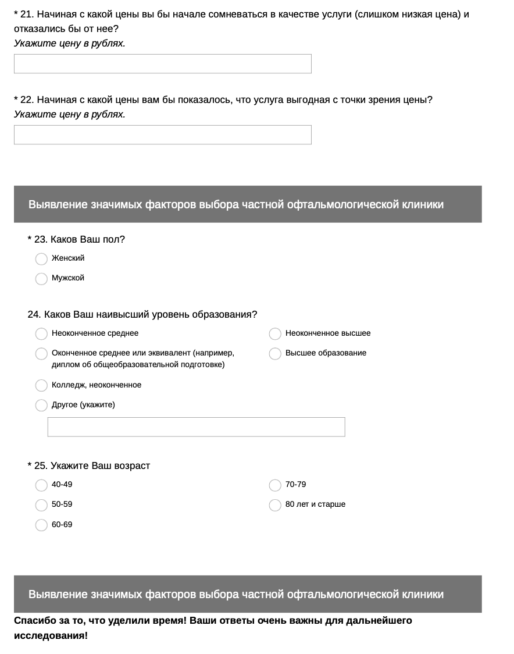
Источник: составлено автором

Приложение 14. Транскрипции глубинных интервью
Респондент №12. Женщина 65 лет. Катаракта
И: Скажите мне, пожалуйста, Вы предпочитаете лечиться в частных или в государственных учреждениях?
Р: Я в частных.
И: В частных, ага, а почему, объясните, пожалуйста?
Р: Потому что меньше народу, меньше очередей, может быть больше внимания, более вежливо относятся.
И: А чем Вы руководствуетесь вообще при выборе клиники офтальмологической?
Р: Ну, во-первых, что у врача клиники какое-то звание, опыт большой. Может бы конечно еще ценой руководствовалась. Ну удобно ли добираться еще. Пожалуй, все.
И: Ну ведь клиник в Петербурге много. Есть уже такие раскрученные, есть не очень, есть большие, есть поменьше. То есть это бы Вас вообще не интересовало?
Р: Вот я обращалась же в Эксимер. Ну там только одна женщина врач этим занимается, поэтому колоссальные очереди были, и я не в состоянии была.
И: А Вы в первый раз попали в эту клинику Эксимер, потому что реклама такая была везде?
Р: Да, да, увидела рекламные плакаты везде, ну и потом у меня приятельница делала там себе, ей делали операцию. У нее плохое зрение было.
И: Вот в этой клинике тоже будет открыто хирургическое отделение, где будут оперировать катаракты. Врачи из 1-го Меда. Вас заинтересовало бы лечение в новом подразделении?
Р: А оно совсем новое будет?
И: Ну та же клиника Офтакон Эксперт просто открывает отделение новое, те же самые врачи, которые Вас оперировали в 1-м Меде будут в новом подразделении.
Р: Наверное, да.
И: Какие факторы Вы рассматриваете при выборе клиники, в которой хотите получить услугу? Что для Вас важно?
Р: Ну естественно компетентность врачей, возможность записи на удобное время, которое мне подходит. Ну на счет цены я не знаю, как опираться, я не знаю, где какая, но тоже было бы интересно, поскольку я уже скоро уйду с работы. Аппаратура там современная должна быть.
И: Амбулаторная хирургия, когда Вы пришли, получили операцию и ушли..
Р: О, это меня очень устраивает. Во-первых, это гораздо быстрее, удобнее, я вообще не люблю лежать в клинике.
И: Как Вы думаете, если и стационарное, и амбулаторное лечение платное, какое из них должно стоить дороже?
Р: Мне кажется, что это зависит, наверное, все-таки от операции, а не от того, сколько ты дней находишься. Я думаю должно быть одинаково.
И: Какие Ваши ожидания от выполнения операции?
Р: Положительная динамика.
И: А какие выгоды Вы для себя видите в посещении конкретно клиники Офтакон Эксперт?
Р: Ну мне нравится, как они относятся, всегда устраивает время, которое мне назначают. Близость к метро. Принимают в строго назначенное время. Мало народу.
И: А что Вас может оттолкнуть от получения услуги в медицинском учреждении? Такое, чтобы заставило Вас вообще туда никогда не прийти.
Р: Плохое отношение.
И: Идеальная услуга, что это для Вас? Как бы Вы хотели, чтобы в идеале услуга выглядела?
Р: Прежде всего, конечно, чтобы улучшалось зрение. Ну допустим, чтобы я позвонила, мне назначили время, я пришла в назначенное время, меня приняли, все произошло там, осмотр, нормальное лечение было бы назначено. Чтобы все в один прием рекомендации дали нормальные.
И: А как Вы принимаете решение, что цена на услугу справедливая?
Р: Ну все-таки, наверное, какие сейчас вообще цены у нас в стране, мне кажется. Я бы сравнила с различными другими ценами.
И: То есть Вы сравниваете цены на услуги в разных клиниках?
Р: Да, знаю 1-й Медицинский, Эксимер, клиника микрохирургии глаз.
И: А как Вы думаете, что должно входить в цену услуги, допустим это операции по катаракте?
Р: Ну, во-первых, конечно, операция, потом может какая-то там одежда, палата какая-то там, пока я там нахожусь временно, повторный осмотр после операции.
И: Как Вы думаете, что клинику Офтакон Эксперт отличает от других?
Р: Ну я думаю только ответственное отношение, мне кажется, поскольку я была там в Эксимере, там как-то очень расплывчато относятся, скорее всего там больше заинтересованы на плате, чем на отношении к пациентам.
И: Вот Вам предложили лечить катаракту. После лечения катаракты прогнозируется улучшение зрения. Операцию Вам проводит амбулаторно врач, который имеет опыт и ученую степень. После операции Вас осматривают, это все входит в стоимость процедуры, то есть сама операция, сам хрусталик, работа мед. персонала и осмотр после операции. Как Вы думаете, какая цена Вам бы казалась уже завышенной, выше которой Вы бы эту услугу отказались получать?
Р: Ну если очень современные хрусталики, то там стоимость больше 130 где-то. Я бы хотела самый лучший хрусталик.
И: А какая цена бы Вам показалась слишком низкой и Вы бы усомнились в качестве и отказались от услуги?
Р: Ну 15-20 тысяч наверное.
И: А оптимальная цена какая для Вас, которая кажется Вам выгодной?
Р: Ну я пока работаю, могла бы там 100 заплатить.
Респондент № 11. Женщина 88 лет.
И: Не могли бы Вы поделиться, что могло бы подтолкнуть Вас к выбору именно частной клиники, а нее государственной?
Р: Нет, меня устраивает государственная, как-то я частные не очень.
И: А Вы сейчас где, как Вы думаете, находитесь?
Р: Сейчас я нахожусь в получастной.
И: Ну как, она частная, у нее есть главный врач, есть директор клиники, тут работают доктора, которые работают и в других местах, но в принципе это частная клиника.
Р: А, то есть это считается частная.
И: Так вот в Вашем сознании есть какой-то приоритет у частных клиник по сравнению с государственными?
Р: В моем сознании нету. Я почему-то не очень частным доверяю. Потому что у меня просто были случаи в моей жизни такие, что люди, которые, как несостоявшиеся, они потом шли в частную клинику, и им как в частной клинике мы вроде больше доверяем, считается, что, если я плачу, ко мне и лучше это, но это не всегда было. И в то же время их проверить так сказать трудно.
И: А вот допустим к клинике Офтакон, в ситуации, когда Вы знаете, кто врачи, откуда врачи и можете про них получить информацию, зайдя на сайт и все прочитать, изменится отношение?
Р: В этой ситуации я и не задумываюсь, потому что я обращалась так сказать в государственную к врачу, а потом с ним сюда перешла и ему я больше доверяю.
И: То есть Вы, когда выбираете клинику, Вы про своих врачей хотите много знать информации?
Р: Я стараюсь это делать, потому что я Вам скажу, что я в Москве пыталась проверить вот так же, когда только начиналось это все, я проверялась даже в клинике, меня долго там осматривали, кстати тогда я уже делала в Офтаконе уколы. Уже у меня был поставлен диагноз. Но там они мне этот диагноз не подтвердили и, наоборот, очень долго искали, а потом сказали: «У Вас астигматизм». Вот нужно очки срочно и очки можно только у нас заказать. В такую клинику, больше я в нее не пошла. И конечно такой я не доверяю.
И: А чем Вы руководствуетесь при выборе клиники? Вот, допустим, перед Вами 10 клиник, которые оказывают нужные Вам услуги, как Вы будете выбирать клинику для себя лично?
Р: Скажу сестренке, чтобы она выбрала. Сестренка у меня фармацевтикой занимается.
И: То есть Вы при выборе будете полагаться на мнение более опытного человека?
Р: Да! Я положусь на более опытного человека.
И: А если бы не было возможности поговорить с сестренкой, то как бы Вы выбирали?
Р: Мясникова слушаю.
И: А если бы Вы выбирали самостоятельно, Вы бы своих коллег-пациентов может бы послушали?
Р: Нет, пациентам бы я не очень доверяла. Я доверяю только специалистам.
И: А если бы врач в государственной поликлинике сказал Вам обратиться вот сюда, Вы бы послушались и пошли? Или еще к кому-нибудь бы обратились?
Р: Я б перепроверила.
И: Как бы Вы перепроверили?
Р: Ну так же к сестренке, она владеет Интернетом.
И: Смотрите, в этой клинике Офтакон Эксперт работают сотрудники 1-го Медицинского Университета и здесь же на основании этой клиники будет открываться еще новое отделение, где будут выполнятся хирургические процедуры: уколы, катаракту будут оперировать, глаукому. Ну то есть вся хирургия. Будет такое новое отделение. Вы бы заинтересовались лечиться в нем? Как Вы думаете? Сейчас вот Вы проходите диагностику в Офтакон Эксперт, а можно было бы делать и уколы, например, в Офтакон, а не в 1-м Медицинском.
Р: Не знаю. В зависимости, наверное, теперь от цен. Может быть и пошла. Все зависит от того, что сестренка скажет.
И: Ага, понятно. Вот какие бы факторы Вы бы рассматривали при выборе клиники? Сами, только уже без сестренки?
Р: …
И: Ваши требования к клинике, что бы Вы хотели, чтобы в клинике было? Какие-то удобства, вот все перечислите, что Вам важно.
Р: Вы знаете, я бы пришла, посмотрела, как я себя почувствовала бы в этой клинике.
И: Ну вот Вас бы заинтересовало, где она находится территориально? Для Вас это важно?
Р: Территориально важно, важно. Важно, что близко к метро, вообще к транспорту, потому что я много транспортом езжу.
И: Скорость записи в клинику Вам важна?
Р: Да, конечно. Еще обратная связь чтоб была, а то сейчас непонятно кто закрылся, кто не закрылся.
И: А еще какие пункты для Вас самые важные?
Р: Вот в 1-ом Медицинском ремонт плохой, а тут хороший. Там еще нужно по кабинетам ходить, а тут все оборудование в одном кабинете. Там много этажей еще, и мне бегать так тяжело уже. А тут все на первом.
И: Как Вы относитесь вообще к амбулаторному лечению, когда в больницу ложиться не надо, пришли, все сделали и ушли домой? Это для Вас плюс или минус? Или Вы бы хотели лечь на 10 дней и там бы полечиться, а потом домой?
Р: Сегодня в моем возрасте уже лучше лечиться.
И: То есть Вы бы хотели все-таки полежать на отделении?
Р: Ведь мне 88. Безусловно, дома это одно, у меня это связано еще с транспортом, потому что я ведь из Ломоносово езжу.
И: А как Вы думаете, что должно стоит дороже стационарное или амбулаторное лечение?
Р: Стационарное дороже. В то же время я Вам скажу, что кроме глаз я лечу сердце еще, там уже никак без стационара.
И: Ну мы только про глаза пока сейчас. Вот в клинике Офтакон Эксперт какая выгода посещения у Вас?
Р: По удобству меня транспорт устраивает. Ожидание более комфортное и здесь, кстати, записаться никакой проблемы нет, потому что дозвониться в 1-й Медицинский записаться всегда очень сложно.
И: А что бы Вас могло оттолкнуть от медицинского учреждения в принципе?
Р: Ну вот когда мне астигматизм поставили, врачи допустили ошибку. Кстати, это была частная клиника, и она еще себе имя Филатова присвоила, что как отдел Филатова. А этому имени мы верим. Доверие к персоналу нужно.
И: А как Вы себе представляете идеальное оказание услуги? Помечтайте вслух.
Р: Помечтать вслух я могу, так как столкнулась с такой вещью, чтобы особенно в нашем уже возрасте нам объясняли, что происходит и что нужно еще сделать, чтобы больше понимали врачи, что с нами делают.
И: Понятно. Я согласна с Вами.
Р: Я сейчас даже с молодой столкнулась, она мне позвонила, посоветовала капли. Я покапала 5 дней и бросила, она сказала 5 дней капать. А потом я узнала, что его нельзя так бросать, нужно постепенно. Врач не рассказал.
И: Так, теперь мы с Вами уже к интересным вопросам подступаем про цены. Скажите, пожалуйста, как бы Вы решили, что цена на услугу справедливая?
Р: Ну откуда же мы знаем.
И: Ну вот для себя бы Вы решили, что вот это несправедливо вообще по отношению ко мне, а вот это более-менее справедливо. Вот на чем Вы подобное заключение делаете? Это же каждый для себя сам решает.
Р: Безусловно, и я решаю только на том, что узнавать лекарство говорят, цена лекарства. Сколько стоило лекарство, тогда и получается вот, что справедливо, когда высокая цена оправдана высокими затратами на лекарство.
И: Сравниваете ли Вы цены на уколы в разных частных и государственных клиниках. Пытались ли такой анализ для себя сделать?
Р: Сравниваем, но не настолько. Ну во всяком случае в 1-й Медицинский я пришла, потому что укол стоит 24, а в Федорова он 37 стоил.
И: А еще какие-то клиники на слуху?
Р: А больше я не ходила.
И: Как Вы считаете, что должно входить в цену услуги? Ну вот Вы платите денежку за укол, что Вы считаете, в эту сумму должно входить?
Р: Расходные материалы, лекарство, сама процедура. Ну единственное, что в Офтакон девочки более внимательные, переспрашивают, особенно к старикам.
И: А Вам важно техническое оснащение клиники?
Р: Безусловно. Чтобы я знала, что на уровне меня лечат и обследуют.
И: И последний вопрос ситуационный. Вот Вам предлагается получить укол, ну тот, который Вы всегда получаете. На фоне лечения возможно улучшение и стабилизация процесса течения болезни. Процедуру осуществляет врач с научной степенью и опытом. Процедура проходит амбулаторно: пришли, сделали, ушли домой. В стоимость процедуры входит сама процедура, стоимость лекарства, и на следующий день будет происходить консультация с лечащим врачом по телефону. Начиная с какой цены Вы бы решили, что она слишком дорогая и отказались бы от данной услуги? Вот для Вас этот верхний предел, который бы Вас отпугнул, он какой?
Р: Вы знаете, это по обстоятельствам. На сегодняшний день мне уже и больше 24-х много.
И: Начиная с какой цены Вы бы решили, что услуга дорогая, но все равно бы решились на нее?
Р: 24 тысячи.
И: Начиная с какой цены Вы бы засомневались в качестве услуги и отказались бы от нее?
Р: Ну меньше 20 тысяч засомневалась бы. Я знаю, что лекарство стоит 20.
И: А вот начиная с какой цены Вам бы показалось, что Вам предлагают выгодную с точки зрения цены услугу?
Р: 24000 я готова еще 1-2 года платить. Но дальше откажусь уже наверное.

Nagle, T.T., Hogan, J.E.: The Strategy and Tactics of Pricing – A Guide to Growing More Profitably, 4th edition, Pearson Prentice Hall, Upper Saddle River, 2006
Анализ рынка медицинских услуг в Санкт-Петербурге в 2015-2019 гг, оценка влияния коронавируса и прогноз на 2020-2024 гг. // BusinesStat. – 2020. – URL: https://businesstat.ru/images/demo/medicine_saint-petersburg_demo_businesstat.pdf (дата обращения: 10.12.2020).
URL: http://pravo.gov.ru/proxy/ips/?doc_itself=&backlink=1&nd=131047453&page=1&fulltext=1&rdk=2#I0
Врач: в больницах резко сокращаются зарплаты узких специалистов // РОСБАЛТ. – 2020. – URL: https://www.rosbalt.ru/piter/2020/04/15/1838506.html (дата обращения: 10.12.2020).
Седухина А. Медицина в России: недостатки госсистемы на руку частникам // L’économika. – 2017. – №10 (319). – URL: https://www2.deloitte.com/content/dam/Deloitte/ru/Documents/about-deloitte/ru/leconomika-ru.pdf (дата обращения: 10.12.2020).
Анализ рынка медицинских услуг в Санкт-Петербурге в 2015-2019 гг, оценка влияния коронавируса и прогноз на 2020-2024 гг. // BusinesStat. – 2020. – URL: https://businesstat.ru/images/demo/medicine_saint-petersburg_demo_businesstat.pdf (дата обращения: 10.12.2020).
Анализ рынка медицинских услуг в Санкт-Петербурге в 2015-2019 гг, оценка влияния коронавируса и прогноз на 2020-2024 гг. // BusinesStat. – 2020. – URL: https://businesstat.ru/images/demo/medicine_saint-petersburg_demo_businesstat.pdf (дата обращения: 12.12.2020).
Исследование рынка коммерческой медицины в России 2018-2019 годы // EY. – 2020. – URL: https://assets.ey.com/content/dam/ey-sites/ey-com/ru_ru/news/2020/03/ey_healthcare_research_2018-2019_24032020.pdf (дата обращения: 12.12.2020).
Елекоева Т. Здоровый взгляд в будущее // Деловой Петербург. – 2018. – URL: https://www.dp.ru/a/2018/06/28/Zdorovij_vzgljad_v_budushhee (дата обращения: 13.12.2020).
Медицинский рейтинг 2017 // Деловой Петербург. – 2017. – URL: http://story.dp.ru/medranking (дата обращения: 13.12.2020).
Девятый рейтинг частных клиник Петербурга // Город 812. – 2019. – URL: https://gorod-812.ru/devyatyiy-reyting-chastnyih-klinik-peterburga/ (дата обращения: 13.12.2020).
Рейтинг государственных клиник Петербурга 2020 // Доктор Питер. – 2020. – URL: https://doctorpiter.ru/longreads/reyting-luchshih-klinik-peterburga-2020/ (дата обращения: 13.12.2020).
Лобутева А.В. Организационно-экономическое обоснование создания модели управления системой фармацевтической помощи офтальмологическим больным : дис. – Первый моск. гос. мед. ун-т. им. ИМ Сеченова, 2017. – С. 13. – URL: https://sechenov.ru/upload/medialibrary/c76/dissertatsiya_lobutevoy_a.v..pdf (дата обращения: 14.12.2020).
Полапина А.А., Комаровских Е.Н. Возрастная катаракта, как медико-социальная проблема // EyeNews. – 2016. – URL: http://www.eyenews.ru/news/item114864 (дата обращения: 14.12.2020).
Оценка эпидемиологической ситуации и доступности медицинской помощи пациентам с заболеваниями сетчатки глаза в Российской Федерации // Менеджер Здравоохранения. – 2020. – URL: http://www.idmz.ru/jurnali/menedger-zdravoohranenija/2020/10/otsenka-epidemiologicheskoi-situatsii-i-dostupnosti-meditsinskoi-pomoshchi-patsientam-s-zabolevaniiami-setchatki-glaza-v-rossiiskoi-federatsii (дата обращения: 15.12.2020).
Липатов Д. В. и др. Эпидемиология диабетической ретинопатии в Российской Федерации по данным Федерального регистра пациентов с сахарным диабетом (2013-2016 гг.) //Сахарный диабет. – 2018. – Т. 21. – №. 4.
Дедов И. И. и др. Сахарный диабет в Российской Федерации: распространенность, заболеваемость, смертность, параметры углеводного обмена и структура сахароснижающей терапии по данным Федерального регистра сахарного диабета, статус 2017 г //Сахарный диабет. – 2018. – Т. 21. – №. 3. – С. 145. – URL: https://www.endocrincentr.ru/sites/default/files/all/koordinatsionnyy_sovet/2/2%20Структура%20терапии%20СД.pdf (дата обращения: 20.12.2020).
Rogers S. et al. The prevalence of retinal vein occlusion: pooled data from population studies from the United States, Europe, Asia, and Australia //Ophthalmology. – 2010. – Т. 117. – №. 2. – С. 313-319. e1.
Исследование рынка коммерческой медицины в России 2018-2019 годы // EY. – 2020. – URL: https://assets.ey.com/content/dam/ey-sites/ey-com/ru_ru/news/2020/03/ey_healthcare_research_2018-2019_24032020.pdf (дата обращения: 21.12.2020).
Терещенко А.В. и др. Организационные аспекты стационарозамещающей хирургической помощи пациентам с катарактой в Калужском филиале ФГАУ «МНТК «Микрохирургия глаза» // Офтальмохирургия. – 2017. - №. 2. – С. 62-67.
Росздравнадзор отозвал вызвавший слепоту у пациентов препарат «Авастин» // РБК. – 2016. – URL: https://www.rbc.ru/politics/06/10/2016/57f675519a79473085533db5 (дата обращения: 21.12.2020).
Исследование рынка коммерческой медицины в России 2018-2019 годы // EY. – 2020. – URL: https://assets.ey.com/content/dam/ey-sites/ey-com/ru_ru/news/2020/03/ey_healthcare_research_2018-2019_24032020.pdf (дата обращения: 21.12.2020).
Астахов Ю.С., Тургель В.А. ТЕЛЕМЕДИЦИНА В ОФТАЛЬМОЛОГИИ. ЧАСТЬ 1. ''ОБЩАЯ ТЕЛЕОФТАЛЬМОЛОГИЯ'' // Офтальмологические ведомости. – 2020. – Т. 13. – № 1. – С. 48. – URL: https://journals.eco-vector.com/ov/article/view/19112/22944 (дата обращения: 25.12.2020).
URL: http://zdrav.spb.ru/media/komzdrav/documents/document/file/2729-п_от_29.10.2019_Приказ_о_предоставлении.pdf
Петербургский миллиардер Виктор Гордейчук открыл крупнейший в России магазин оптики с диагностическим центром // Деловой Петербург. – 2018. – URL: https://www.dp.ru/a/2018/04/25/SHirokij_vzgljad (дата обращения: 30.12.2020).
Иошин И. Э. Безопасность интравитреальных инъекций // Офтальмохирургия. – 2017. – №. 3. – С. 71-79. – URL: https://eyepress.ru/article.aspx?25457 (дата обращения: 02.01.2021).
Население Санкт-Петербурга по районам // Statdata.ru. – 2020. – URL: http://www.statdata.ru/naselenie-sankt-peterburga-po-rajonam (дата обращения 01.01.2021).
Rogers S. et al. The prevalence of retinal vein occlusion: pooled data from population studies from the United States, Europe, Asia, and Australia //Ophthalmology. – 2010. – Т. 117. – №. 2. – С. 313-319. e1.
Уровень жизни населения Санкт-Петербурга в январе-марте 2019 года // Комитет по информатизации и связи. – 2019. – URL: https://www.gov.spb.ru/static/writable/documents/2019/07/05/АС_Уровень_жизни_население_СПб_в_янв-марте_2019.pdf (дата обращения: 01.01.2021).
Возрастно-половой состав населения Санкт-Петербурга на 1 января 2019 года // ПЕТРОСТАТ. – 2019. – URL: https://petrostat.gks.ru/storage/mediabank/Возраст-пол%20нас%20СПб%202019.pdf (дата обращения: 03.01.2021).
Аналитический отчет // ЭНЦ. – 2019. – URL: https://www.endocrincentr.ru/sites/default/files/all/koordinatsionnyy%20sovet/24.07.19/KS_SPb_17-18.07.19_adult.pdf (дата обращения: 03.01.2021).
Липатов Д. В. и др. Эпидемиология диабетической ретинопатии в Российской Федерации по данным Федерального регистра пациентов с сахарным диабетом (2013-2016 гг.) // Сахарный диабет. – 2018. – Т. 21. – №. 4. – URL: https://cyberleninka.ru/article/n/epidemiologiya-diabeticheskoy-retinopatii-v-rossiyskoy-federatsii-po-dannym-federalnogo-registra-patsientov-s-saharnym-diabetom-2013/viewer (дата обращения: 03.01.2021).
Шадричев Ф. Е. и др. Эпидемиологические аспекты поражения сетчатки при сахарном диабете (результаты скрининга диабетической ретинопатии в Санкт-Петербурге) //Офтальмологические ведомости. – 2009. – Т. 2. – №. 4.
Возрастная макулярная дегенерация // Bayer Pharmaceuticals Россия. – URL: https://pharma.bayer.ru/therapeutic-areas/ophthalmology/age-related-macular-degeneration (дата обращения: 15.01.2021).
Song P. et al. Global epidemiology of retinal vein occlusion: a systematic review and meta-analysis of prevalence, incidence, and risk factors //Journal of global health. – 2019. – Т. 9. – №. 1. – URL: https://www.ncbi.nlm.nih.gov/pmc/articles/PMC6513508/ (дата обращения: 02.01.2021).
Возрастно-половой состав населения Санкт-Петербурга на 1 января 2019 года // ПЕТРОСТАТ. – 2019. – URL: https://petrostat.gks.ru/storage/mediabank/Возраст-пол%20нас%20СПб%202019.pdf (дата обращения: 03.01.2021).
URL: https://minzdrav.gov.ru/documents/5494-prikaz-minzdrava-rossii-ot-29-dekabrya-2012-g-n-1631n
URL: http://docs.cntd.ru/document/901839734
Торические линзы (ИОЛ) // Новый взгляд. – 2020. – URL: https://www.nlv.ru/hirurgiya-glaza/implantaciya-iol/toricheskie-linzy-iol (дата обращения: 16.01.2021).
Колбин А. С., Галанкин Т. Л., Калеев А. И. Фармакоэкономический анализ применения лекарственного препарата дексаметазон в виде имплантата для интравитреального введения при лечении диабетического макулярного отёка в России //Качественная клиническая практика. – 2018. – №. 1.
Городская многопрофильная больница № 2: прейскуранты услуг. – ГМПБ2. – 2020. – URL: https://gmpb2.ru/platnye-uslugi/prejskuranty-uslug (дата обращения: 20.01.2021).
Офтальмологическая клиника «Эксимер»: цены на услуги в Санкт-Петербурге. – 2020. – URL: https://spb.excimerclinic.ru/price/ (дата обращения: 30.01.2021).
Черноморец Д. Ценовая сегментация продуктов: просто о сложном [Электронный ресурс ] // vc.ru - 2019 - URL: https://vc.ru/marketing/65202-cenovaya-segmentaciya-produktov-prosto-o-slozhnom (дата обращения: 02.02.2021).
Stada и Xbrane заключили соглашение с Bausch + Lomb на реализацию биоаналога Lucentis // Stada. – 2020. – URL: https://www.stada.ru/press/news/stada-i-xbrane-zaklyuchili-soglashenie-s-bausch-lomb-na-realizatsiyu-bioanaloga-lucentis.html (дата обращения: 10.02.2021).
Препараты для лечения глазных заболеваний за 2018 год // Ремедиум. – 2019. – URL: https://www.remedium.ru/bitrix/urlrewrite.php?SEF_APPLICATION_CUR_PAGE_URL=%2Findustry%2Fpharmindustry%2Fpatent%2FPreparaty_dlya_lecheniya_glaznykh_zabolevaniy_za_2018%2F (дата обращения 10.02.2021).
Lucentis and Eylea patent expirations in the micro-crystal ball // The Ophthalmology Innovation Summit. – 2020. – URL: https://ois.net/lucentis-and-eylea-patent-expirations-in-the-micro-crystal-ball/ (дата обращения: 10.02.2021).
Beovu prices, coupons and patient assistance programs // Drugs.com. – 2020. – URL: https://www.drugs.com/price-guide/beovu (дата обращения: 10.02.2021).
Гладких И. В. Ценовая стратегия компании: понятие, содержание, структура //Вестник Санкт-Петербургского университета. Менеджмент. – 2013. – №. 1.
Malhotra N. K., Dash S. Marketing research: An applied orientation. – Pearson, 2016.
Malhotra N. K., Dash S. Marketing research: An applied orientation. – Pearson, 2016.
URL: https://gu.spb.ru/188471/traditional/#group-laws
Hauser J. R. et al. “Must Have” Aspects vs. Tradeoff Aspects in Models of Customer Decisions // Sawtooth Software Conference. – 2006. – P. 29-31.
Линия VEL (Value Equivalence Line) – это линия, обозначающая соответствие воспринимаемой потребителями уровней ценности и уровней цены на услугу. Для услуг, лежащих на линии VEL воспринимаемая потребителем ценность соответствует цене услуги (цена является справедливой).
Kotler P. Marketing essentials. – Prentice Hall, 1984. – P. 771-772.
Kotler P. Marketing essentials. – Prentice Hall, 1984. – P. 771-772.
ИИ – интравитреальная инъекция
Что будет с долларом к лету 2021-го: падение ниже 70 руб. или снова рост // РБК. – 2020. – URL: https://quote.rbc.ru/news/article/604b1c7e9a794701cc7a9ec2 (дата обращения: 02.04.2021).
URL: https://assets.ey.com/content/dam/ey-sites/ey-com/ru_ru/news/2020/03/ey_healthcare_research_2018-2019_24032020.pdf
ЦБ прогнозирует инфляцию в 2021 году на уровне 3,5-4% // ТАСС. – 2020. – URL: https://tass.ru/ekonomika/10508369 (дата обращения: 02.04.2021).
Chriv E. et al. Price fluctuations across lifecycle: insights from the anti-VEGF market //Value in Health. – 2015. – Т. 18. – №. 7. – С. A428.
Wadhwa M., Zhang K. This number just feels right: The impact of roundedness of price numbers on product evaluations //Journal of Consumer Research. – 2015. – Т. 41. – №. 5. – С. 1172.
Coulter K. S., Choi P., Monroe K. B. Comma N'cents in pricing: The effects of auditory representation encoding on price magnitude perceptions //Journal of Consumer Psychology. – 2012. – Т. 22. – №. 3. – С. 396.
2 % россиян полностью отказались от наличных // РБК. – 2019. – URL: https://www.rbc.ru/economics/11/11/2019/5dc403659a79473a590d2a22 (дата обращения: 06.04.2021).
Prelec D., Loewenstein G. The red and the black: Mental accounting of savings and debt //Marketing science. – 1998. – Т. 17. – №. 1. – С. 19.
Coulter K. S. The influence of print advertisement organization on odd‐ending price image effects //Journal of Product & Brand Management. – 2002.
ИИ – интравитреальная инъекция
В цену услуги входит предоперационная диагностика, операция, контрольный осмотр. Сожержание в стационаре оплачивается отдельно.
Marn M. V., Roegner E. V., Zawada C. C. The price advantage. – John Wiley & Sons, 2004. – Т. 229. – P. 46-48.
Using the Value Equivalence Line (VEL) with Conjoint Simulators // DISPLAYR.com. – 2021. – URL: https://www.displayr.com/using-the-value-equivalence-line-vel-with-conjoint-simulators/ (дата обращения: 27.05.2021).
Marn M. V., Roegner E. V., Zawada C. C. The price advantage. – John Wiley & Sons, 2004. – Т. 229. – P. 46-48.
Using the Value Equivalence Line (VEL) with Conjoint Simulators // DISPLAYR.com. – 2021. – URL: https://www.displayr.com/using-the-value-equivalence-line-vel-with-conjoint-simulators/ (дата обращения: 27.05.2021).

